КАРТА-ПЛАН ТЕРРИТОРИИ
49:03:010107
(номер кадастрового квартала (номера смежных кадастровых кварталов), являющегося (являющихся) территорией, на которой выполняются комплексные кадастровые работы)

Дата подготовки карты-плана территории 8 ноября 2019 г.
Пояснительная записка
1. Сведения о заказчике
КУМИ Северо-Эвенского городского округа, ОГРН: 1024900691881, ИНН: 4903000560
(полное наименование органа местного самоуправления муниципального района или городского округа, органа исполнительной власти города федерального значения Москвы, Санкт-Петербурга или Севастополя, основной государственный регистрационный номер, идентификационный номер налогоплательщика)
—
(сведения об утверждении карты-плана территории)
2. Сведения о кадастровом инженере

Фамилия, имя, отчество (при наличии отчества): Бочкарева Ирина Юрьевна
Страховой номер индивидуального лицевого счета: 042-669-395 79
Контактный телефон: 8(4212)61-63-99, 56-50-22, 8-914-153-43-63
Адрес электронной почты и почтовый адрес, по которым осуществляется связь с кадастровым инженером: 680028, г. Хабаровск, ул. Серышева, д. 22, оф. 829, ecspa@yandex.ru
Наименование саморегулируемой организации кадастровых инженеров (СРО), членом которой является кадастровый инженер: СРО КИ Ассоциация "ГКИ"
Номер регистрации в государственном реестре лиц, осуществляющих кадастровую деятельность: 259
Сокращённое наименование юридического лица, если кадастровый инженер является работником юридического лица: ООО "КИ-Партнер"

3. Основания выполнения комплексных кадастровых работ
Муниципальный контракт от 30.09.2019 №0347300021519000005
(наименование и реквизиты государственного или муниципального контракта на выполнение комплексных кадастровых работ)
4. Перечень документов, использованных при подготовке карты-плана территории
№ п/п | Наименование документа | Реквизиты документа

1 | 2 | 3
 | Кадастровый план территории | №КУВИ-001/2019-18827347 от 25.07.2019 выдано: Филиал Федерального государственного бюджетного учреждения "Федеральная кадастровая палата Федеральной службы государственной регистрации, кадастра и картографии" по Магаданской области и Чукотскому автономному округу
 | Выписка из Единого государственного реестра недвижимости об объекте недвижимости | №99/2019/289003333 от 11.10.2019 выдано: ФГИС ЕГРН
 | Выписка из Единого государственного реестра недвижимости об объекте недвижимости | №99/2019/288995083 от 10.10.2019 выдано: ФГИС ЕГРН
 | Выписка из Единого государственного реестра недвижимости об объекте недвижимости | №99/2019/289002652 от 11.10.2019 выдано: ФГИС ЕГРН
 | Выписка из Единого государственного реестра недвижимости об объекте недвижимости | №99/2019/288981697 от 10.10.2019 выдано: ФГИС ЕГРН
 | Выписка из Единого государственного реестра недвижимости об объекте недвижимости | №99/2019/288993173 от 10.10.2019 выдано: ФГИС ЕГРН
 | Выписка из Единого государственного реестра недвижимости об объекте недвижимости | №99/2019/288983805 от 10.10.2019 выдано: ФГИС ЕГРН
 | Выписка из Единого государственного реестра недвижимости об объекте недвижимости | №99/2019/288985052 от 10.10.2019 выдано: ФГИС ЕГРН
 | Выписка из Единого государственного реестра недвижимости об объекте недвижимости | №99/2019/289002620 от 11.10.2019 выдано: ФГИС ЕГРН
 | Выписка из Единого государственного реестра недвижимости об объекте недвижимости | №99/2019/288978162 от 10.10.2019 выдано: ФГИС ЕГРН
 | Выписка из Единого государственного реестра недвижимости об объекте недвижимости | №99/2019/288996073 от 10.10.2019 выдано: ФГИС ЕГРН
 | Выписка из Единого государственного реестра недвижимости об объекте недвижимости | №99/2019/288984601 от 10.10.2019 выдано: ФГИС ЕГРН
 | Выписка из Единого государственного реестра недвижимости об объекте недвижимости | №99/2019/288978411 от 10.10.2019 выдано: ФГИС ЕГРН
 | Выписка из Единого государственного реестра недвижимости об объекте недвижимости | №99/2019/288976456 от 10.10.2019 выдано: ФГИС ЕГРН
 | Выписка из Единого государственного реестра недвижимости об объекте недвижимости | №99/2019/288992365 от 10.10.2019 выдано: ФГИС ЕГРН
 | Выписка из Единого государственного реестра недвижимости об объекте недвижимости | №99/2019/288995203 от 10.10.2019 выдано: ФГИС ЕГРН
 | Выписка из Единого государственного реестра недвижимости об объекте недвижимости | №99/2019/288993239 от 10.10.2019 выдано: ФГИС ЕГРН
 | Выписка из Единого государственного реестра недвижимости об объекте недвижимости | №99/2019/288984032 от 10.10.2019 выдано: ФГИС ЕГРН
 | Выписка из Единого государственного реестра недвижимости об объекте недвижимости | №99/2019/288985116 от 10.10.2019 выдано: ФГИС ЕГРН
 | Выписка из Единого государственного реестра недвижимости об объекте недвижимости | №99/2019/289002740 от 11.10.2019 выдано: ФГИС ЕГРН
 | Выписка из Единого государственного реестра недвижимости об объекте недвижимости | №99/2019/288984170 от 10.10.2019 выдано: ФГИС ЕГРН
 | Выписка из Единого государственного реестра недвижимости об объекте недвижимости | №99/2019/288986757 от 10.10.2019 выдано: ФГИС ЕГРН
 | Выписка из Единого государственного реестра недвижимости об объекте недвижимости | №99/2019/288977897 от 10.10.2019 выдано: ФГИС ЕГРН
 | Выписка из Единого государственного реестра недвижимости об объекте недвижимости | №99/2019/288977174 от 10.10.2019 выдано: ФГИС ЕГРН
 | Выписка из Единого государственного реестра недвижимости об объекте недвижимости | №99/2019/288982160 от 10.10.2019 выдано: ФГИС ЕГРН
 | Выписка из Единого государственного реестра недвижимости об объекте недвижимости | №99/2019/289000381 от 11.10.2019 выдано: ФГИС ЕГРН
 | Выписка из Единого государственного реестра недвижимости об объекте недвижимости | №99/2019/288990025 от 10.10.2019 выдано: ФГИС ЕГРН
 | Выписка из Единого государственного реестра недвижимости об объекте недвижимости | №99/2019/288983883 от 10.10.2019 выдано: ФГИС ЕГРН
 | Выписка из Единого государственного реестра недвижимости об объекте недвижимости | №99/2019/288986433 от 10.10.2019 выдано: ФГИС ЕГРН
 | Выписка из Единого государственного реестра недвижимости об объекте недвижимости | №99/2019/288981423 от 10.10.2019 выдано: ФГИС ЕГРН
 | Выписка из Единого государственного реестра недвижимости об объекте недвижимости | №99/2019/288997936 от 10.10.2019 выдано: ФГИС ЕГРН
 | Выписка из Единого государственного реестра недвижимости об объекте недвижимости | №99/2019/288999949 от 11.10.2019 выдано: ФГИС ЕГРН
 | Выписка из Единого государственного реестра недвижимости об объекте недвижимости | №99/2019/288981076 от 10.10.2019 выдано: ФГИС ЕГРН
 | Выписка из Единого государственного реестра недвижимости об объекте недвижимости | №99/2019/288980754 от 10.10.2019 выдано: ФГИС ЕГРН
 | Выписка из Единого государственного реестра недвижимости об объекте недвижимости | №99/2019/288998453 от 10.10.2019 выдано: ФГИС ЕГРН
 | Выписка из Единого государственного реестра недвижимости об объекте недвижимости | №99/2019/288976674 от 10.10.2019 выдано: ФГИС ЕГРН
 | Выписка из Единого государственного реестра недвижимости об объекте недвижимости | №99/2019/288981759 от 10.10.2019 выдано: ФГИС ЕГРН
 | Выписка из Единого государственного реестра недвижимости об объекте недвижимости | №99/2019/288979688 от 10.10.2019 выдано: ФГИС ЕГРН
 | Выписка из Единого государственного реестра недвижимости об объекте недвижимости | №99/2019/288998434 от 10.10.2019 выдано: ФГИС ЕГРН
 | Выписка из Единого государственного реестра недвижимости об объекте недвижимости | №99/2019/288984375 от 10.10.2019 выдано: ФГИС ЕГРН
 | Выписка из Единого государственного реестра недвижимости об объекте недвижимости | №99/2019/288992652 от 10.10.2019 выдано: ФГИС ЕГРН
 | Выписка из Единого государственного реестра недвижимости об объекте недвижимости | №99/2019/288984726 от 10.10.2019 выдано: ФГИС ЕГРН
 | Выписка из Единого государственного реестра недвижимости об объекте недвижимости | №99/2019/288978064 от 10.10.2019 выдано: ФГИС ЕГРН
 | Выписка из Единого государственного реестра недвижимости об объекте недвижимости | №99/2019/288987454 от 10.10.2019 выдано: ФГИС ЕГРН
 | Выписка из Единого государственного реестра недвижимости об объекте недвижимости | №99/2019/288990258 от 10.10.2019 выдано: ФГИС ЕГРН
 | Выписка из Единого государственного реестра недвижимости об объекте недвижимости | №99/2019/288992488 от 10.10.2019 выдано: ФГИС ЕГРН
 | Выписка из Единого государственного реестра недвижимости об объекте недвижимости | №99/2019/288986977 от 10.10.2019 выдано: ФГИС ЕГРН
 | Выписка из Единого государственного реестра недвижимости об объекте недвижимости | №99/2019/288979530 от 10.10.2019 выдано: ФГИС ЕГРН
 | Выписка из Единого государственного реестра недвижимости об объекте недвижимости | №99/2019/288987748 от 10.10.2019 выдано: ФГИС ЕГРН
 | Выписка из Единого государственного реестра недвижимости об объекте недвижимости | №99/2019/288985909 от 10.10.2019 выдано: ФГИС ЕГРН
 | Выписка из Единого государственного реестра недвижимости об объекте недвижимости | №99/2019/288998469 от 10.10.2019 выдано: ФГИС ЕГРН
 | Выписка из Единого государственного реестра недвижимости об объекте недвижимости | №99/2019/288986683 от 10.10.2019 выдано: ФГИС ЕГРН
 | Выписка из Единого государственного реестра недвижимости об объекте недвижимости | №99/2019/288980580 от 10.10.2019 выдано: ФГИС ЕГРН
 | Выписка из Единого государственного реестра недвижимости об объекте недвижимости | №99/2019/288997906 от 10.10.2019 выдано: ФГИС ЕГРН
 | Выписка из Единого государственного реестра недвижимости об объекте недвижимости | №99/2019/288983187 от 10.10.2019 выдано: ФГИС ЕГРН
 | Выписка из Единого государственного реестра недвижимости об объекте недвижимости | №99/2019/288978315 от 10.10.2019 выдано: ФГИС ЕГРН
 | Выписка из Единого государственного реестра недвижимости об объекте недвижимости | №99/2019/288987231 от 10.10.2019 выдано: ФГИС ЕГРН
 | Выписка из Единого государственного реестра недвижимости об объекте недвижимости | №99/2019/288978176 от 10.10.2019 выдано: ФГИС ЕГРН
 | Выписка из Единого государственного реестра недвижимости об объекте недвижимости | №99/2019/288998342 от 10.10.2019 выдано: ФГИС ЕГРН
 | Выписка из Единого государственного реестра недвижимости об объекте недвижимости | №99/2019/288997798 от 10.10.2019 выдано: ФГИС ЕГРН
 | Выписка из Единого государственного реестра недвижимости об объекте недвижимости | №99/2019/288987095 от 10.10.2019 выдано: ФГИС ЕГРН
 | Выписка из Единого государственного реестра недвижимости об объекте недвижимости | №99/2019/288998566 от 10.10.2019 выдано: ФГИС ЕГРН
 | Выписка из Единого государственного реестра недвижимости об объекте недвижимости | №99/2019/288996008 от 10.10.2019 выдано: ФГИС ЕГРН
 | Выписка из Единого государственного реестра недвижимости об объекте недвижимости | №99/2019/288985787 от 10.10.2019 выдано: ФГИС ЕГРН
 | Выписка из Единого государственного реестра недвижимости об объекте недвижимости | №99/2019/292270494 от 31.10.2019 выдано: ФГИС ЕГРН
 | Выписка из Единого государственного реестра недвижимости об объекте недвижимости | №99/2019/292270292 от 31.10.2019 выдано: ФГИС ЕГРН
 | Выписка из Единого государственного реестра недвижимости об объекте недвижимости | №99/2019/292270526 от 31.10.2019 выдано: ФГИС ЕГРН

5. Сведения о геодезической основе, использованной при подготовке карты-плана территории
Система координат 49.4
№ п/п | Название пункта и тип знака геодезической сети | Класс геодезической сети | Координаты, м |  | Сведения о состоянии на  10 сентября 2019 г.
№ п/п | Название пункта и тип знака геодезической сети | Класс геодезической сети | Х | Y | наружного знака пункта | центра знака | марки

1 | 2 | 3 | 4 | 5 | 6 | 7 | 8
 | Чайка, пир. | 4 | 664415,99 | 4229292,49 | сохранился | сохранился | сохранился
 | Икакам, пир. | 1 | 659787,09 | 4223616,47 | сохранился | сохранился | сохранился
 | 8774 п.п., пир. | 4 | 659261,39 | 4231656,01 | сохранился | сохранился | сохранился
 | Зеркальный, пир. | 4 | 663670,46 | 4235020,48 | сохранился | сохранился | сохранился
 | Усть-Гарманда, пир. | 4 | 660746,32 | 4233708,58 | сохранился | сохранился | сохранился

6. Сведения о средствах измерений
№ п/п | Наименование прибора (инструмента, аппаратуры) | Сведения об утверждении типа измерений | Реквизиты свидетельства о поверке прибора (инструмента, аппаратуры)

1 | 2 | 3 | 4
 | Аппаратура геодезическая спутниковая SOKKIA GRX-2 | Номер: 53798-13. Срок действия: Действительно до 27.12.2019 г. | № 0090668 от 27.12.2018 г.

7. Пояснения к разделам карты-плана территории

Сведения об уточняемых земельных участках

1. Сведения о характерных точках границы уточняемого земельного участка с кадастровым номером 49:03:010107:1
Зона № —
Обозначение характерных точек границ | Существующие координаты, м |  | Уточненные координаты, м |  | Метод определения координат | Средняя квадратическая погрешность определения координат характерной точки (M_{t}), м | Формулы, примененные для расчета средней квадратической погрешности определения координат характерной точки (M_{t}), м
Обозначение характерных точек границ | X | Y | X | Y | Метод определения координат

1 | 2 | 3 | 4 | 5 | 6 | 7 | 8
1 | 659109,73 | 4230256,65 | — | — | — | 0,10 | —
2 | 659101,69 | 4230270,37 | — | — | — | 0,10 | —
3 | 659093,79 | 4230266,10 | — | — | — | 0,10 | —
4 | 659100,35 | 4230252,10 | — | — | — | 0,10 | —
н1У | — | — | 659108,73 | 4230256,16 | Метод спутниковых геодезических измерений (определений) | 0,10 | 0,1
1 | 659109,73 | 4230256,65 | — | — | — | 0,10 | —

2. Сведения о частях границ уточняемого земельного участка с кадастровым номером 49:03:010107:1
Обозначение части границ |  | Горизонтальное проложение (S), м | Описание прохождения части границ | Отметка о наличии земельного спора о местоположении границ земельного участка
от т. | до т. | Горизонтальное проложение (S), м | Описание прохождения части границ

1 | 2 | 3 | 4 | 5
1 | 2 | 15,90 | — | —
2 | 3 | 8,98 | — | —
3 | 4 | 15,46 | — | —
4 | н1У | 9,31 | — | —
н1У | 1 | 1,11 | — | —

3. Общие сведения об уточняемом земельном участке с кадастровым номером 49:03:010107:1
№ п/п | Наименование характеристик земельного участка | Значение характеристики

1 | 2 | 3
1 | Адрес земельного участка | —
1 | Местоположение земельного участка (при отсутствии присвоенного адреса) | Местоположение установлено относительно ориентира, расположенного за пределами участка. Почтовый адрес ориентира: Магаданская область, р-н Северо-Эвенский, п Эвенск.
1 | Дополнительные сведения о местоположении земельного участка | —
2 | Площадь земельного участка ± величина погрешности определения площади (Р ± ΔР), м² | 152±4
3 | Формула, примененная для расчета предельной допустимой погрешности определения площади земельного участка (ΔР), м2 | ΔP = =
4 | Площадь земельного участка согласно сведениям Единого государственного реестра недвижимости (Ркад), м² | 150
5 | Оценка расхождения Р и Ркад (Р – Ркад), м² | 2
6 | Предельный минимальный и максимальный размеры земельного участка (Рмин и Рмакс), м² | —
7 | Кадастровый или иной номер (обозначение) здания, сооружения, объекта незавершенного строительства, расположенного на земельном участке | —
8 | Иные сведения | —

1. Сведения о характерных точках границы уточняемого земельного участка с кадастровым номером 49:03:010107:2
Зона № —
Обозначение характерных точек границ | Существующие координаты, м |  | Уточненные координаты, м |  | Метод определения координат | Средняя квадратическая погрешность определения координат характерной точки (M_{t}), м | Формулы, примененные для расчета средней квадратической погрешности определения координат характерной точки (M_{t}), м
Обозначение характерных точек границ | X | Y | X | Y | Метод определения координат

1 | 2 | 3 | 4 | 5 | 6 | 7 | 8
н2У | — | — | 659185,64 | 4230243,60 | Метод спутниковых геодезических измерений (определений) | 0,10 | 0,1
69 | — | — | 659180,95 | 4230253,04 | — | 0,10 | —
76 | — | — | 659177,31 | 4230260,15 | — | 0,10 | —
5 | 659168,19 | 4230277,40 | — | — | — | 0,10 | —
86 | — | — | 659159,40 | 4230270,98 | — | 0,10 | —
98 | — | — | 659166,20 | 4230256,15 | — | 0,10 | —
н3У | — | — | 659174,12 | 4230240,53 | Метод спутниковых геодезических измерений (определений) | 0,10 | 0,1
н4У | — | — | 659178,45 | 4230238,68 | Метод спутниковых геодезических измерений (определений) | 0,10 | 0,1
н2У | — | — | 659185,64 | 4230243,60 | Метод спутниковых геодезических измерений (определений) | 0,10 | 0,1

2. Сведения о частях границ уточняемого земельного участка с кадастровым номером 49:03:010107:2
Обозначение части границ |  | Горизонтальное проложение (S), м | Описание прохождения части границ | Отметка о наличии земельного спора о местоположении границ земельного участка
от т. | до т. | Горизонтальное проложение (S), м | Описание прохождения части границ

1 | 2 | 3 | 4 | 5
н2У | 69 | 10,54 | — | —
69 | 76 | 7,99 | — | —
76 | 5 | 19,51 | — | —
5 | 86 | 10,88 | — | —
86 | 98 | 16,31 | — | —
98 | н3У | 17,51 | — | —
н3У | н4У | 4,71 | — | —
н4У | н2У | 8,71 | — | —

3. Общие сведения об уточняемом земельном участке с кадастровым номером 49:03:010107:2
№ п/п | Наименование характеристик земельного участка | Значение характеристики

1 | 2 | 3
1 | Адрес земельного участка | —
1 | Местоположение земельного участка (при отсутствии присвоенного адреса) | Местоположение установлено относительно ориентира, расположенного в границах участка. Почтовый адрес ориентира: Магаданская область, р-н Северо-Эвенский, п Эвенск.
1 | Дополнительные сведения о местоположении земельного участка | —
2 | Площадь земельного участка ± величина погрешности определения площади (Р ± ΔР), м² | 430±8
3 | Формула, примененная для расчета предельной допустимой погрешности определения площади земельного участка (ΔР), м2 | ΔP = =
4 | Площадь земельного участка согласно сведениям Единого государственного реестра недвижимости (Ркад), м² | 490
5 | Оценка расхождения Р и Ркад (Р – Ркад), м² | -60
6 | Предельный минимальный и максимальный размеры земельного участка (Рмин и Рмакс), м² | —
7 | Кадастровый или иной номер (обозначение) здания, сооружения, объекта незавершенного строительства, расположенного на земельном участке | —
8 | Иные сведения | —

1. Сведения о характерных точках границы уточняемого земельного участка с кадастровым номером 49:03:010107:3
Зона № —
Обозначение характерных точек границ | Существующие координаты, м |  | Уточненные координаты, м |  | Метод определения координат | Средняя квадратическая погрешность определения координат характерной точки (M_{t}), м | Формулы, примененные для расчета средней квадратической погрешности определения координат характерной точки (M_{t}), м
Обозначение характерных точек границ | X | Y | X | Y | Метод определения координат

1 | 2 | 3 | 4 | 5 | 6 | 7 | 8
н5У | — | — | 659198,70 | 4230243,20 | Метод спутниковых геодезических измерений (определений) | 0,10 | 0,1
н6У | — | — | 659207,87 | 4230254,23 | Метод спутниковых геодезических измерений (определений) | 0,10 | 0,1
н7У | — | — | 659203,25 | 4230257,27 | Метод спутниковых геодезических измерений (определений) | 0,10 | 0,1
н8У | — | — | 659199,72 | 4230252,63 | Метод спутниковых геодезических измерений (определений) | 0,10 | 0,1
н9У | — | — | 659194,73 | 4230246,08 | Метод спутниковых геодезических измерений (определений) | 0,10 | 0,1
н5У | — | — | 659198,70 | 4230243,20 | Метод спутниковых геодезических измерений (определений) | 0,10 | 0,1

2. Сведения о частях границ уточняемого земельного участка с кадастровым номером 49:03:010107:3
Обозначение части границ |  | Горизонтальное проложение (S), м | Описание прохождения части границ | Отметка о наличии земельного спора о местоположении границ земельного участка
от т. | до т. | Горизонтальное проложение (S), м | Описание прохождения части границ

1 | 2 | 3 | 4 | 5
н5У | н6У | 14,34 | — | —
н6У | н7У | 5,53 | — | —
н7У | н8У | 5,83 | — | —
н8У | н9У | 8,23 | — | —
н9У | н5У | 4,90 | — | —

3. Общие сведения об уточняемом земельном участке с кадастровым номером 49:03:010107:3
№ п/п | Наименование характеристик земельного участка | Значение характеристики

1 | 2 | 3
1 | Адрес земельного участка | —
1 | Местоположение земельного участка (при отсутствии присвоенного адреса) | Местоположение установлено относительно ориентира, расположенного за пределами участка. Почтовый адрес ориентира: Магаданская область, р-н Северо-Эвенский, п Эвенск.
1 | Дополнительные сведения о местоположении земельного участка | —
2 | Площадь земельного участка ± величина погрешности определения площади (Р ± ΔР), м² | 74±3
3 | Формула, примененная для расчета предельной допустимой погрешности определения площади земельного участка (ΔР), м2 | ΔP = =
4 | Площадь земельного участка согласно сведениям Единого государственного реестра недвижимости (Ркад), м² | 71
5 | Оценка расхождения Р и Ркад (Р – Ркад), м² | 3
6 | Предельный минимальный и максимальный размеры земельного участка (Рмин и Рмакс), м² | —
7 | Кадастровый или иной номер (обозначение) здания, сооружения, объекта незавершенного строительства, расположенного на земельном участке | —
8 | Иные сведения | —

1. Сведения о характерных точках границы уточняемого земельного участка с кадастровым номером 49:03:010107:4
Зона № —
Обозначение характерных точек границ | Существующие координаты, м |  | Уточненные координаты, м |  | Метод определения координат | Средняя квадратическая погрешность определения координат характерной точки (M_{t}), м | Формулы, примененные для расчета средней квадратической погрешности определения координат характерной точки (M_{t}), м
Обозначение характерных точек границ | X | Y | X | Y | Метод определения координат

1 | 2 | 3 | 4 | 5 | 6 | 7 | 8
н10У | — | — | 659118,98 | 4230261,25 | Метод спутниковых геодезических измерений (определений) | 0,10 | 0,1
н11У | — | — | 659104,27 | 4230288,15 | Метод спутниковых геодезических измерений (определений) | 0,10 | 0,1
19 | 659094,73 | 4230283,08 | — | — | — | 0,10 | —
н12У | — | — | 659096,29 | 4230280,00 | Метод спутниковых геодезических измерений (определений) | 0,10 | 0,1
2 | 659101,69 | 4230270,37 | — | — | — | 0,10 | —
1 | 659109,73 | 4230256,65 | — | — | — | 0,10 | —
н10У | — | — | 659118,98 | 4230261,25 | Метод спутниковых геодезических измерений (определений) | 0,10 | 0,1

2. Сведения о частях границ уточняемого земельного участка с кадастровым номером 49:03:010107:4
Обозначение части границ |  | Горизонтальное проложение (S), м | Описание прохождения части границ | Отметка о наличии земельного спора о местоположении границ земельного участка
от т. | до т. | Горизонтальное проложение (S), м | Описание прохождения части границ

1 | 2 | 3 | 4 | 5
н10У | н11У | 30,66 | — | —
н11У | 19 | 10,80 | — | —
19 | н12У | 3,45 | — | —
н12У | 2 | 11,04 | — | —
2 | 1 | 15,90 | — | —
1 | н10У | 10,33 | — | —

3. Общие сведения об уточняемом земельном участке с кадастровым номером 49:03:010107:4
№ п/п | Наименование характеристик земельного участка | Значение характеристики

1 | 2 | 3
1 | Адрес земельного участка | —
1 | Местоположение земельного участка (при отсутствии присвоенного адреса) | Местоположение установлено относительно ориентира, расположенного за пределами участка. Почтовый адрес ориентира: Магаданская область, р-н Северо-Эвенский, п Эвенск.
1 | Дополнительные сведения о местоположении земельного участка | —
2 | Площадь земельного участка ± величина погрешности определения площади (Р ± ΔР), м² | 327±7
3 | Формула, примененная для расчета предельной допустимой погрешности определения площади земельного участка (ΔР), м2 | ΔP = =
4 | Площадь земельного участка согласно сведениям Единого государственного реестра недвижимости (Ркад), м² | 364
5 | Оценка расхождения Р и Ркад (Р – Ркад), м² | -37
6 | Предельный минимальный и максимальный размеры земельного участка (Рмин и Рмакс), м² | —
7 | Кадастровый или иной номер (обозначение) здания, сооружения, объекта незавершенного строительства, расположенного на земельном участке | —
8 | Иные сведения | —

1. Сведения о характерных точках границы уточняемого земельного участка с кадастровым номером 49:03:010107:6
Зона № —
Обозначение характерных точек границ | Существующие координаты, м |  | Уточненные координаты, м |  | Метод определения координат | Средняя квадратическая погрешность определения координат характерной точки (M_{t}), м | Формулы, примененные для расчета средней квадратической погрешности определения координат характерной точки (M_{t}), м
Обозначение характерных точек границ | X | Y | X | Y | Метод определения координат

1 | 2 | 3 | 4 | 5 | 6 | 7 | 8
24 | 659228,61 | 4230276,62 | — | — | — | 0,10 | —
25 | 659215,74 | 4230295,66 | — | — | — | 0,10 | —
н13У | — | — | 659209,95 | 4230292,49 | Метод спутниковых геодезических измерений (определений) | 0,10 | 0,1
н14У | — | — | 659221,42 | 4230271,90 | Метод спутниковых геодезических измерений (определений) | 0,10 | 0,1
24 | 659228,61 | 4230276,62 | — | — | — | 0,10 | —

2. Сведения о частях границ уточняемого земельного участка с кадастровым номером 49:03:010107:6
Обозначение части границ |  | Горизонтальное проложение (S), м | Описание прохождения части границ | Отметка о наличии земельного спора о местоположении границ земельного участка
от т. | до т. | Горизонтальное проложение (S), м | Описание прохождения части границ

1 | 2 | 3 | 4 | 5
24 | 25 | 22,98 | — | —
25 | н13У | 6,60 | — | —
н13У | н14У | 23,57 | — | —
н14У | 24 | 8,60 | — | —

3. Общие сведения об уточняемом земельном участке с кадастровым номером 49:03:010107:6
№ п/п | Наименование характеристик земельного участка | Значение характеристики

1 | 2 | 3
1 | Адрес земельного участка | —
1 | Местоположение земельного участка (при отсутствии присвоенного адреса) | Местоположение установлено относительно ориентира, расположенного в границах участка. Почтовый адрес ориентира: обл. Магаданская, р-н Северо-Эвенский, рп. Эвенск, оч.сооружения.
1 | Дополнительные сведения о местоположении земельного участка | оч.сооружения
2 | Площадь земельного участка ± величина погрешности определения площади (Р ± ΔР), м² | 177±5
3 | Формула, примененная для расчета предельной допустимой погрешности определения площади земельного участка (ΔР), м2 | ΔP = =
4 | Площадь земельного участка согласно сведениям Единого государственного реестра недвижимости (Ркад), м² | 180
5 | Оценка расхождения Р и Ркад (Р – Ркад), м² | -3
6 | Предельный минимальный и максимальный размеры земельного участка (Рмин и Рмакс), м² | —
7 | Кадастровый или иной номер (обозначение) здания, сооружения, объекта незавершенного строительства, расположенного на земельном участке | —
8 | Иные сведения | —

1. Сведения о характерных точках границы уточняемого земельного участка с кадастровым номером 49:03:010107:7
Зона № —
Обозначение характерных точек границ | Существующие координаты, м |  | Уточненные координаты, м |  | Метод определения координат | Средняя квадратическая погрешность определения координат характерной точки (M_{t}), м | Формулы, примененные для расчета средней квадратической погрешности определения координат характерной точки (M_{t}), м
Обозначение характерных точек границ | X | Y | X | Y | Метод определения координат

1 | 2 | 3 | 4 | 5 | 6 | 7 | 8
н15У | — | — | 659216,25 | 4230301,14 | Метод спутниковых геодезических измерений (определений) | 0,10 | 0,1
н16У | — | — | 659198,81 | 4230310,11 | Метод спутниковых геодезических измерений (определений) | 0,10 | 0,1
н17У | — | — | 659196,84 | 4230308,13 | Метод спутниковых геодезических измерений (определений) | 0,10 | 0,1
н18У | — | — | 659208,88 | 4230295,41 | Метод спутниковых геодезических измерений (определений) | 0,10 | 0,1
н15У | — | — | 659216,25 | 4230301,14 | Метод спутниковых геодезических измерений (определений) | 0,10 | 0,1

2. Сведения о частях границ уточняемого земельного участка с кадастровым номером 49:03:010107:7
Обозначение части границ |  | Горизонтальное проложение (S), м | Описание прохождения части границ | Отметка о наличии земельного спора о местоположении границ земельного участка
от т. | до т. | Горизонтальное проложение (S), м | Описание прохождения части границ

1 | 2 | 3 | 4 | 5
н15У | н16У | 19,61 | — | —
н16У | н17У | 2,79 | — | —
н17У | н18У | 17,51 | — | —
н18У | н15У | 9,34 | — | —

3. Общие сведения об уточняемом земельном участке с кадастровым номером 49:03:010107:7
№ п/п | Наименование характеристик земельного участка | Значение характеристики

1 | 2 | 3
1 | Адрес земельного участка | —
1 | Местоположение земельного участка (при отсутствии присвоенного адреса) | Местоположение установлено относительно ориентира, расположенного в границах участка. Почтовый адрес ориентира: обл. Магаданская, р-н Северо-Эвенский, рп. Эвенск, р.пер.ст..
1 | Дополнительные сведения о местоположении земельного участка | р.пер.ст.
2 | Площадь земельного участка ± величина погрешности определения площади (Р ± ΔР), м² | 107±3
3 | Формула, примененная для расчета предельной допустимой погрешности определения площади земельного участка (ΔР), м2 | ΔP = =
4 | Площадь земельного участка согласно сведениям Единого государственного реестра недвижимости (Ркад), м² | 93
5 | Оценка расхождения Р и Ркад (Р – Ркад), м² | 14
6 | Предельный минимальный и максимальный размеры земельного участка (Рмин и Рмакс), м² | —
7 | Кадастровый или иной номер (обозначение) здания, сооружения, объекта незавершенного строительства, расположенного на земельном участке | —
8 | Иные сведения | —

1. Сведения о характерных точках границы уточняемого земельного участка с кадастровым номером 49:03:010107:9
Зона № —
Обозначение характерных точек границ | Существующие координаты, м |  | Уточненные координаты, м |  | Метод определения координат | Средняя квадратическая погрешность определения координат характерной точки (M_{t}), м | Формулы, примененные для расчета средней квадратической погрешности определения координат характерной точки (M_{t}), м
Обозначение характерных точек границ | X | Y | X | Y | Метод определения координат

1 | 2 | 3 | 4 | 5 | 6 | 7 | 8
н18У | — | — | 659208,88 | 4230295,41 | Метод спутниковых геодезических измерений (определений) | 0,10 | 0,1
н17У | — | — | 659196,84 | 4230308,13 | Метод спутниковых геодезических измерений (определений) | 0,10 | 0,1
н19У | — | — | 659192,42 | 4230312,10 | Метод спутниковых геодезических измерений (определений) | 0,10 | 0,1
36 | 659191,04 | 4230311,85 | — | — | — | 0,10 | —
33 | 659184,70 | 4230307,56 | — | — | — | 0,10 | —
35 | 659191,55 | 4230293,50 | — | — | — | 0,10 | —
н20У | — | — | 659194,42 | 4230288,11 | Метод спутниковых геодезических измерений (определений) | 0,10 | 0,1
н18У | — | — | 659208,88 | 4230295,41 | Метод спутниковых геодезических измерений (определений) | 0,10 | 0,1

2. Сведения о частях границ уточняемого земельного участка с кадастровым номером 49:03:010107:9
Обозначение части границ |  | Горизонтальное проложение (S), м | Описание прохождения части границ | Отметка о наличии земельного спора о местоположении границ земельного участка
от т. | до т. | Горизонтальное проложение (S), м | Описание прохождения части границ

1 | 2 | 3 | 4 | 5
н18У | н17У | 17,51 | — | —
н17У | н19У | 5,94 | — | —
н19У | 36 | 1,40 | — | —
36 | 33 | 7,66 | — | —
33 | 35 | 15,64 | — | —
35 | н20У | 6,11 | — | —
н20У | н18У | 16,20 | — | —

3. Общие сведения об уточняемом земельном участке с кадастровым номером 49:03:010107:9
№ п/п | Наименование характеристик земельного участка | Значение характеристики

1 | 2 | 3
1 | Адрес земельного участка | —
1 | Местоположение земельного участка (при отсутствии присвоенного адреса) | Местоположение установлено относительно ориентира, расположенного в границах участка. Почтовый адрес ориентира: обл. Магаданская, р-н Северо-Эвенский, рп. Эвенск, район ВПП.
1 | Дополнительные сведения о местоположении земельного участка | район ВПП
2 | Площадь земельного участка ± величина погрешности определения площади (Р ± ΔР), м² | 286±6
3 | Формула, примененная для расчета предельной допустимой погрешности определения площади земельного участка (ΔР), м2 | ΔP = =
4 | Площадь земельного участка согласно сведениям Единого государственного реестра недвижимости (Ркад), м² | 318
5 | Оценка расхождения Р и Ркад (Р – Ркад), м² | -32
6 | Предельный минимальный и максимальный размеры земельного участка (Рмин и Рмакс), м² | —
7 | Кадастровый или иной номер (обозначение) здания, сооружения, объекта незавершенного строительства, расположенного на земельном участке | —
8 | Иные сведения | —

1. Сведения о характерных точках границы уточняемого земельного участка с кадастровым номером 49:03:010107:10
Зона № —
Обозначение характерных точек границ | Существующие координаты, м |  | Уточненные координаты, м |  | Метод определения координат | Средняя квадратическая погрешность определения координат характерной точки (M_{t}), м | Формулы, примененные для расчета средней квадратической погрешности определения координат характерной точки (M_{t}), м
Обозначение характерных точек границ | X | Y | X | Y | Метод определения координат

1 | 2 | 3 | 4 | 5 | 6 | 7 | 8
36 | — | — | 659191,04 | 4230311,85 | — | 0,10 | —
42 | 659173,48 | 4230333,44 | — | — | — | 0,10 | —
43 | 659167,70 | 4230329,95 | — | — | — | 0,10 | —
44 | 659169,09 | 4230326,92 | — | — | — | 0,10 | —
45 | 659173,03 | 4230328,68 | — | — | — | 0,10 | —
46 | 659182,38 | 4230311,86 | — | — | — | 0,10 | —
33 | 659184,70 | 4230307,56 | — | — | — | 0,10 | —
36 | — | — | 659191,04 | 4230311,85 | — | 0,10 | —

2. Сведения о частях границ уточняемого земельного участка с кадастровым номером 49:03:010107:10
Обозначение части границ |  | Горизонтальное проложение (S), м | Описание прохождения части границ | Отметка о наличии земельного спора о местоположении границ земельного участка
от т. | до т. | Горизонтальное проложение (S), м | Описание прохождения части границ

1 | 2 | 3 | 4 | 5
36 | 42 | 27,83 | — | —
42 | 43 | 6,75 | — | —
43 | 44 | 3,33 | — | —
44 | 45 | 4,32 | — | —
45 | 46 | 19,24 | — | —
46 | 33 | 4,89 | — | —
33 | 36 | 7,66 | — | —

3. Общие сведения об уточняемом земельном участке с кадастровым номером 49:03:010107:10
№ п/п | Наименование характеристик земельного участка | Значение характеристики

1 | 2 | 3
1 | Адрес земельного участка | —
1 | Местоположение земельного участка (при отсутствии присвоенного адреса) | Местоположение установлено относительно ориентира, расположенного в границах участка. Почтовый адрес ориентира: обл. Магаданская, р-н Северо-Эвенский, рп. Эвенск, оч.сооружения.
1 | Дополнительные сведения о местоположении земельного участка | оч.сооружения
2 | Площадь земельного участка ± величина погрешности определения площади (Р ± ΔР), м² | 158±4
3 | Формула, примененная для расчета предельной допустимой погрешности определения площади земельного участка (ΔР), м2 | ΔP = =
4 | Площадь земельного участка согласно сведениям Единого государственного реестра недвижимости (Ркад), м² | 158
5 | Оценка расхождения Р и Ркад (Р – Ркад), м² | 0
6 | Предельный минимальный и максимальный размеры земельного участка (Рмин и Рмакс), м² | —
7 | Кадастровый или иной номер (обозначение) здания, сооружения, объекта незавершенного строительства, расположенного на земельном участке | —
8 | Иные сведения | —

1. Сведения о характерных точках границы уточняемого земельного участка с кадастровым номером 49:03:010107:11
Зона № —
Обозначение характерных точек границ | Существующие координаты, м |  | Уточненные координаты, м |  | Метод определения координат | Средняя квадратическая погрешность определения координат характерной точки (M_{t}), м | Формулы, примененные для расчета средней квадратической погрешности определения координат характерной точки (M_{t}), м
Обозначение характерных точек границ | X | Y | X | Y | Метод определения координат

1 | 2 | 3 | 4 | 5 | 6 | 7 | 8
н21У | — | — | 659216,88 | 4230261,09 | Метод спутниковых геодезических измерений (определений) | 0,10 | 0,1
50 | 659210,26 | 4230265,86 | — | — | — | 0,10 | —
н22У | — | — | 659206,99 | 4230265,78 | Метод спутниковых геодезических измерений (определений) | 0,10 | 0,1
н23У | — | — | 659195,96 | 4230285,07 | Метод спутниковых геодезических измерений (определений) | 0,10 | 0,1
н24У | — | — | 659189,36 | 4230281,53 | Метод спутниковых геодезических измерений (определений) | 0,10 | 0,1
н25У | — | — | 659199,49 | 4230260,02 | Метод спутниковых геодезических измерений (определений) | 0,10 | 0,1
н7У | — | — | 659203,25 | 4230257,27 | Метод спутниковых геодезических измерений (определений) | 0,10 | 0,1
н6У | — | — | 659207,87 | 4230254,23 | Метод спутниковых геодезических измерений (определений) | 0,10 | 0,1
н26У | — | — | 659211,15 | 4230251,81 | Метод спутниковых геодезических измерений (определений) | 0,10 | 0,1
н21У | — | — | 659216,88 | 4230261,09 | Метод спутниковых геодезических измерений (определений) | 0,10 | 0,1

2. Сведения о частях границ уточняемого земельного участка с кадастровым номером 49:03:010107:11
Обозначение части границ |  | Горизонтальное проложение (S), м | Описание прохождения части границ | Отметка о наличии земельного спора о местоположении границ земельного участка
от т. | до т. | Горизонтальное проложение (S), м | Описание прохождения части границ

1 | 2 | 3 | 4 | 5
н21У | 50 | 8,16 | — | —
50 | н22У | 3,27 | — | —
н22У | н23У | 22,22 | — | —
н23У | н24У | 7,49 | — | —
н24У | н25У | 23,78 | — | —
н25У | н7У | 4,66 | — | —
н7У | н6У | 5,53 | — | —
н6У | н26У | 4,08 | — | —
н26У | н21У | 10,91 | — | —

3. Общие сведения об уточняемом земельном участке с кадастровым номером 49:03:010107:11
№ п/п | Наименование характеристик земельного участка | Значение характеристики

1 | 2 | 3
1 | Адрес земельного участка | —
1 | Местоположение земельного участка (при отсутствии присвоенного адреса) | Местоположение установлено относительно ориентира, расположенного в границах участка. Почтовый адрес ориентира: обл. Магаданская, р-н Северо-Эвенский, рп. Эвенск, район ВПП.
1 | Дополнительные сведения о местоположении земельного участка | район ВПП
2 | Площадь земельного участка ± величина погрешности определения площади (Р ± ΔР), м² | 325±7
3 | Формула, примененная для расчета предельной допустимой погрешности определения площади земельного участка (ΔР), м2 | ΔP = =
4 | Площадь земельного участка согласно сведениям Единого государственного реестра недвижимости (Ркад), м² | 346
5 | Оценка расхождения Р и Ркад (Р – Ркад), м² | -21
6 | Предельный минимальный и максимальный размеры земельного участка (Рмин и Рмакс), м² | —
7 | Кадастровый или иной номер (обозначение) здания, сооружения, объекта незавершенного строительства, расположенного на земельном участке | —
8 | Иные сведения | —

1. Сведения о характерных точках границы уточняемого земельного участка с кадастровым номером 49:03:010107:12
Зона № —
Обозначение характерных точек границ | Существующие координаты, м |  | Уточненные координаты, м |  | Метод определения координат | Средняя квадратическая погрешность определения координат характерной точки (M_{t}), м | Формулы, примененные для расчета средней квадратической погрешности определения координат характерной точки (M_{t}), м
Обозначение характерных точек границ | X | Y | X | Y | Метод определения координат

1 | 2 | 3 | 4 | 5 | 6 | 7 | 8
59 | 659185,26 | 4230290,24 | — | — | — | 0,10 | —
53 | 659191,55 | 4230293,49 | — | — | — | 0,10 | —
33 | — | — | 659184,70 | 4230307,56 | — | 0,10 | —
46 | — | — | 659182,38 | 4230311,86 | — | 0,10 | —
57 | 659170,53 | 4230305,45 | — | — | — | 0,10 | —
н27У | — | — | 659179,79 | 4230287,41 | Метод спутниковых геодезических измерений (определений) | 0,10 | 0,1
59 | 659185,26 | 4230290,24 | — | — | — | 0,10 | —

2. Сведения о частях границ уточняемого земельного участка с кадастровым номером 49:03:010107:12
Обозначение части границ |  | Горизонтальное проложение (S), м | Описание прохождения части границ | Отметка о наличии земельного спора о местоположении границ земельного участка
от т. | до т. | Горизонтальное проложение (S), м | Описание прохождения части границ

1 | 2 | 3 | 4 | 5
59 | 53 | 7,08 | — | —
53 | 33 | 15,65 | — | —
33 | 46 | 4,89 | — | —
46 | 57 | 13,47 | — | —
57 | н27У | 20,28 | — | —
н27У | 59 | 6,16 | — | —

3. Общие сведения об уточняемом земельном участке с кадастровым номером 49:03:010107:12
№ п/п | Наименование характеристик земельного участка | Значение характеристики

1 | 2 | 3
1 | Адрес земельного участка | —
1 | Местоположение земельного участка (при отсутствии присвоенного адреса) | Местоположение установлено относительно ориентира, расположенного в границах участка. Почтовый адрес ориентира: обл. Магаданская, р-н Северо-Эвенский, рп. Эвенск, район ВПП.
1 | Дополнительные сведения о местоположении земельного участка | район ВПП
2 | Площадь земельного участка ± величина погрешности определения площади (Р ± ΔР), м² | 274±6
3 | Формула, примененная для расчета предельной допустимой погрешности определения площади земельного участка (ΔР), м2 | ΔP = =
4 | Площадь земельного участка согласно сведениям Единого государственного реестра недвижимости (Ркад), м² | 274
5 | Оценка расхождения Р и Ркад (Р – Ркад), м² | 0
6 | Предельный минимальный и максимальный размеры земельного участка (Рмин и Рмакс), м² | —
7 | Кадастровый или иной номер (обозначение) здания, сооружения, объекта незавершенного строительства, расположенного на земельном участке | —
8 | Иные сведения | —

1. Сведения о характерных точках границы уточняемого земельного участка с кадастровым номером 49:03:010107:13
Зона № —
Обозначение характерных точек границ | Существующие координаты, м |  | Уточненные координаты, м |  | Метод определения координат | Средняя квадратическая погрешность определения координат характерной точки (M_{t}), м | Формулы, примененные для расчета средней квадратической погрешности определения координат характерной точки (M_{t}), м
Обозначение характерных точек границ | X | Y | X | Y | Метод определения координат

1 | 2 | 3 | 4 | 5 | 6 | 7 | 8
46 | — | — | 659182,38 | 4230311,86 | — | 0,10 | —
45 | — | — | 659173,03 | 4230328,68 | — | 0,10 | —
44 | — | — | 659169,09 | 4230326,92 | — | 0,10 | —
64 | 659161,56 | 4230323,31 | — | — | — | 0,10 | —
57 | 659170,53 | 4230305,45 | — | — | — | 0,10 | —
46 | — | — | 659182,38 | 4230311,86 | — | 0,10 | —

2. Сведения о частях границ уточняемого земельного участка с кадастровым номером 49:03:010107:13
Обозначение части границ |  | Горизонтальное проложение (S), м | Описание прохождения части границ | Отметка о наличии земельного спора о местоположении границ земельного участка
от т. | до т. | Горизонтальное проложение (S), м | Описание прохождения части границ

1 | 2 | 3 | 4 | 5
46 | 45 | 19,24 | — | —
45 | 44 | 4,32 | — | —
44 | 64 | 8,35 | — | —
64 | 57 | 19,99 | — | —
57 | 46 | 13,47 | — | —

3. Общие сведения об уточняемом земельном участке с кадастровым номером 49:03:010107:13
№ п/п | Наименование характеристик земельного участка | Значение характеристики

1 | 2 | 3
1 | Адрес земельного участка | —
1 | Местоположение земельного участка (при отсутствии присвоенного адреса) | Местоположение установлено относительно ориентира, расположенного в границах участка. Почтовый адрес ориентира: обл. Магаданская, р-н Северо-Эвенский, рп. Эвенск, район ВПП.
1 | Дополнительные сведения о местоположении земельного участка | район ВПП
2 | Площадь земельного участка ± величина погрешности определения площади (Р ± ΔР), м² | 257±6
3 | Формула, примененная для расчета предельной допустимой погрешности определения площади земельного участка (ΔР), м2 | ΔP = =
4 | Площадь земельного участка согласно сведениям Единого государственного реестра недвижимости (Ркад), м² | 257
5 | Оценка расхождения Р и Ркад (Р – Ркад), м² | 0
6 | Предельный минимальный и максимальный размеры земельного участка (Рмин и Рмакс), м² | —
7 | Кадастровый или иной номер (обозначение) здания, сооружения, объекта незавершенного строительства, расположенного на земельном участке | —
8 | Иные сведения | —

1. Сведения о характерных точках границы уточняемого земельного участка с кадастровым номером 49:03:010107:14
Зона № —
Обозначение характерных точек границ | Существующие координаты, м |  | Уточненные координаты, м |  | Метод определения координат | Средняя квадратическая погрешность определения координат характерной точки (M_{t}), м | Формулы, примененные для расчета средней квадратической погрешности определения координат характерной точки (M_{t}), м
Обозначение характерных точек границ | X | Y | X | Y | Метод определения координат

1 | 2 | 3 | 4 | 5 | 6 | 7 | 8
н156У | — | — | 659179,67 | 4230230,08 | Метод спутниковых геодезических измерений (определений) | 0,10 | 0,1
н157У | — | — | 659189,51 | 4230237,98 | Метод спутниковых геодезических измерений (определений) | 0,10 | 0,1
н2У | — | — | 659185,64 | 4230243,60 | Метод спутниковых геодезических измерений (определений) | 0,10 | 0,1
н4У | — | — | 659178,45 | 4230238,68 | Метод спутниковых геодезических измерений (определений) | 0,10 | 0,1
н158У | — | — | 659176,58 | 4230234,50 | Метод спутниковых геодезических измерений (определений) | 0,10 | 0,1
н156У | — | — | 659179,67 | 4230230,08 | Метод спутниковых геодезических измерений (определений) | 0,10 | 0,1

2. Сведения о частях границ уточняемого земельного участка с кадастровым номером 49:03:010107:14
Обозначение части границ |  | Горизонтальное проложение (S), м | Описание прохождения части границ | Отметка о наличии земельного спора о местоположении границ земельного участка
от т. | до т. | Горизонтальное проложение (S), м | Описание прохождения части границ

1 | 2 | 3 | 4 | 5
н156У | н157У | 12,62 | — | —
н157У | н2У | 6,82 | — | —
н2У | н4У | 8,71 | — | —
н4У | н158У | 4,58 | — | —
н158У | н156У | 5,39 | — | —

3. Общие сведения об уточняемом земельном участке с кадастровым номером 49:03:010107:14
№ п/п | Наименование характеристик земельного участка | Значение характеристики

1 | 2 | 3
1 | Адрес земельного участка | —
1 | Местоположение земельного участка (при отсутствии присвоенного адреса) | Местоположение установлено относительно ориентира, расположенного в границах участка. Почтовый адрес ориентира: обл. Магаданская, р-н Северо-Эвенский, рп. Эвенск, оч.сооружения.
1 | Дополнительные сведения о местоположении земельного участка | оч.сооружения
2 | Площадь земельного участка ± величина погрешности определения площади (Р ± ΔР), м² | 88±3
3 | Формула, примененная для расчета предельной допустимой погрешности определения площади земельного участка (ΔР), м2 | ΔP = =
4 | Площадь земельного участка согласно сведениям Единого государственного реестра недвижимости (Ркад), м² | 72
5 | Оценка расхождения Р и Ркад (Р – Ркад), м² | 16
6 | Предельный минимальный и максимальный размеры земельного участка (Рмин и Рмакс), м² | —
7 | Кадастровый или иной номер (обозначение) здания, сооружения, объекта незавершенного строительства, расположенного на земельном участке | —
8 | Иные сведения | —

1. Сведения о характерных точках границы уточняемого земельного участка с кадастровым номером 49:03:010107:15
Зона № —
Обозначение характерных точек границ | Существующие координаты, м |  | Уточненные координаты, м |  | Метод определения координат | Средняя квадратическая погрешность определения координат характерной точки (M_{t}), м | Формулы, примененные для расчета средней квадратической погрешности определения координат характерной точки (M_{t}), м
Обозначение характерных точек границ | X | Y | X | Y | Метод определения координат

1 | 2 | 3 | 4 | 5 | 6 | 7 | 8
н9У | — | — | 659194,73 | 4230246,08 | Метод спутниковых геодезических измерений (определений) | 0,10 | 0,1
н8У | — | — | 659199,72 | 4230252,63 | Метод спутниковых геодезических измерений (определений) | 0,10 | 0,1
н28У | — | — | 659192,14 | 4230258,69 | Метод спутниковых геодезических измерений (определений) | 0,10 | 0,1
69 | 659180,95 | 4230253,04 | — | — | — | 0,10 | —
н2У | — | — | 659185,64 | 4230243,60 | Метод спутниковых геодезических измерений (определений) | 0,10 | 0,1
н9У | — | — | 659194,73 | 4230246,08 | Метод спутниковых геодезических измерений (определений) | 0,10 | 0,1

2. Сведения о частях границ уточняемого земельного участка с кадастровым номером 49:03:010107:15
Обозначение части границ |  | Горизонтальное проложение (S), м | Описание прохождения части границ | Отметка о наличии земельного спора о местоположении границ земельного участка
от т. | до т. | Горизонтальное проложение (S), м | Описание прохождения части границ

1 | 2 | 3 | 4 | 5
н9У | н8У | 8,23 | — | —
н8У | н28У | 9,70 | — | —
н28У | 69 | 12,54 | — | —
69 | н2У | 10,54 | — | —
н2У | н9У | 9,42 | — | —

3. Общие сведения об уточняемом земельном участке с кадастровым номером 49:03:010107:15
№ п/п | Наименование характеристик земельного участка | Значение характеристики

1 | 2 | 3
1 | Адрес земельного участка | —
1 | Местоположение земельного участка (при отсутствии присвоенного адреса) | Местоположение установлено относительно ориентира, расположенного в границах участка. Почтовый адрес ориентира: обл. Магаданская, р-н Северо-Эвенский, рп. Эвенск, район ВПП.
1 | Дополнительные сведения о местоположении земельного участка | район ВПП
2 | Площадь земельного участка ± величина погрешности определения площади (Р ± ΔР), м² | 167±5
3 | Формула, примененная для расчета предельной допустимой погрешности определения площади земельного участка (ΔР), м2 | ΔP = =
4 | Площадь земельного участка согласно сведениям Единого государственного реестра недвижимости (Ркад), м² | 167
5 | Оценка расхождения Р и Ркад (Р – Ркад), м² | 0
6 | Предельный минимальный и максимальный размеры земельного участка (Рмин и Рмакс), м² | —
7 | Кадастровый или иной номер (обозначение) здания, сооружения, объекта незавершенного строительства, расположенного на земельном участке | —
8 | Иные сведения | —

1. Сведения о характерных точках границы уточняемого земельного участка с кадастровым номером 49:03:010107:16
Зона № —
Обозначение характерных точек границ | Существующие координаты, м |  | Уточненные координаты, м |  | Метод определения координат | Средняя квадратическая погрешность определения координат характерной точки (M_{t}), м | Формулы, примененные для расчета средней квадратической погрешности определения координат характерной точки (M_{t}), м
Обозначение характерных точек границ | X | Y | X | Y | Метод определения координат

1 | 2 | 3 | 4 | 5 | 6 | 7 | 8
н7У | — | — | 659203,25 | 4230257,27 | Метод спутниковых геодезических измерений (определений) | 0,10 | 0,1
55 | 659199,49 | 4230260,01 | — | — | — | 0,10 | —
н24У | — | — | 659189,36 | 4230281,53 | Метод спутниковых геодезических измерений (определений) | 0,10 | 0,1
н29У | — | — | 659186,69 | 4230287,19 | Метод спутниковых геодезических измерений (определений) | 0,10 | 0,1
н30У | — | — | 659180,18 | 4230284,26 | Метод спутниковых геодезических измерений (определений) | 0,10 | 0,1
н31У | — | — | 659188,76 | 4230265,61 | Метод спутниковых геодезических измерений (определений) | 0,10 | 0,1
н32У | — | — | 659192,14 | 4230258,69 | Метод спутниковых геодезических измерений (определений) | 0,10 | 0,1
н8У | — | — | 659199,72 | 4230252,63 | Метод спутниковых геодезических измерений (определений) | 0,10 | 0,1
н7У | — | — | 659203,25 | 4230257,27 | Метод спутниковых геодезических измерений (определений) | 0,10 | 0,1

2. Сведения о частях границ уточняемого земельного участка с кадастровым номером 49:03:010107:16
Обозначение части границ |  | Горизонтальное проложение (S), м | Описание прохождения части границ | Отметка о наличии земельного спора о местоположении границ земельного участка
от т. | до т. | Горизонтальное проложение (S), м | Описание прохождения части границ

1 | 2 | 3 | 4 | 5
н7У | 55 | 4,65 | — | —
55 | н24У | 23,79 | — | —
н24У | н29У | 6,26 | — | —
н29У | н30У | 7,14 | — | —
н30У | н31У | 20,53 | — | —
н31У | н32У | 7,70 | — | —
н32У | н8У | 9,70 | — | —
н8У | н7У | 5,83 | — | —

3. Общие сведения об уточняемом земельном участке с кадастровым номером 49:03:010107:16
№ п/п | Наименование характеристик земельного участка | Значение характеристики

1 | 2 | 3
1 | Адрес земельного участка | —
1 | Местоположение земельного участка (при отсутствии присвоенного адреса) | Местоположение установлено относительно ориентира, расположенного в границах участка. Почтовый адрес ориентира: обл. Магаданская, р-н Северо-Эвенский, рп. Эвенск, район ВПП.
1 | Дополнительные сведения о местоположении земельного участка | район ВПП
2 | Площадь земельного участка ± величина погрешности определения площади (Р ± ΔР), м² | 252±5
3 | Формула, примененная для расчета предельной допустимой погрешности определения площади земельного участка (ΔР), м2 | ΔP = =
4 | Площадь земельного участка согласно сведениям Единого государственного реестра недвижимости (Ркад), м² | 235
5 | Оценка расхождения Р и Ркад (Р – Ркад), м² | 17
6 | Предельный минимальный и максимальный размеры земельного участка (Рмин и Рмакс), м² | —
7 | Кадастровый или иной номер (обозначение) здания, сооружения, объекта незавершенного строительства, расположенного на земельном участке | —
8 | Иные сведения | —

1. Сведения о характерных точках границы уточняемого земельного участка с кадастровым номером 49:03:010107:17
Зона № —
Обозначение характерных точек границ | Существующие координаты, м |  | Уточненные координаты, м |  | Метод определения координат | Средняя квадратическая погрешность определения координат характерной точки (M_{t}), м | Формулы, примененные для расчета средней квадратической погрешности определения координат характерной точки (M_{t}), м
Обозначение характерных точек границ | X | Y | X | Y | Метод определения координат

1 | 2 | 3 | 4 | 5 | 6 | 7 | 8
н28У | — | — | 659192,14 | 4230258,69 | Метод спутниковых геодезических измерений (определений) | 0,10 | 0,1
н31У | — | — | 659188,76 | 4230265,61 | Метод спутниковых геодезических измерений (определений) | 0,10 | 0,1
76 | 659177,31 | 4230260,15 | — | — | — | 0,10 | —
69 | 659180,95 | 4230253,04 | — | — | — | 0,10 | —
н28У | — | — | 659192,14 | 4230258,69 | Метод спутниковых геодезических измерений (определений) | 0,10 | 0,1

2. Сведения о частях границ уточняемого земельного участка с кадастровым номером 49:03:010107:17
Обозначение части границ |  | Горизонтальное проложение (S), м | Описание прохождения части границ | Отметка о наличии земельного спора о местоположении границ земельного участка
от т. | до т. | Горизонтальное проложение (S), м | Описание прохождения части границ

1 | 2 | 3 | 4 | 5
н28У | н31У | 7,70 | — | —
н31У | 76 | 12,69 | — | —
76 | 69 | 7,99 | — | —
69 | н28У | 12,54 | — | —

3. Общие сведения об уточняемом земельном участке с кадастровым номером 49:03:010107:17
№ п/п | Наименование характеристик земельного участка | Значение характеристики

1 | 2 | 3
1 | Адрес земельного участка | —
1 | Местоположение земельного участка (при отсутствии присвоенного адреса) | Местоположение установлено относительно ориентира, расположенного в границах участка. Почтовый адрес ориентира: обл. Магаданская, р-н Северо-Эвенский, рп. Эвенск, оч.сооружения.
1 | Дополнительные сведения о местоположении земельного участка | оч.сооружения
2 | Площадь земельного участка ± величина погрешности определения площади (Р ± ΔР), м² | 99±4
3 | Формула, примененная для расчета предельной допустимой погрешности определения площади земельного участка (ΔР), м2 | ΔP = =
4 | Площадь земельного участка согласно сведениям Единого государственного реестра недвижимости (Ркад), м² | 107
5 | Оценка расхождения Р и Ркад (Р – Ркад), м² | -8
6 | Предельный минимальный и максимальный размеры земельного участка (Рмин и Рмакс), м² | —
7 | Кадастровый или иной номер (обозначение) здания, сооружения, объекта незавершенного строительства, расположенного на земельном участке | —
8 | Иные сведения | —

1. Сведения о характерных точках границы уточняемого земельного участка с кадастровым номером 49:03:010107:18
Зона № —
Обозначение характерных точек границ | Существующие координаты, м |  | Уточненные координаты, м |  | Метод определения координат | Средняя квадратическая погрешность определения координат характерной точки (M_{t}), м | Формулы, примененные для расчета средней квадратической погрешности определения координат характерной точки (M_{t}), м
Обозначение характерных точек границ | X | Y | X | Y | Метод определения координат

1 | 2 | 3 | 4 | 5 | 6 | 7 | 8
н31У | — | — | 659188,76 | 4230265,61 | Метод спутниковых геодезических измерений (определений) | 0,10 | 0,1
н30У | — | — | 659180,18 | 4230284,26 | Метод спутниковых геодезических измерений (определений) | 0,10 | 0,1
н33У | — | — | 659174,85 | 4230281,36 | Метод спутниковых геодезических измерений (определений) | 0,10 | 0,1
5 | 659168,19 | 4230277,40 | — | — | — | 0,10 | —
76 | 659177,31 | 4230260,15 | — | — | — | 0,10 | —
н31У | — | — | 659188,76 | 4230265,61 | Метод спутниковых геодезических измерений (определений) | 0,10 | 0,1

2. Сведения о частях границ уточняемого земельного участка с кадастровым номером 49:03:010107:18
Обозначение части границ |  | Горизонтальное проложение (S), м | Описание прохождения части границ | Отметка о наличии земельного спора о местоположении границ земельного участка
от т. | до т. | Горизонтальное проложение (S), м | Описание прохождения части границ

1 | 2 | 3 | 4 | 5
н31У | н30У | 20,53 | — | —
н30У | н33У | 6,07 | — | —
н33У | 5 | 7,75 | — | —
5 | 76 | 19,51 | — | —
76 | н31У | 12,69 | — | —

3. Общие сведения об уточняемом земельном участке с кадастровым номером 49:03:010107:18
№ п/п | Наименование характеристик земельного участка | Значение характеристики

1 | 2 | 3
1 | Адрес земельного участка | —
1 | Местоположение земельного участка (при отсутствии присвоенного адреса) | Местоположение установлено относительно ориентира, расположенного в границах участка. Почтовый адрес ориентира: обл. Магаданская, р-н Северо-Эвенский, рп. Эвенск, оч.сооружения.
1 | Дополнительные сведения о местоположении земельного участка | оч.сооружения
2 | Площадь земельного участка ± величина погрешности определения площади (Р ± ΔР), м² | 266±6
3 | Формула, примененная для расчета предельной допустимой погрешности определения площади земельного участка (ΔР), м2 | ΔP = =
4 | Площадь земельного участка согласно сведениям Единого государственного реестра недвижимости (Ркад), м² | 296
5 | Оценка расхождения Р и Ркад (Р – Ркад), м² | -30
6 | Предельный минимальный и максимальный размеры земельного участка (Рмин и Рмакс), м² | —
7 | Кадастровый или иной номер (обозначение) здания, сооружения, объекта незавершенного строительства, расположенного на земельном участке | —
8 | Иные сведения | —

1. Сведения о характерных точках границы уточняемого земельного участка с кадастровым номером 49:03:010107:19
Зона № —
Обозначение характерных точек границ | Существующие координаты, м |  | Уточненные координаты, м |  | Метод определения координат | Средняя квадратическая погрешность определения координат характерной точки (M_{t}), м | Формулы, примененные для расчета средней квадратической погрешности определения координат характерной точки (M_{t}), м
Обозначение характерных точек границ | X | Y | X | Y | Метод определения координат

1 | 2 | 3 | 4 | 5 | 6 | 7 | 8
н27У | — | — | 659179,79 | 4230287,41 | Метод спутниковых геодезических измерений (определений) | 0,10 | 0,1
57 | — | — | 659170,53 | 4230305,45 | — | 0,10 | —
н34У | — | — | 659160,92 | 4230324,58 | Метод спутниковых геодезических измерений (определений) | 0,10 | 0,1
н35У | — | — | 659154,41 | 4230320,70 | Метод спутниковых геодезических измерений (определений) | 0,10 | 0,1
н36У | — | — | 659173,49 | 4230283,98 | Метод спутниковых геодезических измерений (определений) | 0,10 | 0,1
н27У | — | — | 659179,79 | 4230287,41 | Метод спутниковых геодезических измерений (определений) | 0,10 | 0,1

2. Сведения о частях границ уточняемого земельного участка с кадастровым номером 49:03:010107:19
Обозначение части границ |  | Горизонтальное проложение (S), м | Описание прохождения части границ | Отметка о наличии земельного спора о местоположении границ земельного участка
от т. | до т. | Горизонтальное проложение (S), м | Описание прохождения части границ

1 | 2 | 3 | 4 | 5
н27У | 57 | 20,28 | — | —
57 | н34У | 21,41 | — | —
н34У | н35У | 7,58 | — | —
н35У | н36У | 41,38 | — | —
н36У | н27У | 7,17 | — | —

3. Общие сведения об уточняемом земельном участке с кадастровым номером 49:03:010107:19
№ п/п | Наименование характеристик земельного участка | Значение характеристики

1 | 2 | 3
1 | Адрес земельного участка | —
1 | Местоположение земельного участка (при отсутствии присвоенного адреса) | Местоположение установлено относительно ориентира, расположенного в границах участка. Почтовый адрес ориентира: обл. Магаданская, р-н Северо-Эвенский, рп. Эвенск, район ВПП.
1 | Дополнительные сведения о местоположении земельного участка | район ВПП
2 | Площадь земельного участка ± величина погрешности определения площади (Р ± ΔР), м² | 304±6
3 | Формула, примененная для расчета предельной допустимой погрешности определения площади земельного участка (ΔР), м2 | ΔP = =
4 | Площадь земельного участка согласно сведениям Единого государственного реестра недвижимости (Ркад), м² | 306
5 | Оценка расхождения Р и Ркад (Р – Ркад), м² | -2
6 | Предельный минимальный и максимальный размеры земельного участка (Рмин и Рмакс), м² | —
7 | Кадастровый или иной номер (обозначение) здания, сооружения, объекта незавершенного строительства, расположенного на земельном участке | —
8 | Иные сведения | —

1. Сведения о характерных точках границы уточняемого земельного участка с кадастровым номером 49:03:010107:20
Зона № —
Обозначение характерных точек границ | Существующие координаты, м |  | Уточненные координаты, м |  | Метод определения координат | Средняя квадратическая погрешность определения координат характерной точки (M_{t}), м | Формулы, примененные для расчета средней квадратической погрешности определения координат характерной точки (M_{t}), м
Обозначение характерных точек границ | X | Y | X | Y | Метод определения координат

1 | 2 | 3 | 4 | 5 | 6 | 7 | 8
н36У | — | — | 659173,49 | 4230283,98 | Метод спутниковых геодезических измерений (определений) | 0,10 | 0,1
н35У | — | — | 659154,41 | 4230320,70 | Метод спутниковых геодезических измерений (определений) | 0,10 | 0,1
н37У | — | — | 659147,60 | 4230316,64 | Метод спутниковых геодезических измерений (определений) | 0,10 | 0,1
83 | 659154,50 | 4230303,35 | — | — | — | 0,10 | —
н38У | — | — | 659166,70 | 4230280,21 | Метод спутниковых геодезических измерений (определений) | 0,10 | 0,1
н36У | — | — | 659173,49 | 4230283,98 | Метод спутниковых геодезических измерений (определений) | 0,10 | 0,1

2. Сведения о частях границ уточняемого земельного участка с кадастровым номером 49:03:010107:20
Обозначение части границ |  | Горизонтальное проложение (S), м | Описание прохождения части границ | Отметка о наличии земельного спора о местоположении границ земельного участка
от т. | до т. | Горизонтальное проложение (S), м | Описание прохождения части границ

1 | 2 | 3 | 4 | 5
н36У | н35У | 41,38 | — | —
н35У | н37У | 7,93 | — | —
н37У | 83 | 14,97 | — | —
83 | н38У | 26,16 | — | —
н38У | н36У | 7,77 | — | —

3. Общие сведения об уточняемом земельном участке с кадастровым номером 49:03:010107:20
№ п/п | Наименование характеристик земельного участка | Значение характеристики

1 | 2 | 3
1 | Адрес земельного участка | —
1 | Местоположение земельного участка (при отсутствии присвоенного адреса) | Местоположение установлено относительно ориентира, расположенного в границах участка. Почтовый адрес ориентира: обл. Магаданская, р-н Северо-Эвенский, рп. Эвенск, район ВПП.
1 | Дополнительные сведения о местоположении земельного участка | район ВПП
2 | Площадь земельного участка ± величина погрешности определения площади (Р ± ΔР), м² | 325±6
3 | Формула, примененная для расчета предельной допустимой погрешности определения площади земельного участка (ΔР), м2 | ΔP = =
4 | Площадь земельного участка согласно сведениям Единого государственного реестра недвижимости (Ркад), м² | 335
5 | Оценка расхождения Р и Ркад (Р – Ркад), м² | -10
6 | Предельный минимальный и максимальный размеры земельного участка (Рмин и Рмакс), м² | —
7 | Кадастровый или иной номер (обозначение) здания, сооружения, объекта незавершенного строительства, расположенного на земельном участке | —
8 | Иные сведения | —

1. Сведения о характерных точках границы уточняемого земельного участка с кадастровым номером 49:03:010107:21
Зона № —
Обозначение характерных точек границ | Существующие координаты, м |  | Уточненные координаты, м |  | Метод определения координат | Средняя квадратическая погрешность определения координат характерной точки (M_{t}), м | Формулы, примененные для расчета средней квадратической погрешности определения координат характерной точки (M_{t}), м
Обозначение характерных точек границ | X | Y | X | Y | Метод определения координат

1 | 2 | 3 | 4 | 5 | 6 | 7 | 8
5 | 659168,19 | 4230277,40 | — | — | — | 0,10 | —
н38У | — | — | 659166,70 | 4230280,21 | Метод спутниковых геодезических измерений (определений) | 0,10 | 0,1
87 | 659154,50 | 4230303,34 | — | — | — | 0,10 | —
85 | 659143,24 | 4230297,05 | — | — | — | 0,10 | —
86 | 659159,40 | 4230270,98 | — | — | — | 0,10 | —
5 | 659168,19 | 4230277,40 | — | — | — | 0,10 | —

2. Сведения о частях границ уточняемого земельного участка с кадастровым номером 49:03:010107:21
Обозначение части границ |  | Горизонтальное проложение (S), м | Описание прохождения части границ | Отметка о наличии земельного спора о местоположении границ земельного участка
от т. | до т. | Горизонтальное проложение (S), м | Описание прохождения части границ

1 | 2 | 3 | 4 | 5
5 | н38У | 3,18 | — | —
н38У | 87 | 26,15 | — | —
87 | 85 | 12,90 | — | —
85 | 86 | 30,67 | — | —
86 | 5 | 10,88 | — | —

3. Общие сведения об уточняемом земельном участке с кадастровым номером 49:03:010107:21
№ п/п | Наименование характеристик земельного участка | Значение характеристики

1 | 2 | 3
1 | Адрес земельного участка | —
1 | Местоположение земельного участка (при отсутствии присвоенного адреса) | Местоположение установлено относительно ориентира, расположенного в границах участка. Почтовый адрес ориентира: обл. Магаданская, р-н Северо-Эвенский, рп. Эвенск, район ВПП.
1 | Дополнительные сведения о местоположении земельного участка | район ВПП
2 | Площадь земельного участка ± величина погрешности определения площади (Р ± ΔР), м² | 356±7
3 | Формула, примененная для расчета предельной допустимой погрешности определения площади земельного участка (ΔР), м2 | ΔP = =
4 | Площадь земельного участка согласно сведениям Единого государственного реестра недвижимости (Ркад), м² | 355
5 | Оценка расхождения Р и Ркад (Р – Ркад), м² | 1
6 | Предельный минимальный и максимальный размеры земельного участка (Рмин и Рмакс), м² | —
7 | Кадастровый или иной номер (обозначение) здания, сооружения, объекта незавершенного строительства, расположенного на земельном участке | —
8 | Иные сведения | —

1. Сведения о характерных точках границы уточняемого земельного участка с кадастровым номером 49:03:010107:22
Зона № —
Обозначение характерных точек границ | Существующие координаты, м |  | Уточненные координаты, м |  | Метод определения координат | Средняя квадратическая погрешность определения координат характерной точки (M_{t}), м | Формулы, примененные для расчета средней квадратической погрешности определения координат характерной точки (M_{t}), м
Обозначение характерных точек границ | X | Y | X | Y | Метод определения координат

1 | 2 | 3 | 4 | 5 | 6 | 7 | 8
87 | 659154,50 | 4230303,34 | — | — | — | 0,10 | —
н37У | — | — | 659147,60 | 4230316,64 | Метод спутниковых геодезических измерений (определений) | 0,10 | 0,1
н39У | — | — | 659135,31 | 4230309,69 | Метод спутниковых геодезических измерений (определений) | 0,10 | 0,1
85 | 659143,24 | 4230297,05 | — | — | — | 0,10 | —
87 | 659154,50 | 4230303,34 | — | — | — | 0,10 | —

2. Сведения о частях границ уточняемого земельного участка с кадастровым номером 49:03:010107:22
Обозначение части границ |  | Горизонтальное проложение (S), м | Описание прохождения части границ | Отметка о наличии земельного спора о местоположении границ земельного участка
от т. | до т. | Горизонтальное проложение (S), м | Описание прохождения части границ

1 | 2 | 3 | 4 | 5
87 | н37У | 14,98 | — | —
н37У | н39У | 14,12 | — | —
н39У | 85 | 14,92 | — | —
85 | 87 | 12,90 | — | —

3. Общие сведения об уточняемом земельном участке с кадастровым номером 49:03:010107:22
№ п/п | Наименование характеристик земельного участка | Значение характеристики

1 | 2 | 3
1 | Адрес земельного участка | —
1 | Местоположение земельного участка (при отсутствии присвоенного адреса) | Местоположение установлено относительно ориентира, расположенного в границах участка. Почтовый адрес ориентира: обл. Магаданская, р-н Северо-Эвенский, рп. Эвенск, район ВПП.
1 | Дополнительные сведения о местоположении земельного участка | район ВПП
2 | Площадь земельного участка ± величина погрешности определения площади (Р ± ΔР), м² | 202±5
3 | Формула, примененная для расчета предельной допустимой погрешности определения площади земельного участка (ΔР), м2 | ΔP = =
4 | Площадь земельного участка согласно сведениям Единого государственного реестра недвижимости (Ркад), м² | 181
5 | Оценка расхождения Р и Ркад (Р – Ркад), м² | 21
6 | Предельный минимальный и максимальный размеры земельного участка (Рмин и Рмакс), м² | —
7 | Кадастровый или иной номер (обозначение) здания, сооружения, объекта незавершенного строительства, расположенного на земельном участке | —
8 | Иные сведения | —

1. Сведения о характерных точках границы уточняемого земельного участка с кадастровым номером 49:03:010107:23
Зона № —
Обозначение характерных точек границ | Существующие координаты, м |  | Уточненные координаты, м |  | Метод определения координат | Средняя квадратическая погрешность определения координат характерной точки (M_{t}), м | Формулы, примененные для расчета средней квадратической погрешности определения координат характерной точки (M_{t}), м
Обозначение характерных точек границ | X | Y | X | Y | Метод определения координат

1 | 2 | 3 | 4 | 5 | 6 | 7 | 8
н40У | — | — | 659178,79 | 4230225,90 | Метод спутниковых геодезических измерений (определений) | 0,10 | 0,1
н41У | — | — | 659174,09 | 4230233,19 | Метод спутниковых геодезических измерений (определений) | 0,10 | 0,1
н42У | — | — | 659164,85 | 4230226,00 | Метод спутниковых геодезических измерений (определений) | 0,10 | 0,1
н43У | — | — | 659171,25 | 4230217,63 | Метод спутниковых геодезических измерений (определений) | 0,10 | 0,1
н40У | — | — | 659178,79 | 4230225,90 | Метод спутниковых геодезических измерений (определений) | 0,10 | 0,1

2. Сведения о частях границ уточняемого земельного участка с кадастровым номером 49:03:010107:23
Обозначение части границ |  | Горизонтальное проложение (S), м | Описание прохождения части границ | Отметка о наличии земельного спора о местоположении границ земельного участка
от т. | до т. | Горизонтальное проложение (S), м | Описание прохождения части границ

1 | 2 | 3 | 4 | 5
н40У | н41У | 8,67 | — | —
н41У | н42У | 11,71 | — | —
н42У | н43У | 10,54 | — | —
н43У | н40У | 11,19 | — | —

3. Общие сведения об уточняемом земельном участке с кадастровым номером 49:03:010107:23
№ п/п | Наименование характеристик земельного участка | Значение характеристики

1 | 2 | 3
1 | Адрес земельного участка | —
1 | Местоположение земельного участка (при отсутствии присвоенного адреса) | Местоположение установлено относительно ориентира, расположенного в границах участка. Почтовый адрес ориентира: обл. Магаданская, р-н Северо-Эвенский, рп. Эвенск, район ВПП.
1 | Дополнительные сведения о местоположении земельного участка | район ВПП
2 | Площадь земельного участка ± величина погрешности определения площади (Р ± ΔР), м² | 109±4
3 | Формула, примененная для расчета предельной допустимой погрешности определения площади земельного участка (ΔР), м2 | ΔP = =
4 | Площадь земельного участка согласно сведениям Единого государственного реестра недвижимости (Ркад), м² | 109
5 | Оценка расхождения Р и Ркад (Р – Ркад), м² | 0
6 | Предельный минимальный и максимальный размеры земельного участка (Рмин и Рмакс), м² | —
7 | Кадастровый или иной номер (обозначение) здания, сооружения, объекта незавершенного строительства, расположенного на земельном участке | —
8 | Иные сведения | —

1. Сведения о характерных точках границы уточняемого земельного участка с кадастровым номером 49:03:010107:24
Зона № —
Обозначение характерных точек границ | Существующие координаты, м |  | Уточненные координаты, м |  | Метод определения координат | Средняя квадратическая погрешность определения координат характерной точки (M_{t}), м | Формулы, примененные для расчета средней квадратической погрешности определения координат характерной точки (M_{t}), м
Обозначение характерных точек границ | X | Y | X | Y | Метод определения координат

1 | 2 | 3 | 4 | 5 | 6 | 7 | 8
н41У | — | — | 659174,09 | 4230233,19 | Метод спутниковых геодезических измерений (определений) | 0,10 | 0,1
н44У | — | — | 659172,09 | 4230240,17 | Метод спутниковых геодезических измерений (определений) | 0,10 | 0,1
н45У | — | — | 659163,36 | 4230234,31 | Метод спутниковых геодезических измерений (определений) | 0,10 | 0,1
н42У | — | — | 659164,85 | 4230226,00 | Метод спутниковых геодезических измерений (определений) | 0,10 | 0,1
н41У | — | — | 659174,09 | 4230233,19 | Метод спутниковых геодезических измерений (определений) | 0,10 | 0,1

2. Сведения о частях границ уточняемого земельного участка с кадастровым номером 49:03:010107:24
Обозначение части границ |  | Горизонтальное проложение (S), м | Описание прохождения части границ | Отметка о наличии земельного спора о местоположении границ земельного участка
от т. | до т. | Горизонтальное проложение (S), м | Описание прохождения части границ

1 | 2 | 3 | 4 | 5
н41У | н44У | 7,26 | — | —
н44У | н45У | 10,51 | — | —
н45У | н42У | 8,44 | — | —
н42У | н41У | 11,71 | — | —

3. Общие сведения об уточняемом земельном участке с кадастровым номером 49:03:010107:24
№ п/п | Наименование характеристик земельного участка | Значение характеристики

1 | 2 | 3
1 | Адрес земельного участка | —
1 | Местоположение земельного участка (при отсутствии присвоенного адреса) | Местоположение установлено относительно ориентира, расположенного в границах участка. Почтовый адрес ориентира: обл. Магаданская, р-н Северо-Эвенский, рп. Эвенск, район ВПП.
1 | Дополнительные сведения о местоположении земельного участка | район ВПП
2 | Площадь земельного участка ± величина погрешности определения площади (Р ± ΔР), м² | 80±3
3 | Формула, примененная для расчета предельной допустимой погрешности определения площади земельного участка (ΔР), м2 | ΔP = =
4 | Площадь земельного участка согласно сведениям Единого государственного реестра недвижимости (Ркад), м² | 80
5 | Оценка расхождения Р и Ркад (Р – Ркад), м² | 0
6 | Предельный минимальный и максимальный размеры земельного участка (Рмин и Рмакс), м² | —
7 | Кадастровый или иной номер (обозначение) здания, сооружения, объекта незавершенного строительства, расположенного на земельном участке | —
8 | Иные сведения | —

1. Сведения о характерных точках границы уточняемого земельного участка с кадастровым номером 49:03:010107:25
Зона № —
Обозначение характерных точек границ | Существующие координаты, м |  | Уточненные координаты, м |  | Метод определения координат | Средняя квадратическая погрешность определения координат характерной точки (M_{t}), м | Формулы, примененные для расчета средней квадратической погрешности определения координат характерной точки (M_{t}), м
Обозначение характерных точек границ | X | Y | X | Y | Метод определения координат

1 | 2 | 3 | 4 | 5 | 6 | 7 | 8
н45У | — | — | 659163,36 | 4230234,31 | Метод спутниковых геодезических измерений (определений) | 0,10 | 0,1
н44У | — | — | 659172,09 | 4230240,17 | Метод спутниковых геодезических измерений (определений) | 0,10 | 0,1
н46У | — | — | 659164,93 | 4230253,72 | Метод спутниковых геодезических измерений (определений) | 0,10 | 0,1
н47У | — | — | 659155,40 | 4230248,58 | Метод спутниковых геодезических измерений (определений) | 0,10 | 0,1
н45У | — | — | 659163,36 | 4230234,31 | Метод спутниковых геодезических измерений (определений) | 0,10 | 0,1

2. Сведения о частях границ уточняемого земельного участка с кадастровым номером 49:03:010107:25
Обозначение части границ |  | Горизонтальное проложение (S), м | Описание прохождения части границ | Отметка о наличии земельного спора о местоположении границ земельного участка
от т. | до т. | Горизонтальное проложение (S), м | Описание прохождения части границ

1 | 2 | 3 | 4 | 5
н45У | н44У | 10,51 | — | —
н44У | н46У | 15,33 | — | —
н46У | н47У | 10,83 | — | —
н47У | н45У | 16,34 | — | —

3. Общие сведения об уточняемом земельном участке с кадастровым номером 49:03:010107:25
№ п/п | Наименование характеристик земельного участка | Значение характеристики

1 | 2 | 3
1 | Адрес земельного участка | —
1 | Местоположение земельного участка (при отсутствии присвоенного адреса) | Местоположение установлено относительно ориентира, расположенного в границах участка. Почтовый адрес ориентира: обл. Магаданская, р-н Северо-Эвенский, рп. Эвенск, район ВПП.
1 | Дополнительные сведения о местоположении земельного участка | район ВПП
2 | Площадь земельного участка ± величина погрешности определения площади (Р ± ΔР), м² | 169±5
3 | Формула, примененная для расчета предельной допустимой погрешности определения площади земельного участка (ΔР), м2 | ΔP = =
4 | Площадь земельного участка согласно сведениям Единого государственного реестра недвижимости (Ркад), м² | 194
5 | Оценка расхождения Р и Ркад (Р – Ркад), м² | -25
6 | Предельный минимальный и максимальный размеры земельного участка (Рмин и Рмакс), м² | —
7 | Кадастровый или иной номер (обозначение) здания, сооружения, объекта незавершенного строительства, расположенного на земельном участке | —
8 | Иные сведения | —

1. Сведения о характерных точках границы уточняемого земельного участка с кадастровым номером 49:03:010107:26
Зона № —
Обозначение характерных точек границ | Существующие координаты, м |  | Уточненные координаты, м |  | Метод определения координат | Средняя квадратическая погрешность определения координат характерной точки (M_{t}), м | Формулы, примененные для расчета средней квадратической погрешности определения координат характерной точки (M_{t}), м
Обозначение характерных точек границ | X | Y | X | Y | Метод определения координат

1 | 2 | 3 | 4 | 5 | 6 | 7 | 8
98 | 659166,20 | 4230256,15 | — | — | — | 0,10 | —
86 | 659159,40 | 4230270,98 | — | — | — | 0,10 | —
100 | 659149,34 | 4230264,41 | — | — | — | 0,10 | —
101 | 659156,55 | 4230251,71 | — | — | — | 0,10 | —
98 | 659166,20 | 4230256,15 | — | — | — | 0,10 | —

2. Сведения о частях границ уточняемого земельного участка с кадастровым номером 49:03:010107:26
Обозначение части границ |  | Горизонтальное проложение (S), м | Описание прохождения части границ | Отметка о наличии земельного спора о местоположении границ земельного участка
от т. | до т. | Горизонтальное проложение (S), м | Описание прохождения части границ

1 | 2 | 3 | 4 | 5
98 | 86 | 16,31 | — | —
86 | 100 | 12,02 | — | —
100 | 101 | 14,60 | — | —
101 | 98 | 10,62 | — | —

3. Общие сведения об уточняемом земельном участке с кадастровым номером 49:03:010107:26
№ п/п | Наименование характеристик земельного участка | Значение характеристики

1 | 2 | 3
1 | Адрес земельного участка | —
1 | Местоположение земельного участка (при отсутствии присвоенного адреса) | Местоположение установлено относительно ориентира, расположенного в границах участка. Почтовый адрес ориентира: обл. Магаданская, р-н Северо-Эвенский, рп. Эвенск, оч.сооружения.
1 | Дополнительные сведения о местоположении земельного участка | оч.сооружения
2 | Площадь земельного участка ± величина погрешности определения площади (Р ± ΔР), м² | 174±5
3 | Формула, примененная для расчета предельной допустимой погрешности определения площади земельного участка (ΔР), м2 | ΔP = =
4 | Площадь земельного участка согласно сведениям Единого государственного реестра недвижимости (Ркад), м² | 174
5 | Оценка расхождения Р и Ркад (Р – Ркад), м² | 0
6 | Предельный минимальный и максимальный размеры земельного участка (Рмин и Рмакс), м² | —
7 | Кадастровый или иной номер (обозначение) здания, сооружения, объекта незавершенного строительства, расположенного на земельном участке | —
8 | Иные сведения | —

1. Сведения о характерных точках границы уточняемого земельного участка с кадастровым номером 49:03:010107:27
Зона № —
Обозначение характерных точек границ | Существующие координаты, м |  | Уточненные координаты, м |  | Метод определения координат | Средняя квадратическая погрешность определения координат характерной точки (M_{t}), м | Формулы, примененные для расчета средней квадратической погрешности определения координат характерной точки (M_{t}), м
Обозначение характерных точек границ | X | Y | X | Y | Метод определения координат

1 | 2 | 3 | 4 | 5 | 6 | 7 | 8
86 | 659159,40 | 4230270,98 | — | — | — | 0,10 | —
105 | 659143,24 | 4230297,06 | — | — | — | 0,10 | —
н39У | — | — | 659135,31 | 4230309,69 | Метод спутниковых геодезических измерений (определений) | 0,10 | 0,1
н48У | — | — | 659123,87 | 4230303,01 | Метод спутниковых геодезических измерений (определений) | 0,10 | 0,1
н49У | — | — | 659148,00 | 4230263,55 | Метод спутниковых геодезических измерений (определений) | 0,10 | 0,1
н50У | — | — | 659149,34 | 4230264,42 | Метод спутниковых геодезических измерений (определений) | 0,10 | 0,1
86 | 659159,40 | 4230270,98 | — | — | — | 0,10 | —

2. Сведения о частях границ уточняемого земельного участка с кадастровым номером 49:03:010107:27
Обозначение части границ |  | Горизонтальное проложение (S), м | Описание прохождения части границ | Отметка о наличии земельного спора о местоположении границ земельного участка
от т. | до т. | Горизонтальное проложение (S), м | Описание прохождения части границ

1 | 2 | 3 | 4 | 5
86 | 105 | 30,68 | — | —
105 | н39У | 14,91 | — | —
н39У | н48У | 13,25 | — | —
н48У | н49У | 46,25 | — | —
н49У | н50У | 1,60 | — | —
н50У | 86 | 12,01 | — | —

3. Общие сведения об уточняемом земельном участке с кадастровым номером 49:03:010107:27
№ п/п | Наименование характеристик земельного участка | Значение характеристики

1 | 2 | 3
1 | Адрес земельного участка | —
1 | Местоположение земельного участка (при отсутствии присвоенного адреса) | Местоположение установлено относительно ориентира, расположенного в границах участка. Почтовый адрес ориентира: обл. Магаданская, р-н Северо-Эвенский, рп. Эвенск, район ВПП.
1 | Дополнительные сведения о местоположении земельного участка | район ВПП
2 | Площадь земельного участка ± величина погрешности определения площади (Р ± ΔР), м² | 618±9
3 | Формула, примененная для расчета предельной допустимой погрешности определения площади земельного участка (ΔР), м2 | ΔP = =
4 | Площадь земельного участка согласно сведениям Единого государственного реестра недвижимости (Ркад), м² | 687
5 | Оценка расхождения Р и Ркад (Р – Ркад), м² | -69
6 | Предельный минимальный и максимальный размеры земельного участка (Рмин и Рмакс), м² | —
7 | Кадастровый или иной номер (обозначение) здания, сооружения, объекта незавершенного строительства, расположенного на земельном участке | —
8 | Иные сведения | —

1. Сведения о характерных точках границы уточняемого земельного участка с кадастровым номером 49:03:010107:28
Зона № —
Обозначение характерных точек границ | Существующие координаты, м |  | Уточненные координаты, м |  | Метод определения координат | Средняя квадратическая погрешность определения координат характерной точки (M_{t}), м | Формулы, примененные для расчета средней квадратической погрешности определения координат характерной точки (M_{t}), м
Обозначение характерных точек границ | X | Y | X | Y | Метод определения координат

1 | 2 | 3 | 4 | 5 | 6 | 7 | 8
н51У | — | — | 659175,17 | 4230212,51 | Метод спутниковых геодезических измерений (определений) | 0,10 | 0,1
н43У | — | — | 659171,25 | 4230217,63 | Метод спутниковых геодезических измерений (определений) | 0,10 | 0,1
н42У | — | — | 659164,85 | 4230226,00 | Метод спутниковых геодезических измерений (определений) | 0,10 | 0,1
н52У | — | — | 659153,23 | 4230214,78 | Метод спутниковых геодезических измерений (определений) | 0,10 | 0,1
н53У | — | — | 659159,79 | 4230207,29 | Метод спутниковых геодезических измерений (определений) | 0,10 | 0,1
н54У | — | — | 659154,80 | 4230202,91 | Метод спутниковых геодезических измерений (определений) | 0,10 | 0,1
н55У | — | — | 659158,87 | 4230197,35 | Метод спутниковых геодезических измерений (определений) | 0,10 | 0,1
н51У | — | — | 659175,17 | 4230212,51 | Метод спутниковых геодезических измерений (определений) | 0,10 | 0,1

2. Сведения о частях границ уточняемого земельного участка с кадастровым номером 49:03:010107:28
Обозначение части границ |  | Горизонтальное проложение (S), м | Описание прохождения части границ | Отметка о наличии земельного спора о местоположении границ земельного участка
от т. | до т. | Горизонтальное проложение (S), м | Описание прохождения части границ

1 | 2 | 3 | 4 | 5
н51У | н43У | 6,45 | — | —
н43У | н42У | 10,54 | — | —
н42У | н52У | 16,15 | — | —
н52У | н53У | 9,96 | — | —
н53У | н54У | 6,64 | — | —
н54У | н55У | 6,89 | — | —
н55У | н51У | 22,26 | — | —

3. Общие сведения об уточняемом земельном участке с кадастровым номером 49:03:010107:28
№ п/п | Наименование характеристик земельного участка | Значение характеристики

1 | 2 | 3
1 | Адрес земельного участка | —
1 | Местоположение земельного участка (при отсутствии присвоенного адреса) | Местоположение установлено относительно ориентира, расположенного в границах участка. Почтовый адрес ориентира: обл. Магаданская, р-н Северо-Эвенский, рп. Эвенск, оч.сооружения.
1 | Дополнительные сведения о местоположении земельного участка | оч.сооружения
2 | Площадь земельного участка ± величина погрешности определения площади (Р ± ΔР), м² | 308±6
3 | Формула, примененная для расчета предельной допустимой погрешности определения площади земельного участка (ΔР), м2 | ΔP = =
4 | Площадь земельного участка согласно сведениям Единого государственного реестра недвижимости (Ркад), м² | 310
5 | Оценка расхождения Р и Ркад (Р – Ркад), м² | -2
6 | Предельный минимальный и максимальный размеры земельного участка (Рмин и Рмакс), м² | —
7 | Кадастровый или иной номер (обозначение) здания, сооружения, объекта незавершенного строительства, расположенного на земельном участке | —
8 | Иные сведения | —

1. Сведения о характерных точках границы уточняемого земельного участка с кадастровым номером 49:03:010107:29
Зона № —
Обозначение характерных точек границ | Существующие координаты, м |  | Уточненные координаты, м |  | Метод определения координат | Средняя квадратическая погрешность определения координат характерной точки (M_{t}), м | Формулы, примененные для расчета средней квадратической погрешности определения координат характерной точки (M_{t}), м
Обозначение характерных точек границ | X | Y | X | Y | Метод определения координат

1 | 2 | 3 | 4 | 5 | 6 | 7 | 8
н42У | — | — | 659164,85 | 4230226,00 | Метод спутниковых геодезических измерений (определений) | 0,10 | 0,1
н45У | — | — | 659163,36 | 4230234,31 | Метод спутниковых геодезических измерений (определений) | 0,10 | 0,1
н47У | — | — | 659155,40 | 4230248,58 | Метод спутниковых геодезических измерений (определений) | 0,10 | 0,1
н56У | — | — | 659140,15 | 4230238,55 | Метод спутниковых геодезических измерений (определений) | 0,10 | 0,1
н57У | — | — | 659146,82 | 4230227,28 | Метод спутниковых геодезических измерений (определений) | 0,10 | 0,1
н58У | — | — | 659143,61 | 4230224,07 | Метод спутниковых геодезических измерений (определений) | 0,10 | 0,1
н52У | — | — | 659153,23 | 4230214,78 | Метод спутниковых геодезических измерений (определений) | 0,10 | 0,1
н42У | — | — | 659164,85 | 4230226,00 | Метод спутниковых геодезических измерений (определений) | 0,10 | 0,1

2. Сведения о частях границ уточняемого земельного участка с кадастровым номером 49:03:010107:29
Обозначение части границ |  | Горизонтальное проложение (S), м | Описание прохождения части границ | Отметка о наличии земельного спора о местоположении границ земельного участка
от т. | до т. | Горизонтальное проложение (S), м | Описание прохождения части границ

1 | 2 | 3 | 4 | 5
н42У | н45У | 8,44 | — | —
н45У | н47У | 16,34 | — | —
н47У | н56У | 18,25 | — | —
н56У | н57У | 13,10 | — | —
н57У | н58У | 4,54 | — | —
н58У | н52У | 13,37 | — | —
н52У | н42У | 16,15 | — | —

3. Общие сведения об уточняемом земельном участке с кадастровым номером 49:03:010107:29
№ п/п | Наименование характеристик земельного участка | Значение характеристики

1 | 2 | 3
1 | Адрес земельного участка | —
1 | Местоположение земельного участка (при отсутствии присвоенного адреса) | Местоположение установлено относительно ориентира, расположенного в границах участка. Почтовый адрес ориентира: обл. Магаданская, р-н Северо-Эвенский, рп. Эвенск, оч.сооружения.
1 | Дополнительные сведения о местоположении земельного участка | оч.сооружения
2 | Площадь земельного участка ± величина погрешности определения площади (Р ± ΔР), м² | 478±8
3 | Формула, примененная для расчета предельной допустимой погрешности определения площади земельного участка (ΔР), м2 | ΔP = =
4 | Площадь земельного участка согласно сведениям Единого государственного реестра недвижимости (Ркад), м² | 485
5 | Оценка расхождения Р и Ркад (Р – Ркад), м² | -7
6 | Предельный минимальный и максимальный размеры земельного участка (Рмин и Рмакс), м² | —
7 | Кадастровый или иной номер (обозначение) здания, сооружения, объекта незавершенного строительства, расположенного на земельном участке | —
8 | Иные сведения | —

1. Сведения о характерных точках границы уточняемого земельного участка с кадастровым номером 49:03:010107:30
Зона № —
Обозначение характерных точек границ | Существующие координаты, м |  | Уточненные координаты, м |  | Метод определения координат | Средняя квадратическая погрешность определения координат характерной точки (M_{t}), м | Формулы, примененные для расчета средней квадратической погрешности определения координат характерной точки (M_{t}), м
Обозначение характерных точек границ | X | Y | X | Y | Метод определения координат

1 | 2 | 3 | 4 | 5 | 6 | 7 | 8
118 | 659154,66 | 4230250,62 | — | — | — | 0,10 | —
101 | 659156,55 | 4230251,71 | — | — | — | 0,10 | —
100 | 659149,34 | 4230264,41 | — | — | — | 0,10 | —
н49У | — | — | 659148,00 | 4230263,55 | Метод спутниковых геодезических измерений (определений) | 0,10 | 0,1
122 | 659146,30 | 4230262,33 | — | — | — | 0,10 | —
124 | — | — | 659139,11 | 4230258,00 | — | 0,10 | —
120 | 659132,69 | 4230253,64 | — | — | — | 0,10 | —
116 | 659139,41 | 4230240,58 | — | — | — | 0,10 | —
118 | 659154,66 | 4230250,62 | — | — | — | 0,10 | —

2. Сведения о частях границ уточняемого земельного участка с кадастровым номером 49:03:010107:30
Обозначение части границ |  | Горизонтальное проложение (S), м | Описание прохождения части границ | Отметка о наличии земельного спора о местоположении границ земельного участка
от т. | до т. | Горизонтальное проложение (S), м | Описание прохождения части границ

1 | 2 | 3 | 4 | 5
118 | 101 | 2,18 | — | —
101 | 100 | 14,60 | — | —
100 | н49У | 1,59 | — | —
н49У | 122 | 2,09 | — | —
122 | 124 | 8,39 | — | —
124 | 120 | 7,76 | — | —
120 | 116 | 14,69 | — | —
116 | 118 | 18,26 | — | —

3. Общие сведения об уточняемом земельном участке с кадастровым номером 49:03:010107:30
№ п/п | Наименование характеристик земельного участка | Значение характеристики

1 | 2 | 3
1 | Адрес земельного участка | —
1 | Местоположение земельного участка (при отсутствии присвоенного адреса) | Местоположение установлено относительно ориентира, расположенного в границах участка. Почтовый адрес ориентира: обл. Магаданская, р-н Северо-Эвенский, рп. Эвенск, район ВПП.
1 | Дополнительные сведения о местоположении земельного участка | район ВПП
2 | Площадь земельного участка ± величина погрешности определения площади (Р ± ΔР), м² | 294±6
3 | Формула, примененная для расчета предельной допустимой погрешности определения площади земельного участка (ΔР), м2 | ΔP = =
4 | Площадь земельного участка согласно сведениям Единого государственного реестра недвижимости (Ркад), м² | 294
5 | Оценка расхождения Р и Ркад (Р – Ркад), м² | 0
6 | Предельный минимальный и максимальный размеры земельного участка (Рмин и Рмакс), м² | —
7 | Кадастровый или иной номер (обозначение) здания, сооружения, объекта незавершенного строительства, расположенного на земельном участке | —
8 | Иные сведения | —

1. Сведения о характерных точках границы уточняемого земельного участка с кадастровым номером 49:03:010107:31
Зона № —
Обозначение характерных точек границ | Существующие координаты, м |  | Уточненные координаты, м |  | Метод определения координат | Средняя квадратическая погрешность определения координат характерной точки (M_{t}), м | Формулы, примененные для расчета средней квадратической погрешности определения координат характерной точки (M_{t}), м
Обозначение характерных точек границ | X | Y | X | Y | Метод определения координат

1 | 2 | 3 | 4 | 5 | 6 | 7 | 8
122 | — | — | 659146,30 | 4230262,33 | — | 0,10 | —
н59У | — | — | 659133,87 | 4230282,97 | Метод спутниковых геодезических измерений (определений) | 0,10 | 0,1
н60У | — | — | 659127,71 | 4230278,94 | Метод спутниковых геодезических измерений (определений) | 0,10 | 0,1
124 | 659139,11 | 4230258,00 | — | — | — | 0,10 | —
122 | — | — | 659146,30 | 4230262,33 | — | 0,10 | —

2. Сведения о частях границ уточняемого земельного участка с кадастровым номером 49:03:010107:31
Обозначение части границ |  | Горизонтальное проложение (S), м | Описание прохождения части границ | Отметка о наличии земельного спора о местоположении границ земельного участка
от т. | до т. | Горизонтальное проложение (S), м | Описание прохождения части границ

1 | 2 | 3 | 4 | 5
122 | н59У | 24,09 | — | —
н59У | н60У | 7,36 | — | —
н60У | 124 | 23,84 | — | —
124 | 122 | 8,39 | — | —

3. Общие сведения об уточняемом земельном участке с кадастровым номером 49:03:010107:31
№ п/п | Наименование характеристик земельного участка | Значение характеристики

1 | 2 | 3
1 | Адрес земельного участка | —
1 | Местоположение земельного участка (при отсутствии присвоенного адреса) | Местоположение установлено относительно ориентира, расположенного в границах участка. Почтовый адрес ориентира: обл. Магаданская, р-н Северо-Эвенский, рп. Эвенск, оч.сооружения.
1 | Дополнительные сведения о местоположении земельного участка | оч.сооружения
2 | Площадь земельного участка ± величина погрешности определения площади (Р ± ΔР), м² | 189±5
3 | Формула, примененная для расчета предельной допустимой погрешности определения площади земельного участка (ΔР), м2 | ΔP = =
4 | Площадь земельного участка согласно сведениям Единого государственного реестра недвижимости (Ркад), м² | 194
5 | Оценка расхождения Р и Ркад (Р – Ркад), м² | -5
6 | Предельный минимальный и максимальный размеры земельного участка (Рмин и Рмакс), м² | —
7 | Кадастровый или иной номер (обозначение) здания, сооружения, объекта незавершенного строительства, расположенного на земельном участке | —
8 | Иные сведения | —

1. Сведения о характерных точках границы уточняемого земельного участка с кадастровым номером 49:03:010107:32
Зона № —
Обозначение характерных точек границ | Существующие координаты, м |  | Уточненные координаты, м |  | Метод определения координат | Средняя квадратическая погрешность определения координат характерной точки (M_{t}), м | Формулы, примененные для расчета средней квадратической погрешности определения координат характерной точки (M_{t}), м
Обозначение характерных точек границ | X | Y | X | Y | Метод определения координат

1 | 2 | 3 | 4 | 5 | 6 | 7 | 8
125 | 659132,68 | 4230285,12 | — | — | — | 0,10 | —
130 | 659123,97 | 4230298,85 | — | — | — | 0,10 | —
128 | 659120,33 | 4230296,90 | — | — | — | 0,10 | —
126 | 659114,86 | 4230293,76 | — | — | — | 0,10 | —
127 | 659124,17 | 4230279,81 | — | — | — | 0,10 | —
129 | 659127,40 | 4230281,75 | — | — | — | 0,10 | —
125 | 659132,68 | 4230285,12 | — | — | — | 0,10 | —

2. Сведения о частях границ уточняемого земельного участка с кадастровым номером 49:03:010107:32
Обозначение части границ |  | Горизонтальное проложение (S), м | Описание прохождения части границ | Отметка о наличии земельного спора о местоположении границ земельного участка
от т. | до т. | Горизонтальное проложение (S), м | Описание прохождения части границ

1 | 2 | 3 | 4 | 5
125 | 130 | 16,26 | — | —
130 | 128 | 4,13 | — | —
128 | 126 | 6,31 | — | —
126 | 127 | 16,77 | — | —
127 | 129 | 3,77 | — | —
129 | 125 | 6,26 | — | —

3. Общие сведения об уточняемом земельном участке с кадастровым номером 49:03:010107:32
№ п/п | Наименование характеристик земельного участка | Значение характеристики

1 | 2 | 3
1 | Адрес земельного участка | —
1 | Местоположение земельного участка (при отсутствии присвоенного адреса) | Местоположение установлено относительно ориентира, расположенного в границах участка. Почтовый адрес ориентира: обл. Магаданская, р-н Северо-Эвенский, рп. Эвенск, оч.сооружения.
1 | Дополнительные сведения о местоположении земельного участка | оч.сооружения
2 | Площадь земельного участка ± величина погрешности определения площади (Р ± ΔР), м² | 169±5
3 | Формула, примененная для расчета предельной допустимой погрешности определения площади земельного участка (ΔР), м2 | ΔP = =
4 | Площадь земельного участка согласно сведениям Единого государственного реестра недвижимости (Ркад), м² | 169
5 | Оценка расхождения Р и Ркад (Р – Ркад), м² | 0
6 | Предельный минимальный и максимальный размеры земельного участка (Рмин и Рмакс), м² | —
7 | Кадастровый или иной номер (обозначение) здания, сооружения, объекта незавершенного строительства, расположенного на земельном участке | —
8 | Иные сведения | Ограничения прав на земельный участок, предусмотренные статьями 56, 56.1 Земельного кодекса Российской Федерации

1. Сведения о характерных точках границы уточняемого земельного участка с кадастровым номером 49:03:010107:33
Зона № —
Обозначение характерных точек границ | Существующие координаты, м |  | Уточненные координаты, м |  | Метод определения координат | Средняя квадратическая погрешность определения координат характерной точки (M_{t}), м | Формулы, примененные для расчета средней квадратической погрешности определения координат характерной точки (M_{t}), м
Обозначение характерных точек границ | X | Y | X | Y | Метод определения координат

1 | 2 | 3 | 4 | 5 | 6 | 7 | 8
124 | 659139,11 | 4230258,00 | — | — | — | 0,10 | —
н60У | — | — | 659127,71 | 4230278,94 | Метод спутниковых геодезических измерений (определений) | 0,10 | 0,1
н61У | — | — | 659120,77 | 4230274,30 | Метод спутниковых геодезических измерений (определений) | 0,10 | 0,1
120 | 659132,69 | 4230253,64 | — | — | — | 0,10 | —
124 | 659139,11 | 4230258,00 | — | — | — | 0,10 | —

2. Сведения о частях границ уточняемого земельного участка с кадастровым номером 49:03:010107:33
Обозначение части границ |  | Горизонтальное проложение (S), м | Описание прохождения части границ | Отметка о наличии земельного спора о местоположении границ земельного участка
от т. | до т. | Горизонтальное проложение (S), м | Описание прохождения части границ

1 | 2 | 3 | 4 | 5
124 | н60У | 23,84 | — | —
н60У | н61У | 8,35 | — | —
н61У | 120 | 23,85 | — | —
120 | 124 | 7,76 | — | —

3. Общие сведения об уточняемом земельном участке с кадастровым номером 49:03:010107:33
№ п/п | Наименование характеристик земельного участка | Значение характеристики

1 | 2 | 3
1 | Адрес земельного участка | —
1 | Местоположение земельного участка (при отсутствии присвоенного адреса) | Местоположение установлено относительно ориентира, расположенного в границах участка. Почтовый адрес ориентира: обл. Магаданская, р-н Северо-Эвенский, рп. Эвенск, оч.сооружения.
1 | Дополнительные сведения о местоположении земельного участка | оч.сооружения
2 | Площадь земельного участка ± величина погрешности определения площади (Р ± ΔР), м² | 191±5
3 | Формула, примененная для расчета предельной допустимой погрешности определения площади земельного участка (ΔР), м2 | ΔP = =
4 | Площадь земельного участка согласно сведениям Единого государственного реестра недвижимости (Ркад), м² | 228
5 | Оценка расхождения Р и Ркад (Р – Ркад), м² | -37
6 | Предельный минимальный и максимальный размеры земельного участка (Рмин и Рмакс), м² | —
7 | Кадастровый или иной номер (обозначение) здания, сооружения, объекта незавершенного строительства, расположенного на земельном участке | —
8 | Иные сведения | —

1. Сведения о характерных точках границы уточняемого земельного участка с кадастровым номером 49:03:010107:34
Зона № —
Обозначение характерных точек границ | Существующие координаты, м |  | Уточненные координаты, м |  | Метод определения координат | Средняя квадратическая погрешность определения координат характерной точки (M_{t}), м | Формулы, примененные для расчета средней квадратической погрешности определения координат характерной точки (M_{t}), м
Обозначение характерных точек границ | X | Y | X | Y | Метод определения координат

1 | 2 | 3 | 4 | 5 | 6 | 7 | 8
127 | 659124,17 | 4230279,81 | — | — | — | 0,10 | —
126 | 659114,86 | 4230293,76 | — | — | — | 0,10 | —
133 | 659110,55 | 4230291,62 | — | — | — | 0,10 | —
131 | 659119,39 | 4230276,63 | — | — | — | 0,10 | —
127 | 659124,17 | 4230279,81 | — | — | — | 0,10 | —

2. Сведения о частях границ уточняемого земельного участка с кадастровым номером 49:03:010107:34
Обозначение части границ |  | Горизонтальное проложение (S), м | Описание прохождения части границ | Отметка о наличии земельного спора о местоположении границ земельного участка
от т. | до т. | Горизонтальное проложение (S), м | Описание прохождения части границ

1 | 2 | 3 | 4 | 5
127 | 126 | 16,77 | — | —
126 | 133 | 4,81 | — | —
133 | 131 | 17,40 | — | —
131 | 127 | 5,74 | — | —

3. Общие сведения об уточняемом земельном участке с кадастровым номером 49:03:010107:34
№ п/п | Наименование характеристик земельного участка | Значение характеристики

1 | 2 | 3
1 | Адрес земельного участка | —
1 | Местоположение земельного участка (при отсутствии присвоенного адреса) | Местоположение установлено относительно ориентира, расположенного за пределами участка. Почтовый адрес ориентира: обл. Магаданская, р-н Северо-Эвенский, рп. Эвенск, район ВПП.
1 | Дополнительные сведения о местоположении земельного участка | район ВПП
2 | Площадь земельного участка ± величина погрешности определения площади (Р ± ΔР), м² | 90±3
3 | Формула, примененная для расчета предельной допустимой погрешности определения площади земельного участка (ΔР), м2 | ΔP = =
4 | Площадь земельного участка согласно сведениям Единого государственного реестра недвижимости (Ркад), м² | 90
5 | Оценка расхождения Р и Ркад (Р – Ркад), м² | 0
6 | Предельный минимальный и максимальный размеры земельного участка (Рмин и Рмакс), м² | —
7 | Кадастровый или иной номер (обозначение) здания, сооружения, объекта незавершенного строительства, расположенного на земельном участке | —
8 | Иные сведения | —

1. Сведения о характерных точках границы уточняемого земельного участка с кадастровым номером 49:03:010107:35
Зона № —
Обозначение характерных точек границ | Существующие координаты, м |  | Уточненные координаты, м |  | Метод определения координат | Средняя квадратическая погрешность определения координат характерной точки (M_{t}), м | Формулы, примененные для расчета средней квадратической погрешности определения координат характерной точки (M_{t}), м
Обозначение характерных точек границ | X | Y | X | Y | Метод определения координат

1 | 2 | 3 | 4 | 5 | 6 | 7 | 8
н57У | — | — | 659146,82 | 4230227,28 | Метод спутниковых геодезических измерений (определений) | 0,10 | 0,1
н56У | — | — | 659140,15 | 4230238,55 | Метод спутниковых геодезических измерений (определений) | 0,10 | 0,1
н62У | — | — | 659131,78 | 4230233,30 | Метод спутниковых геодезических измерений (определений) | 0,10 | 0,1
н63У | — | — | 659142,18 | 4230222,30 | Метод спутниковых геодезических измерений (определений) | 0,10 | 0,1
н58У | — | — | 659143,61 | 4230224,07 | Метод спутниковых геодезических измерений (определений) | 0,10 | 0,1
н57У | — | — | 659146,82 | 4230227,28 | Метод спутниковых геодезических измерений (определений) | 0,10 | 0,1

2. Сведения о частях границ уточняемого земельного участка с кадастровым номером 49:03:010107:35
Обозначение части границ |  | Горизонтальное проложение (S), м | Описание прохождения части границ | Отметка о наличии земельного спора о местоположении границ земельного участка
от т. | до т. | Горизонтальное проложение (S), м | Описание прохождения части границ

1 | 2 | 3 | 4 | 5
н57У | н56У | 13,10 | — | —
н56У | н62У | 9,88 | — | —
н62У | н63У | 15,14 | — | —
н63У | н58У | 2,28 | — | —
н58У | н57У | 4,54 | — | —

3. Общие сведения об уточняемом земельном участке с кадастровым номером 49:03:010107:35
№ п/п | Наименование характеристик земельного участка | Значение характеристики

1 | 2 | 3
1 | Адрес земельного участка | —
1 | Местоположение земельного участка (при отсутствии присвоенного адреса) | Местоположение установлено относительно ориентира, расположенного в границах участка. Почтовый адрес ориентира: обл. Магаданская, р-н Северо-Эвенский, рп. Эвенск, район ВПП.
1 | Дополнительные сведения о местоположении земельного участка | район ВПП
2 | Площадь земельного участка ± величина погрешности определения площади (Р ± ΔР), м² | 115±4
3 | Формула, примененная для расчета предельной допустимой погрешности определения площади земельного участка (ΔР), м2 | ΔP = =
4 | Площадь земельного участка согласно сведениям Единого государственного реестра недвижимости (Ркад), м² | 117
5 | Оценка расхождения Р и Ркад (Р – Ркад), м² | -2
6 | Предельный минимальный и максимальный размеры земельного участка (Рмин и Рмакс), м² | —
7 | Кадастровый или иной номер (обозначение) здания, сооружения, объекта незавершенного строительства, расположенного на земельном участке | —
8 | Иные сведения | —

1. Сведения о характерных точках границы уточняемого земельного участка с кадастровым номером 49:03:010107:36
Зона № —
Обозначение характерных точек границ | Существующие координаты, м |  | Уточненные координаты, м |  | Метод определения координат | Средняя квадратическая погрешность определения координат характерной точки (M_{t}), м | Формулы, примененные для расчета средней квадратической погрешности определения координат характерной точки (M_{t}), м
Обозначение характерных точек границ | X | Y | X | Y | Метод определения координат

1 | 2 | 3 | 4 | 5 | 6 | 7 | 8
н64У | — | — | 659137,73 | 4230239,63 | Метод спутниковых геодезических измерений (определений) | 0,10 | 0,1
н65У | — | — | 659131,83 | 4230250,89 | Метод спутниковых геодезических измерений (определений) | 0,10 | 0,1
н66У | — | — | 659125,77 | 4230247,70 | Метод спутниковых геодезических измерений (определений) | 0,10 | 0,1
н67У | — | — | 659125,02 | 4230249,47 | Метод спутниковых геодезических измерений (определений) | 0,10 | 0,1
н68У | — | — | 659119,39 | 4230246,12 | Метод спутниковых геодезических измерений (определений) | 0,10 | 0,1
н69У | — | — | 659125,59 | 4230233,25 | Метод спутниковых геодезических измерений (определений) | 0,10 | 0,1
н64У | — | — | 659137,73 | 4230239,63 | Метод спутниковых геодезических измерений (определений) | 0,10 | 0,1

2. Сведения о частях границ уточняемого земельного участка с кадастровым номером 49:03:010107:36
Обозначение части границ |  | Горизонтальное проложение (S), м | Описание прохождения части границ | Отметка о наличии земельного спора о местоположении границ земельного участка
от т. | до т. | Горизонтальное проложение (S), м | Описание прохождения части границ

1 | 2 | 3 | 4 | 5
н64У | н65У | 12,71 | — | —
н65У | н66У | 6,85 | — | —
н66У | н67У | 1,92 | — | —
н67У | н68У | 6,55 | — | —
н68У | н69У | 14,29 | — | —
н69У | н64У | 13,71 | — | —

3. Общие сведения об уточняемом земельном участке с кадастровым номером 49:03:010107:36
№ п/п | Наименование характеристик земельного участка | Значение характеристики

1 | 2 | 3
1 | Адрес земельного участка | —
1 | Местоположение земельного участка (при отсутствии присвоенного адреса) | Местоположение установлено относительно ориентира, расположенного в границах участка. Почтовый адрес ориентира: обл. Магаданская, р-н Северо-Эвенский, рп. Эвенск, район ВПП.
1 | Дополнительные сведения о местоположении земельного участка | район ВПП
2 | Площадь земельного участка ± величина погрешности определения площади (Р ± ΔР), м² | 183±5
3 | Формула, примененная для расчета предельной допустимой погрешности определения площади земельного участка (ΔР), м2 | ΔP = =
4 | Площадь земельного участка согласно сведениям Единого государственного реестра недвижимости (Ркад), м² | 181
5 | Оценка расхождения Р и Ркад (Р – Ркад), м² | 2
6 | Предельный минимальный и максимальный размеры земельного участка (Рмин и Рмакс), м² | —
7 | Кадастровый или иной номер (обозначение) здания, сооружения, объекта незавершенного строительства, расположенного на земельном участке | —
8 | Иные сведения | —

1. Сведения о характерных точках границы уточняемого земельного участка с кадастровым номером 49:03:010107:37
Зона № —
Обозначение характерных точек границ | Существующие координаты, м |  | Уточненные координаты, м |  | Метод определения координат | Средняя квадратическая погрешность определения координат характерной точки (M_{t}), м | Формулы, примененные для расчета средней квадратической погрешности определения координат характерной точки (M_{t}), м
Обозначение характерных точек границ | X | Y | X | Y | Метод определения координат

1 | 2 | 3 | 4 | 5 | 6 | 7 | 8
120 | 659132,69 | 4230253,64 | — | — | — | 0,10 | —
н61У | — | — | 659120,77 | 4230274,30 | Метод спутниковых геодезических измерений (определений) | 0,10 | 0,1
н70У | — | — | 659115,50 | 4230270,76 | Метод спутниковых геодезических измерений (определений) | 0,10 | 0,1
144 | 659120,17 | 4230261,86 | — | — | — | 0,10 | —
145 | 659123,98 | 4230254,84 | — | — | — | 0,10 | —
138 | 659126,39 | 4230250,30 | — | — | — | 0,10 | —
120 | 659132,69 | 4230253,64 | — | — | — | 0,10 | —

2. Сведения о частях границ уточняемого земельного участка с кадастровым номером 49:03:010107:37
Обозначение части границ |  | Горизонтальное проложение (S), м | Описание прохождения части границ | Отметка о наличии земельного спора о местоположении границ земельного участка
от т. | до т. | Горизонтальное проложение (S), м | Описание прохождения части границ

1 | 2 | 3 | 4 | 5
120 | н61У | 23,85 | — | —
н61У | н70У | 6,35 | — | —
н70У | 144 | 10,05 | — | —
144 | 145 | 7,99 | — | —
145 | 138 | 5,14 | — | —
138 | 120 | 7,13 | — | —

3. Общие сведения об уточняемом земельном участке с кадастровым номером 49:03:010107:37
№ п/п | Наименование характеристик земельного участка | Значение характеристики

1 | 2 | 3
1 | Адрес земельного участка | —
1 | Местоположение земельного участка (при отсутствии присвоенного адреса) | Местоположение установлено относительно ориентира, расположенного за пределами участка. Почтовый адрес ориентира: Магаданская область, р-н Северо-Эвенский, п Эвенск, район ВПП.
1 | Дополнительные сведения о местоположении земельного участка | район ВПП
2 | Площадь земельного участка ± величина погрешности определения площади (Р ± ΔР), м² | 159±5
3 | Формула, примененная для расчета предельной допустимой погрешности определения площади земельного участка (ΔР), м2 | ΔP = =
4 | Площадь земельного участка согласно сведениям Единого государственного реестра недвижимости (Ркад), м² | 173
5 | Оценка расхождения Р и Ркад (Р – Ркад), м² | -14
6 | Предельный минимальный и максимальный размеры земельного участка (Рмин и Рмакс), м² | —
7 | Кадастровый или иной номер (обозначение) здания, сооружения, объекта незавершенного строительства, расположенного на земельном участке | —
8 | Иные сведения | —

1. Сведения о характерных точках границы уточняемого земельного участка с кадастровым номером 49:03:010107:38
Зона № —
Обозначение характерных точек границ | Существующие координаты, м |  | Уточненные координаты, м |  | Метод определения координат | Средняя квадратическая погрешность определения координат характерной точки (M_{t}), м | Формулы, примененные для расчета средней квадратической погрешности определения координат характерной точки (M_{t}), м
Обозначение характерных точек границ | X | Y | X | Y | Метод определения координат

1 | 2 | 3 | 4 | 5 | 6 | 7 | 8
131 | 659119,39 | 4230276,63 | — | — | — | 0,10 | —
133 | 659110,55 | 4230291,62 | — | — | — | 0,10 | —
146 | 659105,67 | 4230288,84 | — | — | — | 0,10 | —
143 | 659114,51 | 4230273,86 | — | — | — | 0,10 | —
131 | 659119,39 | 4230276,63 | — | — | — | 0,10 | —

2. Сведения о частях границ уточняемого земельного участка с кадастровым номером 49:03:010107:38
Обозначение части границ |  | Горизонтальное проложение (S), м | Описание прохождения части границ | Отметка о наличии земельного спора о местоположении границ земельного участка
от т. | до т. | Горизонтальное проложение (S), м | Описание прохождения части границ

1 | 2 | 3 | 4 | 5
131 | 133 | 17,40 | — | —
133 | 146 | 5,62 | — | —
146 | 143 | 17,39 | — | —
143 | 131 | 5,61 | — | —

3. Общие сведения об уточняемом земельном участке с кадастровым номером 49:03:010107:38
№ п/п | Наименование характеристик земельного участка | Значение характеристики

1 | 2 | 3
1 | Адрес земельного участка | —
1 | Местоположение земельного участка (при отсутствии присвоенного адреса) | Местоположение установлено относительно ориентира, расположенного в границах участка. Почтовый адрес ориентира: обл. Магаданская, р-н Северо-Эвенский, рп. Эвенск, район ВПП.
1 | Дополнительные сведения о местоположении земельного участка | район ВПП
2 | Площадь земельного участка ± величина погрешности определения площади (Р ± ΔР), м² | 98±3
3 | Формула, примененная для расчета предельной допустимой погрешности определения площади земельного участка (ΔР), м2 | ΔP = =
4 | Площадь земельного участка согласно сведениям Единого государственного реестра недвижимости (Ркад), м² | 98
5 | Оценка расхождения Р и Ркад (Р – Ркад), м² | 0
6 | Предельный минимальный и максимальный размеры земельного участка (Рмин и Рмакс), м² | —
7 | Кадастровый или иной номер (обозначение) здания, сооружения, объекта незавершенного строительства, расположенного на земельном участке | —
8 | Иные сведения | —

1. Сведения о характерных точках границы уточняемого земельного участка с кадастровым номером 49:03:010107:39
Зона № —
Обозначение характерных точек границ | Существующие координаты, м |  | Уточненные координаты, м |  | Метод определения координат | Средняя квадратическая погрешность определения координат характерной точки (M_{t}), м | Формулы, примененные для расчета средней квадратической погрешности определения координат характерной точки (M_{t}), м
Обозначение характерных точек границ | X | Y | X | Y | Метод определения координат

1 | 2 | 3 | 4 | 5 | 6 | 7 | 8
н11У | — | — | 659104,27 | 4230288,15 | Метод спутниковых геодезических измерений (определений) | 0,10 | 0,1
146 | — | — | 659105,67 | 4230288,84 | — | 0,10 | —
133 | — | — | 659110,55 | 4230291,62 | — | 0,10 | —
126 | — | — | 659114,86 | 4230293,76 | — | 0,10 | —
128 | — | — | 659120,33 | 4230296,90 | — | 0,10 | —
152 | 659117,35 | 4230300,73 | — | — | — | 0,10 | —
147 | 659092,60 | 4230286,88 | — | — | — | 0,10 | —
19 | 659094,73 | 4230283,08 | — | — | — | 0,10 | —
н11У | — | — | 659104,27 | 4230288,15 | Метод спутниковых геодезических измерений (определений) | 0,10 | 0,1

2. Сведения о частях границ уточняемого земельного участка с кадастровым номером 49:03:010107:39
Обозначение части границ |  | Горизонтальное проложение (S), м | Описание прохождения части границ | Отметка о наличии земельного спора о местоположении границ земельного участка
от т. | до т. | Горизонтальное проложение (S), м | Описание прохождения части границ

1 | 2 | 3 | 4 | 5
н11У | 146 | 1,56 | — | —
146 | 133 | 5,62 | — | —
133 | 126 | 4,81 | — | —
126 | 128 | 6,31 | — | —
128 | 152 | 4,85 | — | —
152 | 147 | 28,36 | — | —
147 | 19 | 4,36 | — | —
19 | н11У | 10,80 | — | —

3. Общие сведения об уточняемом земельном участке с кадастровым номером 49:03:010107:39
№ п/п | Наименование характеристик земельного участка | Значение характеристики

1 | 2 | 3
1 | Адрес земельного участка | —
1 | Местоположение земельного участка (при отсутствии присвоенного адреса) | Местоположение установлено относительно ориентира, расположенного в границах участка. Почтовый адрес ориентира: обл. Магаданская, р-н Северо-Эвенский, рп. Эвенск, оч.сооружения.
1 | Дополнительные сведения о местоположении земельного участка | оч.сооружения
2 | Площадь земельного участка ± величина погрешности определения площади (Р ± ΔР), м² | 133±4
3 | Формула, примененная для расчета предельной допустимой погрешности определения площади земельного участка (ΔР), м2 | ΔP = =
4 | Площадь земельного участка согласно сведениям Единого государственного реестра недвижимости (Ркад), м² | 133
5 | Оценка расхождения Р и Ркад (Р – Ркад), м² | 0
6 | Предельный минимальный и максимальный размеры земельного участка (Рмин и Рмакс), м² | —
7 | Кадастровый или иной номер (обозначение) здания, сооружения, объекта незавершенного строительства, расположенного на земельном участке | —
8 | Иные сведения | —

1. Сведения о характерных точках границы уточняемого земельного участка с кадастровым номером 49:03:010107:40
Зона № —
Обозначение характерных точек границ | Существующие координаты, м |  | Уточненные координаты, м |  | Метод определения координат | Средняя квадратическая погрешность определения координат характерной точки (M_{t}), м | Формулы, примененные для расчета средней квадратической погрешности определения координат характерной точки (M_{t}), м
Обозначение характерных точек границ | X | Y | X | Y | Метод определения координат

1 | 2 | 3 | 4 | 5 | 6 | 7 | 8
н63У | — | — | 659142,18 | 4230222,30 | Метод спутниковых геодезических измерений (определений) | 0,10 | 0,1
н62У | — | — | 659131,78 | 4230233,30 | Метод спутниковых геодезических измерений (определений) | 0,10 | 0,1
н71У | — | — | 659125,76 | 4230230,26 | Метод спутниковых геодезических измерений (определений) | 0,10 | 0,1
н72У | — | — | 659137,69 | 4230218,54 | Метод спутниковых геодезических измерений (определений) | 0,10 | 0,1
н63У | — | — | 659142,18 | 4230222,30 | Метод спутниковых геодезических измерений (определений) | 0,10 | 0,1

2. Сведения о частях границ уточняемого земельного участка с кадастровым номером 49:03:010107:40
Обозначение части границ |  | Горизонтальное проложение (S), м | Описание прохождения части границ | Отметка о наличии земельного спора о местоположении границ земельного участка
от т. | до т. | Горизонтальное проложение (S), м | Описание прохождения части границ

1 | 2 | 3 | 4 | 5
н63У | н62У | 15,14 | — | —
н62У | н71У | 6,74 | — | —
н71У | н72У | 16,72 | — | —
н72У | н63У | 5,86 | — | —

3. Общие сведения об уточняемом земельном участке с кадастровым номером 49:03:010107:40
№ п/п | Наименование характеристик земельного участка | Значение характеристики

1 | 2 | 3
1 | Адрес земельного участка | —
1 | Местоположение земельного участка (при отсутствии присвоенного адреса) | Местоположение установлено относительно ориентира, расположенного за пределами участка. Почтовый адрес ориентира: Магаданская область, р-н Северо-Эвенский, п Эвенск, район ВПП.
1 | Дополнительные сведения о местоположении земельного участка | район ВПП
2 | Площадь земельного участка ± величина погрешности определения площади (Р ± ΔР), м² | 98±3
3 | Формула, примененная для расчета предельной допустимой погрешности определения площади земельного участка (ΔР), м2 | ΔP = =
4 | Площадь земельного участка согласно сведениям Единого государственного реестра недвижимости (Ркад), м² | 96
5 | Оценка расхождения Р и Ркад (Р – Ркад), м² | 2
6 | Предельный минимальный и максимальный размеры земельного участка (Рмин и Рмакс), м² | —
7 | Кадастровый или иной номер (обозначение) здания, сооружения, объекта незавершенного строительства, расположенного на земельном участке | —
8 | Иные сведения | —

1. Сведения о характерных точках границы уточняемого земельного участка с кадастровым номером 49:03:010107:41
Зона № —
Обозначение характерных точек границ | Существующие координаты, м |  | Уточненные координаты, м |  | Метод определения координат | Средняя квадратическая погрешность определения координат характерной точки (M_{t}), м | Формулы, примененные для расчета средней квадратической погрешности определения координат характерной точки (M_{t}), м
Обозначение характерных точек границ | X | Y | X | Y | Метод определения координат

1 | 2 | 3 | 4 | 5 | 6 | 7 | 8
н72У | — | — | 659137,69 | 4230218,54 | Метод спутниковых геодезических измерений (определений) | 0,10 | 0,1
н71У | — | — | 659125,76 | 4230230,26 | Метод спутниковых геодезических измерений (определений) | 0,10 | 0,1
н73У | — | — | 659118,93 | 4230227,43 | Метод спутниковых геодезических измерений (определений) | 0,10 | 0,1
н74У | — | — | 659128,58 | 4230217,66 | Метод спутниковых геодезических измерений (определений) | 0,10 | 0,1
н75У | — | — | 659132,13 | 4230214,34 | Метод спутниковых геодезических измерений (определений) | 0,10 | 0,1
н72У | — | — | 659137,69 | 4230218,54 | Метод спутниковых геодезических измерений (определений) | 0,10 | 0,1

2. Сведения о частях границ уточняемого земельного участка с кадастровым номером 49:03:010107:41
Обозначение части границ |  | Горизонтальное проложение (S), м | Описание прохождения части границ | Отметка о наличии земельного спора о местоположении границ земельного участка
от т. | до т. | Горизонтальное проложение (S), м | Описание прохождения части границ

1 | 2 | 3 | 4 | 5
н72У | н71У | 16,72 | — | —
н71У | н73У | 7,39 | — | —
н73У | н74У | 13,73 | — | —
н74У | н75У | 4,86 | — | —
н75У | н72У | 6,97 | — | —

3. Общие сведения об уточняемом земельном участке с кадастровым номером 49:03:010107:41
№ п/п | Наименование характеристик земельного участка | Значение характеристики

1 | 2 | 3
1 | Адрес земельного участка | —
1 | Местоположение земельного участка (при отсутствии присвоенного адреса) | Местоположение установлено относительно ориентира, расположенного за пределами участка. Почтовый адрес ориентира: Магаданская область, р-н Северо-Эвенский, п Эвенск, район ВПП.
1 | Дополнительные сведения о местоположении земельного участка | район ВПП
2 | Площадь земельного участка ± величина погрешности определения площади (Р ± ΔР), м² | 122±4
3 | Формула, примененная для расчета предельной допустимой погрешности определения площади земельного участка (ΔР), м2 | ΔP = =
4 | Площадь земельного участка согласно сведениям Единого государственного реестра недвижимости (Ркад), м² | 121
5 | Оценка расхождения Р и Ркад (Р – Ркад), м² | 1
6 | Предельный минимальный и максимальный размеры земельного участка (Рмин и Рмакс), м² | —
7 | Кадастровый или иной номер (обозначение) здания, сооружения, объекта незавершенного строительства, расположенного на земельном участке | —
8 | Иные сведения | —

1. Сведения о характерных точках границы уточняемого земельного участка с кадастровым номером 49:03:010107:42
Зона № —
Обозначение характерных точек границ | Существующие координаты, м |  | Уточненные координаты, м |  | Метод определения координат | Средняя квадратическая погрешность определения координат характерной точки (M_{t}), м | Формулы, примененные для расчета средней квадратической погрешности определения координат характерной точки (M_{t}), м
Обозначение характерных точек границ | X | Y | X | Y | Метод определения координат

1 | 2 | 3 | 4 | 5 | 6 | 7 | 8
н76У | — | — | 659121,20 | 4230231,20 | Метод спутниковых геодезических измерений (определений) | 0,10 | 0,1
н69У | — | — | 659125,59 | 4230233,25 | Метод спутниковых геодезических измерений (определений) | 0,10 | 0,1
н68У | — | — | 659119,39 | 4230246,12 | Метод спутниковых геодезических измерений (определений) | 0,10 | 0,1
н77У | — | — | 659115,13 | 4230244,04 | Метод спутниковых геодезических измерений (определений) | 0,10 | 0,1
н76У | — | — | 659121,20 | 4230231,20 | Метод спутниковых геодезических измерений (определений) | 0,10 | 0,1

2. Сведения о частях границ уточняемого земельного участка с кадастровым номером 49:03:010107:42
Обозначение части границ |  | Горизонтальное проложение (S), м | Описание прохождения части границ | Отметка о наличии земельного спора о местоположении границ земельного участка
от т. | до т. | Горизонтальное проложение (S), м | Описание прохождения части границ

1 | 2 | 3 | 4 | 5
н76У | н69У | 4,85 | — | —
н69У | н68У | 14,29 | — | —
н68У | н77У | 4,74 | — | —
н77У | н76У | 14,20 | — | —

3. Общие сведения об уточняемом земельном участке с кадастровым номером 49:03:010107:42
№ п/п | Наименование характеристик земельного участка | Значение характеристики

1 | 2 | 3
1 | Адрес земельного участка | —
1 | Местоположение земельного участка (при отсутствии присвоенного адреса) | Местоположение установлено относительно ориентира, расположенного за пределами участка. Почтовый адрес ориентира: Магаданская область, р-н Северо-Эвенский, п Эвенск, район ВПП.
1 | Дополнительные сведения о местоположении земельного участка | район ВПП
2 | Площадь земельного участка ± величина погрешности определения площади (Р ± ΔР), м² | 68±3
3 | Формула, примененная для расчета предельной допустимой погрешности определения площади земельного участка (ΔР), м2 | ΔP = =
4 | Площадь земельного участка согласно сведениям Единого государственного реестра недвижимости (Ркад), м² | 69
5 | Оценка расхождения Р и Ркад (Р – Ркад), м² | -1
6 | Предельный минимальный и максимальный размеры земельного участка (Рмин и Рмакс), м² | —
7 | Кадастровый или иной номер (обозначение) здания, сооружения, объекта незавершенного строительства, расположенного на земельном участке | —
8 | Иные сведения | —

1. Сведения о характерных точках границы уточняемого земельного участка с кадастровым номером 49:03:010107:43
Зона № —
Обозначение характерных точек границ | Существующие координаты, м |  | Уточненные координаты, м |  | Метод определения координат | Средняя квадратическая погрешность определения координат характерной точки (M_{t}), м | Формулы, примененные для расчета средней квадратической погрешности определения координат характерной точки (M_{t}), м
Обозначение характерных точек границ | X | Y | X | Y | Метод определения координат

1 | 2 | 3 | 4 | 5 | 6 | 7 | 8
н77У | — | — | 659115,13 | 4230244,04 | Метод спутниковых геодезических измерений (определений) | 0,10 | 0,1
н68У | — | — | 659119,39 | 4230246,12 | Метод спутниковых геодезических измерений (определений) | 0,10 | 0,1
н67У | — | — | 659125,02 | 4230249,47 | Метод спутниковых геодезических измерений (определений) | 0,10 | 0,1
н78У | — | — | 659122,66 | 4230254,13 | Метод спутниковых геодезических измерений (определений) | 0,10 | 0,1
н79У | — | — | 659112,74 | 4230248,74 | Метод спутниковых геодезических измерений (определений) | 0,10 | 0,1
н77У | — | — | 659115,13 | 4230244,04 | Метод спутниковых геодезических измерений (определений) | 0,10 | 0,1

2. Сведения о частях границ уточняемого земельного участка с кадастровым номером 49:03:010107:43
Обозначение части границ |  | Горизонтальное проложение (S), м | Описание прохождения части границ | Отметка о наличии земельного спора о местоположении границ земельного участка
от т. | до т. | Горизонтальное проложение (S), м | Описание прохождения части границ

1 | 2 | 3 | 4 | 5
н77У | н68У | 4,74 | — | —
н68У | н67У | 6,55 | — | —
н67У | н78У | 5,22 | — | —
н78У | н79У | 11,29 | — | —
н79У | н77У | 5,27 | — | —

3. Общие сведения об уточняемом земельном участке с кадастровым номером 49:03:010107:43
№ п/п | Наименование характеристик земельного участка | Значение характеристики

1 | 2 | 3
1 | Адрес земельного участка | —
1 | Местоположение земельного участка (при отсутствии присвоенного адреса) | Местоположение установлено относительно ориентира, расположенного в границах участка. Почтовый адрес ориентира: обл. Магаданская, р-н Северо-Эвенский, рп. Эвенск, район ВПП.
1 | Дополнительные сведения о местоположении земельного участка | район ВПП
2 | Площадь земельного участка ± величина погрешности определения площади (Р ± ΔР), м² | 60±3
3 | Формула, примененная для расчета предельной допустимой погрешности определения площади земельного участка (ΔР), м2 | ΔP = =
4 | Площадь земельного участка согласно сведениям Единого государственного реестра недвижимости (Ркад), м² | 64
5 | Оценка расхождения Р и Ркад (Р – Ркад), м² | -4
6 | Предельный минимальный и максимальный размеры земельного участка (Рмин и Рмакс), м² | —
7 | Кадастровый или иной номер (обозначение) здания, сооружения, объекта незавершенного строительства, расположенного на земельном участке | —
8 | Иные сведения | —

1. Сведения о характерных точках границы уточняемого земельного участка с кадастровым номером 49:03:010107:44
Зона № —
Обозначение характерных точек границ | Существующие координаты, м |  | Уточненные координаты, м |  | Метод определения координат | Средняя квадратическая погрешность определения координат характерной точки (M_{t}), м | Формулы, примененные для расчета средней квадратической погрешности определения координат характерной точки (M_{t}), м
Обозначение характерных точек границ | X | Y | X | Y | Метод определения координат

1 | 2 | 3 | 4 | 5 | 6 | 7 | 8
н80У | — | — | 659122,66 | 4230254,13 | Метод спутниковых геодезических измерений (определений) | 0,10 | 0,1
н81У | — | — | 659118,99 | 4230261,25 | Метод спутниковых геодезических измерений (определений) | 0,10 | 0,1
1 | — | — | 659109,73 | 4230256,65 | — | 0,10 | —
н1У | — | — | 659108,73 | 4230256,16 | Метод спутниковых геодезических измерений (определений) | 0,10 | 0,1
н79У | — | — | 659112,74 | 4230248,74 | Метод спутниковых геодезических измерений (определений) | 0,10 | 0,1
н80У | — | — | 659122,66 | 4230254,13 | Метод спутниковых геодезических измерений (определений) | 0,10 | 0,1

2. Сведения о частях границ уточняемого земельного участка с кадастровым номером 49:03:010107:44
Обозначение части границ |  | Горизонтальное проложение (S), м | Описание прохождения части границ | Отметка о наличии земельного спора о местоположении границ земельного участка
от т. | до т. | Горизонтальное проложение (S), м | Описание прохождения части границ

1 | 2 | 3 | 4 | 5
н80У | н81У | 8,01 | — | —
н81У | 1 | 10,34 | — | —
1 | н1У | 1,11 | — | —
н1У | н79У | 8,43 | — | —
н79У | н80У | 11,29 | — | —

3. Общие сведения об уточняемом земельном участке с кадастровым номером 49:03:010107:44
№ п/п | Наименование характеристик земельного участка | Значение характеристики

1 | 2 | 3
1 | Адрес земельного участка | —
1 | Местоположение земельного участка (при отсутствии присвоенного адреса) | Местоположение установлено относительно ориентира, расположенного в границах участка. Почтовый адрес ориентира: обл. Магаданская, р-н Северо-Эвенский, рп. Эвенск, район ВПП.
1 | Дополнительные сведения о местоположении земельного участка | район ВПП
2 | Площадь земельного участка ± величина погрешности определения площади (Р ± ΔР), м² | 93±3
3 | Формула, примененная для расчета предельной допустимой погрешности определения площади земельного участка (ΔР), м2 | ΔP = =
4 | Площадь земельного участка согласно сведениям Единого государственного реестра недвижимости (Ркад), м² | 97
5 | Оценка расхождения Р и Ркад (Р – Ркад), м² | -4
6 | Предельный минимальный и максимальный размеры земельного участка (Рмин и Рмакс), м² | —
7 | Кадастровый или иной номер (обозначение) здания, сооружения, объекта незавершенного строительства, расположенного на земельном участке | —
8 | Иные сведения | —

1. Сведения о характерных точках границы уточняемого земельного участка с кадастровым номером 49:03:010107:45
Зона № —
Обозначение характерных точек границ | Существующие координаты, м |  | Уточненные координаты, м |  | Метод определения координат | Средняя квадратическая погрешность определения координат характерной точки (M_{t}), м | Формулы, примененные для расчета средней квадратической погрешности определения координат характерной точки (M_{t}), м
Обозначение характерных точек границ | X | Y | X | Y | Метод определения координат

1 | 2 | 3 | 4 | 5 | 6 | 7 | 8
н82У | — | — | 659152,12 | 4230179,03 | Метод спутниковых геодезических измерений (определений) | 0,10 | 0,1
166 | 659158,22 | 4230188,38 | — | — | — | 0,10 | —
167 | 659148,64 | 4230198,85 | — | — | — | 0,10 | —
168 | 659140,34 | 4230192,96 | — | — | — | 0,10 | —
н83У | — | — | 659138,28 | 4230190,94 | Метод спутниковых геодезических измерений (определений) | 0,10 | 0,1
169 | 659131,97 | 4230184,77 | — | — | — | 0,10 | —
н84У | — | — | 659133,72 | 4230182,62 | Метод спутниковых геодезических измерений (определений) | 0,10 | 0,1
170 | 659142,79 | 4230171,48 | — | — | — | 0,10 | —
н82У | — | — | 659152,12 | 4230179,03 | Метод спутниковых геодезических измерений (определений) | 0,10 | 0,1

2. Сведения о частях границ уточняемого земельного участка с кадастровым номером 49:03:010107:45
Обозначение части границ |  | Горизонтальное проложение (S), м | Описание прохождения части границ | Отметка о наличии земельного спора о местоположении границ земельного участка
от т. | до т. | Горизонтальное проложение (S), м | Описание прохождения части границ

1 | 2 | 3 | 4 | 5
н82У | 166 | 11,16 | — | —
166 | 167 | 14,19 | — | —
167 | 168 | 10,18 | — | —
168 | н83У | 2,89 | — | —
н83У | 169 | 8,83 | — | —
169 | н84У | 2,77 | — | —
н84У | 170 | 14,37 | — | —
170 | н82У | 12,00 | — | —

3. Общие сведения об уточняемом земельном участке с кадастровым номером 49:03:010107:45
№ п/п | Наименование характеристик земельного участка | Значение характеристики

1 | 2 | 3
1 | Адрес земельного участка | —
1 | Местоположение земельного участка (при отсутствии присвоенного адреса) | Местоположение установлено относительно ориентира, расположенного в границах участка. Почтовый адрес ориентира: обл. Магаданская, р-н Северо-Эвенский, рп. Эвенск, оч.сооружения.
1 | Дополнительные сведения о местоположении земельного участка | оч.сооружения
2 | Площадь земельного участка ± величина погрешности определения площади (Р ± ΔР), м² | 379±7
3 | Формула, примененная для расчета предельной допустимой погрешности определения площади земельного участка (ΔР), м2 | ΔP = =
4 | Площадь земельного участка согласно сведениям Единого государственного реестра недвижимости (Ркад), м² | 374
5 | Оценка расхождения Р и Ркад (Р – Ркад), м² | 5
6 | Предельный минимальный и максимальный размеры земельного участка (Рмин и Рмакс), м² | —
7 | Кадастровый или иной номер (обозначение) здания, сооружения, объекта незавершенного строительства, расположенного на земельном участке | —
8 | Иные сведения | —

1. Сведения о характерных точках границы уточняемого земельного участка с кадастровым номером 49:03:010107:46
Зона № —
Обозначение характерных точек границ | Существующие координаты, м |  | Уточненные координаты, м |  | Метод определения координат | Средняя квадратическая погрешность определения координат характерной точки (M_{t}), м | Формулы, примененные для расчета средней квадратической погрешности определения координат характерной точки (M_{t}), м
Обозначение характерных точек границ | X | Y | X | Y | Метод определения координат

1 | 2 | 3 | 4 | 5 | 6 | 7 | 8
168 | 659140,34 | 4230192,96 | — | — | — | 0,10 | —
н85У | — | — | 659148,63 | 4230198,86 | Метод спутниковых геодезических измерений (определений) | 0,10 | 0,1
н74У | — | — | 659128,58 | 4230217,66 | Метод спутниковых геодезических измерений (определений) | 0,10 | 0,1
н86У | — | — | 659120,65 | 4230210,99 | Метод спутниковых геодезических измерений (определений) | 0,10 | 0,1
н87У | — | — | 659125,52 | 4230204,96 | Метод спутниковых геодезических измерений (определений) | 0,10 | 0,1
н83У | — | — | 659138,28 | 4230190,94 | Метод спутниковых геодезических измерений (определений) | 0,10 | 0,1
168 | 659140,34 | 4230192,96 | — | — | — | 0,10 | —

2. Сведения о частях границ уточняемого земельного участка с кадастровым номером 49:03:010107:46
Обозначение части границ |  | Горизонтальное проложение (S), м | Описание прохождения части границ | Отметка о наличии земельного спора о местоположении границ земельного участка
от т. | до т. | Горизонтальное проложение (S), м | Описание прохождения части границ

1 | 2 | 3 | 4 | 5
168 | н85У | 10,18 | — | —
н85У | н74У | 27,49 | — | —
н74У | н86У | 10,36 | — | —
н86У | н87У | 7,75 | — | —
н87У | н83У | 18,96 | — | —
н83У | 168 | 2,89 | — | —

3. Общие сведения об уточняемом земельном участке с кадастровым номером 49:03:010107:46
№ п/п | Наименование характеристик земельного участка | Значение характеристики

1 | 2 | 3
1 | Адрес земельного участка | —
1 | Местоположение земельного участка (при отсутствии присвоенного адреса) | Местоположение установлено относительно ориентира, расположенного в границах участка. Почтовый адрес ориентира: обл. Магаданская, р-н Северо-Эвенский, рп. Эвенск, район ВПП.
1 | Дополнительные сведения о местоположении земельного участка | район ВПП
2 | Площадь земельного участка ± величина погрешности определения площади (Р ± ΔР), м² | 317±6
3 | Формула, примененная для расчета предельной допустимой погрешности определения площади земельного участка (ΔР), м2 | ΔP = =
4 | Площадь земельного участка согласно сведениям Единого государственного реестра недвижимости (Ркад), м² | 321
5 | Оценка расхождения Р и Ркад (Р – Ркад), м² | -4
6 | Предельный минимальный и максимальный размеры земельного участка (Рмин и Рмакс), м² | —
7 | Кадастровый или иной номер (обозначение) здания, сооружения, объекта незавершенного строительства, расположенного на земельном участке | —
8 | Иные сведения | —

1. Сведения о характерных точках границы уточняемого земельного участка с кадастровым номером 49:03:010107:47
Зона № —
Обозначение характерных точек границ | Существующие координаты, м |  | Уточненные координаты, м |  | Метод определения координат | Средняя квадратическая погрешность определения координат характерной точки (M_{t}), м | Формулы, примененные для расчета средней квадратической погрешности определения координат характерной точки (M_{t}), м
Обозначение характерных точек границ | X | Y | X | Y | Метод определения координат

1 | 2 | 3 | 4 | 5 | 6 | 7 | 8
н88У | — | — | 659120,65 | 4230211,00 | Метод спутниковых геодезических измерений (определений) | 0,10 | 0,1
н74У | — | — | 659128,58 | 4230217,66 | Метод спутниковых геодезических измерений (определений) | 0,10 | 0,1
н73У | — | — | 659118,93 | 4230227,43 | Метод спутниковых геодезических измерений (определений) | 0,10 | 0,1
н89У | — | — | 659108,37 | 4230222,76 | Метод спутниковых геодезических измерений (определений) | 0,10 | 0,1
н90У | — | — | 659111,65 | 4230210,93 | Метод спутниковых геодезических измерений (определений) | 0,10 | 0,1
н88У | — | — | 659120,65 | 4230211,00 | Метод спутниковых геодезических измерений (определений) | 0,10 | 0,1

2. Сведения о частях границ уточняемого земельного участка с кадастровым номером 49:03:010107:47
Обозначение части границ |  | Горизонтальное проложение (S), м | Описание прохождения части границ | Отметка о наличии земельного спора о местоположении границ земельного участка
от т. | до т. | Горизонтальное проложение (S), м | Описание прохождения части границ

1 | 2 | 3 | 4 | 5
н88У | н74У | 10,36 | — | —
н74У | н73У | 13,73 | — | —
н73У | н89У | 11,55 | — | —
н89У | н90У | 12,28 | — | —
н90У | н88У | 9,00 | — | —

3. Общие сведения об уточняемом земельном участке с кадастровым номером 49:03:010107:47
№ п/п | Наименование характеристик земельного участка | Значение характеристики

1 | 2 | 3
1 | Адрес земельного участка | —
1 | Местоположение земельного участка (при отсутствии присвоенного адреса) | Местоположение установлено относительно ориентира, расположенного в границах участка. Почтовый адрес ориентира: обл. Магаданская, р-н Северо-Эвенский, рп. Эвенск.
1 | Дополнительные сведения о местоположении земельного участка | —
2 | Площадь земельного участка ± величина погрешности определения площади (Р ± ΔР), м² | 215±5
3 | Формула, примененная для расчета предельной допустимой погрешности определения площади земельного участка (ΔР), м2 | ΔP = =
4 | Площадь земельного участка согласно сведениям Единого государственного реестра недвижимости (Ркад), м² | 215
5 | Оценка расхождения Р и Ркад (Р – Ркад), м² | 0
6 | Предельный минимальный и максимальный размеры земельного участка (Рмин и Рмакс), м² | —
7 | Кадастровый или иной номер (обозначение) здания, сооружения, объекта незавершенного строительства, расположенного на земельном участке | —
8 | Иные сведения | —

1. Сведения о характерных точках границы уточняемого земельного участка с кадастровым номером 49:03:010107:48
Зона № —
Обозначение характерных точек границ | Существующие координаты, м |  | Уточненные координаты, м |  | Метод определения координат | Средняя квадратическая погрешность определения координат характерной точки (M_{t}), м | Формулы, примененные для расчета средней квадратической погрешности определения координат характерной точки (M_{t}), м
Обозначение характерных точек границ | X | Y | X | Y | Метод определения координат

1 | 2 | 3 | 4 | 5 | 6 | 7 | 8
н76У | — | — | 659121,20 | 4230231,20 | Метод спутниковых геодезических измерений (определений) | 0,10 | 0,1
н77У | — | — | 659115,13 | 4230244,04 | Метод спутниковых геодезических измерений (определений) | 0,10 | 0,1
н79У | — | — | 659112,74 | 4230248,74 | Метод спутниковых геодезических измерений (определений) | 0,10 | 0,1
н91У | — | — | 659098,45 | 4230240,60 | Метод спутниковых геодезических измерений (определений) | 0,10 | 0,1
н92У | — | — | 659110,47 | 4230226,37 | Метод спутниковых геодезических измерений (определений) | 0,10 | 0,1
н76У | — | — | 659121,20 | 4230231,20 | Метод спутниковых геодезических измерений (определений) | 0,10 | 0,1

2. Сведения о частях границ уточняемого земельного участка с кадастровым номером 49:03:010107:48
Обозначение части границ |  | Горизонтальное проложение (S), м | Описание прохождения части границ | Отметка о наличии земельного спора о местоположении границ земельного участка
от т. | до т. | Горизонтальное проложение (S), м | Описание прохождения части границ

1 | 2 | 3 | 4 | 5
н76У | н77У | 14,20 | — | —
н77У | н79У | 5,27 | — | —
н79У | н91У | 16,45 | — | —
н91У | н92У | 18,63 | — | —
н92У | н76У | 11,77 | — | —

3. Общие сведения об уточняемом земельном участке с кадастровым номером 49:03:010107:48
№ п/п | Наименование характеристик земельного участка | Значение характеристики

1 | 2 | 3
1 | Адрес земельного участка | —
1 | Местоположение земельного участка (при отсутствии присвоенного адреса) | Местоположение установлено относительно ориентира, расположенного в границах участка. Почтовый адрес ориентира: обл. Магаданская, р-н Северо-Эвенский, рп. Эвенск, район ВПП.
1 | Дополнительные сведения о местоположении земельного участка | район ВПП
2 | Площадь земельного участка ± величина погрешности определения площади (Р ± ΔР), м² | 266±6
3 | Формула, примененная для расчета предельной допустимой погрешности определения площади земельного участка (ΔР), м2 | ΔP = =
4 | Площадь земельного участка согласно сведениям Единого государственного реестра недвижимости (Ркад), м² | 264
5 | Оценка расхождения Р и Ркад (Р – Ркад), м² | 2
6 | Предельный минимальный и максимальный размеры земельного участка (Рмин и Рмакс), м² | —
7 | Кадастровый или иной номер (обозначение) здания, сооружения, объекта незавершенного строительства, расположенного на земельном участке | —
8 | Иные сведения | —

1. Сведения о характерных точках границы уточняемого земельного участка с кадастровым номером 49:03:010107:49
Зона № —
Обозначение характерных точек границ | Существующие координаты, м |  | Уточненные координаты, м |  | Метод определения координат | Средняя квадратическая погрешность определения координат характерной точки (M_{t}), м | Формулы, примененные для расчета средней квадратической погрешности определения координат характерной точки (M_{t}), м
Обозначение характерных точек границ | X | Y | X | Y | Метод определения координат

1 | 2 | 3 | 4 | 5 | 6 | 7 | 8
н79У | — | — | 659112,74 | 4230248,74 | Метод спутниковых геодезических измерений (определений) | 0,10 | 0,1
н1У | — | — | 659108,73 | 4230256,16 | Метод спутниковых геодезических измерений (определений) | 0,10 | 0,1
4 | — | — | 659100,35 | 4230252,10 | — | 0,10 | —
н93У | — | — | 659093,87 | 4230248,61 | Метод спутниковых геодезических измерений (определений) | 0,10 | 0,1
н91У | — | — | 659098,45 | 4230240,60 | Метод спутниковых геодезических измерений (определений) | 0,10 | 0,1
н79У | — | — | 659112,74 | 4230248,74 | Метод спутниковых геодезических измерений (определений) | 0,10 | 0,1

2. Сведения о частях границ уточняемого земельного участка с кадастровым номером 49:03:010107:49
Обозначение части границ |  | Горизонтальное проложение (S), м | Описание прохождения части границ | Отметка о наличии земельного спора о местоположении границ земельного участка
от т. | до т. | Горизонтальное проложение (S), м | Описание прохождения части границ

1 | 2 | 3 | 4 | 5
н79У | н1У | 8,43 | — | —
н1У | 4 | 9,31 | — | —
4 | н93У | 7,36 | — | —
н93У | н91У | 9,23 | — | —
н91У | н79У | 16,45 | — | —

3. Общие сведения об уточняемом земельном участке с кадастровым номером 49:03:010107:49
№ п/п | Наименование характеристик земельного участка | Значение характеристики

1 | 2 | 3
1 | Адрес земельного участка | —
1 | Местоположение земельного участка (при отсутствии присвоенного адреса) | Местоположение установлено относительно ориентира, расположенного в границах участка. Почтовый адрес ориентира: обл. Магаданская, р-н Северо-Эвенский, рп. Эвенск, район ВПП.
1 | Дополнительные сведения о местоположении земельного участка | район ВПП
2 | Площадь земельного участка ± величина погрешности определения площади (Р ± ΔР), м² | 148±4
3 | Формула, примененная для расчета предельной допустимой погрешности определения площади земельного участка (ΔР), м2 | ΔP = =
4 | Площадь земельного участка согласно сведениям Единого государственного реестра недвижимости (Ркад), м² | 147
5 | Оценка расхождения Р и Ркад (Р – Ркад), м² | 1
6 | Предельный минимальный и максимальный размеры земельного участка (Рмин и Рмакс), м² | —
7 | Кадастровый или иной номер (обозначение) здания, сооружения, объекта незавершенного строительства, расположенного на земельном участке | —
8 | Иные сведения | —

1. Сведения о характерных точках границы уточняемого земельного участка с кадастровым номером 49:03:010107:50
Зона № —
Обозначение характерных точек границ | Существующие координаты, м |  | Уточненные координаты, м |  | Метод определения координат | Средняя квадратическая погрешность определения координат характерной точки (M_{t}), м | Формулы, примененные для расчета средней квадратической погрешности определения координат характерной точки (M_{t}), м
Обозначение характерных точек границ | X | Y | X | Y | Метод определения координат

1 | 2 | 3 | 4 | 5 | 6 | 7 | 8
н94У | — | — | 659093,79 | 4230266,09 | Метод спутниковых геодезических измерений (определений) | 0,10 | 0,1
н95У | — | — | 659101,69 | 4230270,37 | Метод спутниковых геодезических измерений (определений) | 0,10 | 0,1
н12У | — | — | 659096,29 | 4230280,00 | Метод спутниковых геодезических измерений (определений) | 0,10 | 0,1
н96У | — | — | 659089,33 | 4230276,20 | Метод спутниковых геодезических измерений (определений) | 0,10 | 0,1
н94У | — | — | 659093,79 | 4230266,09 | Метод спутниковых геодезических измерений (определений) | 0,10 | 0,1

2. Сведения о частях границ уточняемого земельного участка с кадастровым номером 49:03:010107:50
Обозначение части границ |  | Горизонтальное проложение (S), м | Описание прохождения части границ | Отметка о наличии земельного спора о местоположении границ земельного участка
от т. | до т. | Горизонтальное проложение (S), м | Описание прохождения части границ

1 | 2 | 3 | 4 | 5
н94У | н95У | 8,98 | — | —
н95У | н12У | 11,04 | — | —
н12У | н96У | 7,93 | — | —
н96У | н94У | 11,05 | — | —

3. Общие сведения об уточняемом земельном участке с кадастровым номером 49:03:010107:50
№ п/п | Наименование характеристик земельного участка | Значение характеристики

1 | 2 | 3
1 | Адрес земельного участка | —
1 | Местоположение земельного участка (при отсутствии присвоенного адреса) | Местоположение установлено относительно ориентира, расположенного в границах участка. Почтовый адрес ориентира: обл. Магаданская, р-н Северо-Эвенский, рп. Эвенск, район ВПП.
1 | Дополнительные сведения о местоположении земельного участка | район ВПП
2 | Площадь земельного участка ± величина погрешности определения площади (Р ± ΔР), м² | 93±3
3 | Формула, примененная для расчета предельной допустимой погрешности определения площади земельного участка (ΔР), м2 | ΔP = =
4 | Площадь земельного участка согласно сведениям Единого государственного реестра недвижимости (Ркад), м² | 91
5 | Оценка расхождения Р и Ркад (Р – Ркад), м² | 2
6 | Предельный минимальный и максимальный размеры земельного участка (Рмин и Рмакс), м² | —
7 | Кадастровый или иной номер (обозначение) здания, сооружения, объекта незавершенного строительства, расположенного на земельном участке | —
8 | Иные сведения | —

1. Сведения о характерных точках границы уточняемого земельного участка с кадастровым номером 49:03:010107:51
Зона № —
Обозначение характерных точек границ | Существующие координаты, м |  | Уточненные координаты, м |  | Метод определения координат | Средняя квадратическая погрешность определения координат характерной точки (M_{t}), м | Формулы, примененные для расчета средней квадратической погрешности определения координат характерной точки (M_{t}), м
Обозначение характерных точек границ | X | Y | X | Y | Метод определения координат

1 | 2 | 3 | 4 | 5 | 6 | 7 | 8
н97У | — | — | 659133,01 | 4230161,77 | Метод спутниковых геодезических измерений (определений) | 0,10 | 0,1
170 | 659142,79 | 4230171,48 | — | — | — | 0,10 | —
н84У | — | — | 659133,72 | 4230182,62 | Метод спутниковых геодезических измерений (определений) | 0,10 | 0,1
н98У | — | — | 659129,32 | 4230179,34 | Метод спутниковых геодезических измерений (определений) | 0,10 | 0,1
н99У | — | — | 659125,16 | 4230175,61 | Метод спутниковых геодезических измерений (определений) | 0,10 | 0,1
н100У | — | — | 659123,70 | 4230166,62 | Метод спутниковых геодезических измерений (определений) | 0,10 | 0,1
н97У | — | — | 659133,01 | 4230161,77 | Метод спутниковых геодезических измерений (определений) | 0,10 | 0,1

2. Сведения о частях границ уточняемого земельного участка с кадастровым номером 49:03:010107:51
Обозначение части границ |  | Горизонтальное проложение (S), м | Описание прохождения части границ | Отметка о наличии земельного спора о местоположении границ земельного участка
от т. | до т. | Горизонтальное проложение (S), м | Описание прохождения части границ

1 | 2 | 3 | 4 | 5
н97У | 170 | 13,78 | — | —
170 | н84У | 14,37 | — | —
н84У | н98У | 5,49 | — | —
н98У | н99У | 5,59 | — | —
н99У | н100У | 9,11 | — | —
н100У | н97У | 10,50 | — | —

3. Общие сведения об уточняемом земельном участке с кадастровым номером 49:03:010107:51
№ п/п | Наименование характеристик земельного участка | Значение характеристики

1 | 2 | 3
1 | Адрес земельного участка | —
1 | Местоположение земельного участка (при отсутствии присвоенного адреса) | Местоположение установлено относительно ориентира, расположенного в границах участка. Почтовый адрес ориентира: обл. Магаданская, р-н Северо-Эвенский, рп. Эвенск, ул. Кожзаводская, ОЧ.СООРУ..
1 | Дополнительные сведения о местоположении земельного участка | ОЧ.СООРУ.
2 | Площадь земельного участка ± величина погрешности определения площади (Р ± ΔР), м² | 232±5
3 | Формула, примененная для расчета предельной допустимой погрешности определения площади земельного участка (ΔР), м2 | ΔP = =
4 | Площадь земельного участка согласно сведениям Единого государственного реестра недвижимости (Ркад), м² | 234
5 | Оценка расхождения Р и Ркад (Р – Ркад), м² | -2
6 | Предельный минимальный и максимальный размеры земельного участка (Рмин и Рмакс), м² | —
7 | Кадастровый или иной номер (обозначение) здания, сооружения, объекта незавершенного строительства, расположенного на земельном участке | —
8 | Иные сведения | —

1. Сведения о характерных точках границы уточняемого земельного участка с кадастровым номером 49:03:010107:52
Зона № —
Обозначение характерных точек границ | Существующие координаты, м |  | Уточненные координаты, м |  | Метод определения координат | Средняя квадратическая погрешность определения координат характерной точки (M_{t}), м | Формулы, примененные для расчета средней квадратической погрешности определения координат характерной точки (M_{t}), м
Обозначение характерных точек границ | X | Y | X | Y | Метод определения координат

1 | 2 | 3 | 4 | 5 | 6 | 7 | 8
197 | 659131,97 | 4230184,78 | — | — | — | 0,10 | —
н83У | — | — | 659138,28 | 4230190,94 | Метод спутниковых геодезических измерений (определений) | 0,10 | 0,1
н87У | — | — | 659125,52 | 4230204,96 | Метод спутниковых геодезических измерений (определений) | 0,10 | 0,1
н101У | — | — | 659114,68 | 4230196,71 | Метод спутниковых геодезических измерений (определений) | 0,10 | 0,1
н102У | — | — | 659127,30 | 4230180,78 | Метод спутниковых геодезических измерений (определений) | 0,10 | 0,1
197 | 659131,97 | 4230184,78 | — | — | — | 0,10 | —

2. Сведения о частях границ уточняемого земельного участка с кадастровым номером 49:03:010107:52
Обозначение части границ |  | Горизонтальное проложение (S), м | Описание прохождения части границ | Отметка о наличии земельного спора о местоположении границ земельного участка
от т. | до т. | Горизонтальное проложение (S), м | Описание прохождения части границ

1 | 2 | 3 | 4 | 5
197 | н83У | 8,82 | — | —
н83У | н87У | 18,96 | — | —
н87У | н101У | 13,62 | — | —
н101У | н102У | 20,32 | — | —
н102У | 197 | 6,15 | — | —

3. Общие сведения об уточняемом земельном участке с кадастровым номером 49:03:010107:52
№ п/п | Наименование характеристик земельного участка | Значение характеристики

1 | 2 | 3
1 | Адрес земельного участка | —
1 | Местоположение земельного участка (при отсутствии присвоенного адреса) | Местоположение установлено относительно ориентира, расположенного в границах участка. Почтовый адрес ориентира: обл. Магаданская, р-н Северо-Эвенский, рп. Эвенск, оч.сооружения.
1 | Дополнительные сведения о местоположении земельного участка | оч.сооружения
2 | Площадь земельного участка ± величина погрешности определения площади (Р ± ΔР), м² | 282±6
3 | Формула, примененная для расчета предельной допустимой погрешности определения площади земельного участка (ΔР), м2 | ΔP = =
4 | Площадь земельного участка согласно сведениям Единого государственного реестра недвижимости (Ркад), м² | 283
5 | Оценка расхождения Р и Ркад (Р – Ркад), м² | -1
6 | Предельный минимальный и максимальный размеры земельного участка (Рмин и Рмакс), м² | —
7 | Кадастровый или иной номер (обозначение) здания, сооружения, объекта незавершенного строительства, расположенного на земельном участке | —
8 | Иные сведения | —

1. Сведения о характерных точках границы уточняемого земельного участка с кадастровым номером 49:03:010107:53
Зона № —
Обозначение характерных точек границ | Существующие координаты, м |  | Уточненные координаты, м |  | Метод определения координат | Средняя квадратическая погрешность определения координат характерной точки (M_{t}), м | Формулы, примененные для расчета средней квадратической погрешности определения координат характерной точки (M_{t}), м
Обозначение характерных точек границ | X | Y | X | Y | Метод определения координат

1 | 2 | 3 | 4 | 5 | 6 | 7 | 8
н87У | — | — | 659125,52 | 4230204,96 | Метод спутниковых геодезических измерений (определений) | 0,10 | 0,1
н88У | — | — | 659120,65 | 4230211,00 | Метод спутниковых геодезических измерений (определений) | 0,10 | 0,1
н90У | — | — | 659111,65 | 4230210,93 | Метод спутниковых геодезических измерений (определений) | 0,10 | 0,1
н103У | — | — | 659109,88 | 4230210,91 | Метод спутниковых геодезических измерений (определений) | 0,10 | 0,1
н104У | — | — | 659106,36 | 4230208,43 | Метод спутниковых геодезических измерений (определений) | 0,10 | 0,1
н101У | — | — | 659114,68 | 4230196,71 | Метод спутниковых геодезических измерений (определений) | 0,10 | 0,1
н87У | — | — | 659125,52 | 4230204,96 | Метод спутниковых геодезических измерений (определений) | 0,10 | 0,1

2. Сведения о частях границ уточняемого земельного участка с кадастровым номером 49:03:010107:53
Обозначение части границ |  | Горизонтальное проложение (S), м | Описание прохождения части границ | Отметка о наличии земельного спора о местоположении границ земельного участка
от т. | до т. | Горизонтальное проложение (S), м | Описание прохождения части границ

1 | 2 | 3 | 4 | 5
н87У | н88У | 7,76 | — | —
н88У | н90У | 9,00 | — | —
н90У | н103У | 1,77 | — | —
н103У | н104У | 4,31 | — | —
н104У | н101У | 14,37 | — | —
н101У | н87У | 13,62 | — | —

3. Общие сведения об уточняемом земельном участке с кадастровым номером 49:03:010107:53
№ п/п | Наименование характеристик земельного участка | Значение характеристики

1 | 2 | 3
1 | Адрес земельного участка | —
1 | Местоположение земельного участка (при отсутствии присвоенного адреса) | Местоположение установлено относительно ориентира, расположенного в границах участка. Почтовый адрес ориентира: обл. Магаданская, р-н Северо-Эвенский, рп. Эвенск, район ВПП.
1 | Дополнительные сведения о местоположении земельного участка | район ВПП
2 | Площадь земельного участка ± величина погрешности определения площади (Р ± ΔР), м² | 160±4
3 | Формула, примененная для расчета предельной допустимой погрешности определения площади земельного участка (ΔР), м2 | ΔP = =
4 | Площадь земельного участка согласно сведениям Единого государственного реестра недвижимости (Ркад), м² | 156
5 | Оценка расхождения Р и Ркад (Р – Ркад), м² | 4
6 | Предельный минимальный и максимальный размеры земельного участка (Рмин и Рмакс), м² | —
7 | Кадастровый или иной номер (обозначение) здания, сооружения, объекта незавершенного строительства, расположенного на земельном участке | —
8 | Иные сведения | —

1. Сведения о характерных точках границы уточняемого земельного участка с кадастровым номером 49:03:010107:54
Зона № —
Обозначение характерных точек границ | Существующие координаты, м |  | Уточненные координаты, м |  | Метод определения координат | Средняя квадратическая погрешность определения координат характерной точки (M_{t}), м | Формулы, примененные для расчета средней квадратической погрешности определения координат характерной точки (M_{t}), м
Обозначение характерных точек границ | X | Y | X | Y | Метод определения координат

1 | 2 | 3 | 4 | 5 | 6 | 7 | 8
н105У | — | — | 659117,90 | 4230160,92 | Метод спутниковых геодезических измерений (определений) | 0,10 | 0,1
н100У | — | — | 659123,70 | 4230166,62 | Метод спутниковых геодезических измерений (определений) | 0,10 | 0,1
н99У | — | — | 659125,16 | 4230175,61 | Метод спутниковых геодезических измерений (определений) | 0,10 | 0,1
н106У | — | — | 659119,87 | 4230182,20 | Метод спутниковых геодезических измерений (определений) | 0,10 | 0,1
н107У | — | — | 659116,03 | 4230179,06 | Метод спутниковых геодезических измерений (определений) | 0,10 | 0,1
н108У | — | — | 659106,88 | 4230171,42 | Метод спутниковых геодезических измерений (определений) | 0,10 | 0,1
н109У | — | — | 659109,73 | 4230168,58 | Метод спутниковых геодезических измерений (определений) | 0,10 | 0,1
н105У | — | — | 659117,90 | 4230160,92 | Метод спутниковых геодезических измерений (определений) | 0,10 | 0,1

2. Сведения о частях границ уточняемого земельного участка с кадастровым номером 49:03:010107:54
Обозначение части границ |  | Горизонтальное проложение (S), м | Описание прохождения части границ | Отметка о наличии земельного спора о местоположении границ земельного участка
от т. | до т. | Горизонтальное проложение (S), м | Описание прохождения части границ

1 | 2 | 3 | 4 | 5
н105У | н100У | 8,13 | — | —
н100У | н99У | 9,11 | — | —
н99У | н106У | 8,45 | — | —
н106У | н107У | 4,96 | — | —
н107У | н108У | 11,92 | — | —
н108У | н109У | 4,02 | — | —
н109У | н105У | 11,20 | — | —

3. Общие сведения об уточняемом земельном участке с кадастровым номером 49:03:010107:54
№ п/п | Наименование характеристик земельного участка | Значение характеристики

1 | 2 | 3
1 | Адрес земельного участка | —
1 | Местоположение земельного участка (при отсутствии присвоенного адреса) | Местоположение установлено относительно ориентира, расположенного в границах участка. Почтовый адрес ориентира: обл. Магаданская, р-н Северо-Эвенский, рп. Эвенск, район ВПП.
1 | Дополнительные сведения о местоположении земельного участка | район ВПП
2 | Площадь земельного участка ± величина погрешности определения площади (Р ± ΔР), м² | 213±5
3 | Формула, примененная для расчета предельной допустимой погрешности определения площади земельного участка (ΔР), м2 | ΔP = =
4 | Площадь земельного участка согласно сведениям Единого государственного реестра недвижимости (Ркад), м² | 216
5 | Оценка расхождения Р и Ркад (Р – Ркад), м² | -3
6 | Предельный минимальный и максимальный размеры земельного участка (Рмин и Рмакс), м² | —
7 | Кадастровый или иной номер (обозначение) здания, сооружения, объекта незавершенного строительства, расположенного на земельном участке | —
8 | Иные сведения | —

1. Сведения о характерных точках границы уточняемого земельного участка с кадастровым номером 49:03:010107:55
Зона № —
Обозначение характерных точек границ | Существующие координаты, м |  | Уточненные координаты, м |  | Метод определения координат | Средняя квадратическая погрешность определения координат характерной точки (M_{t}), м | Формулы, примененные для расчета средней квадратической погрешности определения координат характерной точки (M_{t}), м
Обозначение характерных точек границ | X | Y | X | Y | Метод определения координат

1 | 2 | 3 | 4 | 5 | 6 | 7 | 8
н106У | — | — | 659119,87 | 4230182,20 | Метод спутниковых геодезических измерений (определений) | 0,10 | 0,1
н110У | — | — | 659120,46 | 4230182,73 | Метод спутниковых геодезических измерений (определений) | 0,10 | 0,1
н111У | — | — | 659109,33 | 4230197,27 | Метод спутниковых геодезических измерений (определений) | 0,10 | 0,1
н112У | — | — | 659099,36 | 4230190,79 | Метод спутниковых геодезических измерений (определений) | 0,10 | 0,1
н113У | — | — | 659103,52 | 4230185,24 | Метод спутниковых геодезических измерений (определений) | 0,10 | 0,1
н114У | — | — | 659108,89 | 4230188,54 | Метод спутниковых геодезических измерений (определений) | 0,10 | 0,1
н107У | — | — | 659116,03 | 4230179,06 | Метод спутниковых геодезических измерений (определений) | 0,10 | 0,1
н106У | — | — | 659119,87 | 4230182,20 | Метод спутниковых геодезических измерений (определений) | 0,10 | 0,1

2. Сведения о частях границ уточняемого земельного участка с кадастровым номером 49:03:010107:55
Обозначение части границ |  | Горизонтальное проложение (S), м | Описание прохождения части границ | Отметка о наличии земельного спора о местоположении границ земельного участка
от т. | до т. | Горизонтальное проложение (S), м | Описание прохождения части границ

1 | 2 | 3 | 4 | 5
н106У | н110У | 0,79 | — | —
н110У | н111У | 18,31 | — | —
н111У | н112У | 11,89 | — | —
н112У | н113У | 6,94 | — | —
н113У | н114У | 6,30 | — | —
н114У | н107У | 11,87 | — | —
н107У | н106У | 4,96 | — | —

3. Общие сведения об уточняемом земельном участке с кадастровым номером 49:03:010107:55
№ п/п | Наименование характеристик земельного участка | Значение характеристики

1 | 2 | 3
1 | Адрес земельного участка | —
1 | Местоположение земельного участка (при отсутствии присвоенного адреса) | Местоположение установлено относительно ориентира, расположенного в границах участка. Почтовый адрес ориентира: обл. Магаданская, р-н Северо-Эвенский, рп. Эвенск, район ВПП.
1 | Дополнительные сведения о местоположении земельного участка | район ВПП
2 | Площадь земельного участка ± величина погрешности определения площади (Р ± ΔР), м² | 150±4
3 | Формула, примененная для расчета предельной допустимой погрешности определения площади земельного участка (ΔР), м2 | ΔP = =
4 | Площадь земельного участка согласно сведениям Единого государственного реестра недвижимости (Ркад), м² | 150
5 | Оценка расхождения Р и Ркад (Р – Ркад), м² | 0
6 | Предельный минимальный и максимальный размеры земельного участка (Рмин и Рмакс), м² | —
7 | Кадастровый или иной номер (обозначение) здания, сооружения, объекта незавершенного строительства, расположенного на земельном участке | —
8 | Иные сведения | —

1. Сведения о характерных точках границы уточняемого земельного участка с кадастровым номером 49:03:010107:56
Зона № —
Обозначение характерных точек границ | Существующие координаты, м |  | Уточненные координаты, м |  | Метод определения координат | Средняя квадратическая погрешность определения координат характерной точки (M_{t}), м | Формулы, примененные для расчета средней квадратической погрешности определения координат характерной точки (M_{t}), м
Обозначение характерных точек границ | X | Y | X | Y | Метод определения координат

1 | 2 | 3 | 4 | 5 | 6 | 7 | 8
н107У | — | — | 659116,03 | 4230179,06 | Метод спутниковых геодезических измерений (определений) | 0,10 | 0,1
н115У | — | — | 659108,89 | 4230188,53 | Метод спутниковых геодезических измерений (определений) | 0,10 | 0,1
н113У | — | — | 659103,52 | 4230185,24 | Метод спутниковых геодезических измерений (определений) | 0,10 | 0,1
н116У | — | — | 659097,44 | 4230180,71 | Метод спутниковых геодезических измерений (определений) | 0,10 | 0,1
н117У | — | — | 659102,44 | 4230175,60 | Метод спутниковых геодезических измерений (определений) | 0,10 | 0,1
н108У | — | — | 659106,88 | 4230171,42 | Метод спутниковых геодезических измерений (определений) | 0,10 | 0,1
н107У | — | — | 659116,03 | 4230179,06 | Метод спутниковых геодезических измерений (определений) | 0,10 | 0,1

2. Сведения о частях границ уточняемого земельного участка с кадастровым номером 49:03:010107:56
Обозначение части границ |  | Горизонтальное проложение (S), м | Описание прохождения части границ | Отметка о наличии земельного спора о местоположении границ земельного участка
от т. | до т. | Горизонтальное проложение (S), м | Описание прохождения части границ

1 | 2 | 3 | 4 | 5
н107У | н115У | 11,86 | — | —
н115У | н113У | 6,30 | — | —
н113У | н116У | 7,58 | — | —
н116У | н117У | 7,15 | — | —
н117У | н108У | 6,10 | — | —
н108У | н107У | 11,92 | — | —

3. Общие сведения об уточняемом земельном участке с кадастровым номером 49:03:010107:56
№ п/п | Наименование характеристик земельного участка | Значение характеристики

1 | 2 | 3
1 | Адрес земельного участка | —
1 | Местоположение земельного участка (при отсутствии присвоенного адреса) | Местоположение установлено относительно ориентира, расположенного в границах участка. Почтовый адрес ориентира: обл. Магаданская, р-н Северо-Эвенский, рп. Эвенск, район ВПП.
1 | Дополнительные сведения о местоположении земельного участка | район ВПП
2 | Площадь земельного участка ± величина погрешности определения площади (Р ± ΔР), м² | 164±4
3 | Формула, примененная для расчета предельной допустимой погрешности определения площади земельного участка (ΔР), м2 | ΔP = =
4 | Площадь земельного участка согласно сведениям Единого государственного реестра недвижимости (Ркад), м² | 164
5 | Оценка расхождения Р и Ркад (Р – Ркад), м² | 0
6 | Предельный минимальный и максимальный размеры земельного участка (Рмин и Рмакс), м² | —
7 | Кадастровый или иной номер (обозначение) здания, сооружения, объекта незавершенного строительства, расположенного на земельном участке | —
8 | Иные сведения | —

1. Сведения о характерных точках границы уточняемого земельного участка с кадастровым номером 49:03:010107:57
Зона № —
Обозначение характерных точек границ | Существующие координаты, м |  | Уточненные координаты, м |  | Метод определения координат | Средняя квадратическая погрешность определения координат характерной точки (M_{t}), м | Формулы, примененные для расчета средней квадратической погрешности определения координат характерной точки (M_{t}), м
Обозначение характерных точек границ | X | Y | X | Y | Метод определения координат

1 | 2 | 3 | 4 | 5 | 6 | 7 | 8
н118У | — | — | 659117,46 | 4230152,10 | Метод спутниковых геодезических измерений (определений) | 0,10 | 0,1
н119У | — | — | 659113,87 | 4230156,00 | Метод спутниковых геодезических измерений (определений) | 0,10 | 0,1
н105У | — | — | 659117,90 | 4230160,92 | Метод спутниковых геодезических измерений (определений) | 0,10 | 0,1
н109У | — | — | 659109,73 | 4230168,58 | Метод спутниковых геодезических измерений (определений) | 0,10 | 0,1
н120У | — | — | 659096,32 | 4230155,44 | Метод спутниковых геодезических измерений (определений) | 0,10 | 0,1
н121У | — | — | 659098,88 | 4230152,54 | Метод спутниковых геодезических измерений (определений) | 0,10 | 0,1
н122У | — | — | 659103,51 | 4230147,89 | Метод спутниковых геодезических измерений (определений) | 0,10 | 0,1
н123У | — | — | 659105,28 | 4230149,63 | Метод спутниковых геодезических измерений (определений) | 0,10 | 0,1
н124У | — | — | 659109,87 | 4230145,31 | Метод спутниковых геодезических измерений (определений) | 0,10 | 0,1
н118У | — | — | 659117,46 | 4230152,10 | Метод спутниковых геодезических измерений (определений) | 0,10 | 0,1

2. Сведения о частях границ уточняемого земельного участка с кадастровым номером 49:03:010107:57
Обозначение части границ |  | Горизонтальное проложение (S), м | Описание прохождения части границ | Отметка о наличии земельного спора о местоположении границ земельного участка
от т. | до т. | Горизонтальное проложение (S), м | Описание прохождения части границ

1 | 2 | 3 | 4 | 5
н118У | н119У | 5,30 | — | —
н119У | н105У | 6,36 | — | —
н105У | н109У | 11,20 | — | —
н109У | н120У | 18,77 | — | —
н120У | н121У | 3,87 | — | —
н121У | н122У | 6,56 | — | —
н122У | н123У | 2,48 | — | —
н123У | н124У | 6,30 | — | —
н124У | н118У | 10,18 | — | —

3. Общие сведения об уточняемом земельном участке с кадастровым номером 49:03:010107:57
№ п/п | Наименование характеристик земельного участка | Значение характеристики

1 | 2 | 3
1 | Адрес земельного участка | —
1 | Местоположение земельного участка (при отсутствии присвоенного адреса) | Местоположение установлено относительно ориентира, расположенного в границах участка. Почтовый адрес ориентира: обл. Магаданская, р-н Северо-Эвенский, рп. Эвенск, оч.сооружения.
1 | Дополнительные сведения о местоположении земельного участка | оч.сооружения
2 | Площадь земельного участка ± величина погрешности определения площади (Р ± ΔР), м² | 274±6
3 | Формула, примененная для расчета предельной допустимой погрешности определения площади земельного участка (ΔР), м2 | ΔP = =
4 | Площадь земельного участка согласно сведениям Единого государственного реестра недвижимости (Ркад), м² | 278
5 | Оценка расхождения Р и Ркад (Р – Ркад), м² | -4
6 | Предельный минимальный и максимальный размеры земельного участка (Рмин и Рмакс), м² | —
7 | Кадастровый или иной номер (обозначение) здания, сооружения, объекта незавершенного строительства, расположенного на земельном участке | —
8 | Иные сведения | —

1. Сведения о характерных точках границы уточняемого земельного участка с кадастровым номером 49:03:010107:58
Зона № —
Обозначение характерных точек границ | Существующие координаты, м |  | Уточненные координаты, м |  | Метод определения координат | Средняя квадратическая погрешность определения координат характерной точки (M_{t}), м | Формулы, примененные для расчета средней квадратической погрешности определения координат характерной точки (M_{t}), м
Обозначение характерных точек границ | X | Y | X | Y | Метод определения координат

1 | 2 | 3 | 4 | 5 | 6 | 7 | 8
н120У | — | — | 659096,32 | 4230155,44 | Метод спутниковых геодезических измерений (определений) | 0,10 | 0,1
н109У | — | — | 659109,73 | 4230168,58 | Метод спутниковых геодезических измерений (определений) | 0,10 | 0,1
н108У | — | — | 659106,88 | 4230171,42 | Метод спутниковых геодезических измерений (определений) | 0,10 | 0,1
н117У | — | — | 659102,44 | 4230175,60 | Метод спутниковых геодезических измерений (определений) | 0,10 | 0,1
н125У | — | — | 659089,11 | 4230162,53 | Метод спутниковых геодезических измерений (определений) | 0,10 | 0,1
н120У | — | — | 659096,32 | 4230155,44 | Метод спутниковых геодезических измерений (определений) | 0,10 | 0,1

2. Сведения о частях границ уточняемого земельного участка с кадастровым номером 49:03:010107:58
Обозначение части границ |  | Горизонтальное проложение (S), м | Описание прохождения части границ | Отметка о наличии земельного спора о местоположении границ земельного участка
от т. | до т. | Горизонтальное проложение (S), м | Описание прохождения части границ

1 | 2 | 3 | 4 | 5
н120У | н109У | 18,77 | — | —
н109У | н108У | 4,02 | — | —
н108У | н117У | 6,10 | — | —
н117У | н125У | 18,67 | — | —
н125У | н120У | 10,11 | — | —

3. Общие сведения об уточняемом земельном участке с кадастровым номером 49:03:010107:58
№ п/п | Наименование характеристик земельного участка | Значение характеристики

1 | 2 | 3
1 | Адрес земельного участка | —
1 | Местоположение земельного участка (при отсутствии присвоенного адреса) | Местоположение установлено относительно ориентира, расположенного в границах участка. Почтовый адрес ориентира: обл. Магаданская, р-н Северо-Эвенский, рп. Эвенск, район ВПП.
1 | Дополнительные сведения о местоположении земельного участка | район ВПП
2 | Площадь земельного участка ± величина погрешности определения площади (Р ± ΔР), м² | 190±5
3 | Формула, примененная для расчета предельной допустимой погрешности определения площади земельного участка (ΔР), м2 | ΔP = =
4 | Площадь земельного участка согласно сведениям Единого государственного реестра недвижимости (Ркад), м² | 190
5 | Оценка расхождения Р и Ркад (Р – Ркад), м² | 0
6 | Предельный минимальный и максимальный размеры земельного участка (Рмин и Рмакс), м² | —
7 | Кадастровый или иной номер (обозначение) здания, сооружения, объекта незавершенного строительства, расположенного на земельном участке | —
8 | Иные сведения | —

1. Сведения о характерных точках границы уточняемого земельного участка с кадастровым номером 49:03:010107:59
Зона № —
Обозначение характерных точек границ | Существующие координаты, м |  | Уточненные координаты, м |  | Метод определения координат | Средняя квадратическая погрешность определения координат характерной точки (M_{t}), м | Формулы, примененные для расчета средней квадратической погрешности определения координат характерной точки (M_{t}), м
Обозначение характерных точек границ | X | Y | X | Y | Метод определения координат

1 | 2 | 3 | 4 | 5 | 6 | 7 | 8
н124У | — | — | 659109,87 | 4230145,31 | Метод спутниковых геодезических измерений (определений) | 0,10 | 0,1
н123У | — | — | 659105,28 | 4230149,63 | Метод спутниковых геодезических измерений (определений) | 0,10 | 0,1
н122У | — | — | 659103,51 | 4230147,89 | Метод спутниковых геодезических измерений (определений) | 0,10 | 0,1
н121У | — | — | 659098,88 | 4230152,54 | Метод спутниковых геодезических измерений (определений) | 0,10 | 0,1
н126У | — | — | 659093,16 | 4230147,12 | Метод спутниковых геодезических измерений (определений) | 0,10 | 0,1
н127У | — | — | 659097,60 | 4230142,97 | Метод спутниковых геодезических измерений (определений) | 0,10 | 0,1
н128У | — | — | 659103,80 | 4230139,47 | Метод спутниковых геодезических измерений (определений) | 0,10 | 0,1
н124У | — | — | 659109,87 | 4230145,31 | Метод спутниковых геодезических измерений (определений) | 0,10 | 0,1

2. Сведения о частях границ уточняемого земельного участка с кадастровым номером 49:03:010107:59
Обозначение части границ |  | Горизонтальное проложение (S), м | Описание прохождения части границ | Отметка о наличии земельного спора о местоположении границ земельного участка
от т. | до т. | Горизонтальное проложение (S), м | Описание прохождения части границ

1 | 2 | 3 | 4 | 5
н124У | н123У | 6,30 | — | —
н123У | н122У | 2,48 | — | —
н122У | н121У | 6,56 | — | —
н121У | н126У | 7,88 | — | —
н126У | н127У | 6,08 | — | —
н127У | н128У | 7,12 | — | —
н128У | н124У | 8,42 | — | —

3. Общие сведения об уточняемом земельном участке с кадастровым номером 49:03:010107:59
№ п/п | Наименование характеристик земельного участка | Значение характеристики

1 | 2 | 3
1 | Адрес земельного участка | —
1 | Местоположение земельного участка (при отсутствии присвоенного адреса) | Местоположение установлено относительно ориентира, расположенного в границах участка. Почтовый адрес ориентира: обл. Магаданская, р-н Северо-Эвенский, рп. Эвенск, район ВПП.
1 | Дополнительные сведения о местоположении земельного участка | район ВПП
2 | Площадь земельного участка ± величина погрешности определения площади (Р ± ΔР), м² | 109±4
3 | Формула, примененная для расчета предельной допустимой погрешности определения площади земельного участка (ΔР), м2 | ΔP = =
4 | Площадь земельного участка согласно сведениям Единого государственного реестра недвижимости (Ркад), м² | 109
5 | Оценка расхождения Р и Ркад (Р – Ркад), м² | 0
6 | Предельный минимальный и максимальный размеры земельного участка (Рмин и Рмакс), м² | —
7 | Кадастровый или иной номер (обозначение) здания, сооружения, объекта незавершенного строительства, расположенного на земельном участке | —
8 | Иные сведения | —

1. Сведения о характерных точках границы уточняемого земельного участка с кадастровым номером 49:03:010107:60
Зона № —
Обозначение характерных точек границ | Существующие координаты, м |  | Уточненные координаты, м |  | Метод определения координат | Средняя квадратическая погрешность определения координат характерной точки (M_{t}), м | Формулы, примененные для расчета средней квадратической погрешности определения координат характерной точки (M_{t}), м
Обозначение характерных точек границ | X | Y | X | Y | Метод определения координат

1 | 2 | 3 | 4 | 5 | 6 | 7 | 8
233 | 659083,53 | 4230134,39 | — | — | — | 0,10 | —
234 | 659088,31 | 4230143,01 | — | — | — | 0,10 | —
235 | 659085,43 | 4230146,51 | — | — | — | 0,10 | —
232 | 659078,64 | 4230139,24 | — | — | — | 0,10 | —
233 | 659083,53 | 4230134,39 | — | — | — | 0,10 | —

2. Сведения о частях границ уточняемого земельного участка с кадастровым номером 49:03:010107:60
Обозначение части границ |  | Горизонтальное проложение (S), м | Описание прохождения части границ | Отметка о наличии земельного спора о местоположении границ земельного участка
от т. | до т. | Горизонтальное проложение (S), м | Описание прохождения части границ

1 | 2 | 3 | 4 | 5
233 | 234 | 9,86 | — | —
234 | 235 | 4,53 | — | —
235 | 232 | 9,95 | — | —
232 | 233 | 6,89 | — | —

3. Общие сведения об уточняемом земельном участке с кадастровым номером 49:03:010107:60
№ п/п | Наименование характеристик земельного участка | Значение характеристики

1 | 2 | 3
1 | Адрес земельного участка | —
1 | Местоположение земельного участка (при отсутствии присвоенного адреса) | Местоположение установлено относительно ориентира, расположенного в границах участка. Почтовый адрес ориентира: обл. Магаданская, р-н Северо-Эвенский, рп. Эвенск, район ВПП.
1 | Дополнительные сведения о местоположении земельного участка | район ВПП
2 | Площадь земельного участка ± величина погрешности определения площади (Р ± ΔР), м² | 55±3
3 | Формула, примененная для расчета предельной допустимой погрешности определения площади земельного участка (ΔР), м2 | ΔP = =
4 | Площадь земельного участка согласно сведениям Единого государственного реестра недвижимости (Ркад), м² | 55
5 | Оценка расхождения Р и Ркад (Р – Ркад), м² | 0
6 | Предельный минимальный и максимальный размеры земельного участка (Рмин и Рмакс), м² | —
7 | Кадастровый или иной номер (обозначение) здания, сооружения, объекта незавершенного строительства, расположенного на земельном участке | —
8 | Иные сведения | —

1. Сведения о характерных точках границы уточняемого земельного участка с кадастровым номером 49:03:010107:61
Зона № —
Обозначение характерных точек границ | Существующие координаты, м |  | Уточненные координаты, м |  | Метод определения координат | Средняя квадратическая погрешность определения координат характерной точки (M_{t}), м | Формулы, примененные для расчета средней квадратической погрешности определения координат характерной точки (M_{t}), м
Обозначение характерных точек границ | X | Y | X | Y | Метод определения координат

1 | 2 | 3 | 4 | 5 | 6 | 7 | 8
235 | 659085,43 | 4230146,51 | — | — | — | 0,10 | —
236 | 659079,08 | 4230153,40 | — | — | — | 0,10 | —
237 | 659071,82 | 4230146,97 | — | — | — | 0,10 | —
232 | 659078,64 | 4230139,24 | — | — | — | 0,10 | —
235 | 659085,43 | 4230146,51 | — | — | — | 0,10 | —

2. Сведения о частях границ уточняемого земельного участка с кадастровым номером 49:03:010107:61
Обозначение части границ |  | Горизонтальное проложение (S), м | Описание прохождения части границ | Отметка о наличии земельного спора о местоположении границ земельного участка
от т. | до т. | Горизонтальное проложение (S), м | Описание прохождения части границ

1 | 2 | 3 | 4 | 5
235 | 236 | 9,37 | — | —
236 | 237 | 9,70 | — | —
237 | 232 | 10,31 | — | —
232 | 235 | 9,95 | — | —

3. Общие сведения об уточняемом земельном участке с кадастровым номером 49:03:010107:61
№ п/п | Наименование характеристик земельного участка | Значение характеристики

1 | 2 | 3
1 | Адрес земельного участка | —
1 | Местоположение земельного участка (при отсутствии присвоенного адреса) | Местоположение установлено относительно ориентира, расположенного в границах участка. Почтовый адрес ориентира: обл. Магаданская, р-н Северо-Эвенский, рп. Эвенск, оч.сооружения.
1 | Дополнительные сведения о местоположении земельного участка | оч.сооружения
2 | Площадь земельного участка ± величина погрешности определения площади (Р ± ΔР), м² | 96±3
3 | Формула, примененная для расчета предельной допустимой погрешности определения площади земельного участка (ΔР), м2 | ΔP = =
4 | Площадь земельного участка согласно сведениям Единого государственного реестра недвижимости (Ркад), м² | 96
5 | Оценка расхождения Р и Ркад (Р – Ркад), м² | 0
6 | Предельный минимальный и максимальный размеры земельного участка (Рмин и Рмакс), м² | —
7 | Кадастровый или иной номер (обозначение) здания, сооружения, объекта незавершенного строительства, расположенного на земельном участке | —
8 | Иные сведения | —

1. Сведения о характерных точках границы уточняемого земельного участка с кадастровым номером 49:03:010107:62
Зона № —
Обозначение характерных точек границ | Существующие координаты, м |  | Уточненные координаты, м |  | Метод определения координат | Средняя квадратическая погрешность определения координат характерной точки (M_{t}), м | Формулы, примененные для расчета средней квадратической погрешности определения координат характерной точки (M_{t}), м
Обозначение характерных точек границ | X | Y | X | Y | Метод определения координат

1 | 2 | 3 | 4 | 5 | 6 | 7 | 8
н129У | — | — | 659072,91 | 4230118,67 | Метод спутниковых геодезических измерений (определений) | 0,10 | 0,1
н130У | — | — | 659077,45 | 4230123,19 | Метод спутниковых геодезических измерений (определений) | 0,10 | 0,1
н131У | — | — | 659067,14 | 4230133,05 | Метод спутниковых геодезических измерений (определений) | 0,10 | 0,1
н132У | — | — | 659062,19 | 4230128,15 | Метод спутниковых геодезических измерений (определений) | 0,10 | 0,1
н129У | — | — | 659072,91 | 4230118,67 | Метод спутниковых геодезических измерений (определений) | 0,10 | 0,1

2. Сведения о частях границ уточняемого земельного участка с кадастровым номером 49:03:010107:62
Обозначение части границ |  | Горизонтальное проложение (S), м | Описание прохождения части границ | Отметка о наличии земельного спора о местоположении границ земельного участка
от т. | до т. | Горизонтальное проложение (S), м | Описание прохождения части границ

1 | 2 | 3 | 4 | 5
н129У | н130У | 6,41 | — | —
н130У | н131У | 14,27 | — | —
н131У | н132У | 6,97 | — | —
н132У | н129У | 14,31 | — | —

3. Общие сведения об уточняемом земельном участке с кадастровым номером 49:03:010107:62
№ п/п | Наименование характеристик земельного участка | Значение характеристики

1 | 2 | 3
1 | Адрес земельного участка | —
1 | Местоположение земельного участка (при отсутствии присвоенного адреса) | Местоположение установлено относительно ориентира, расположенного в границах участка. Почтовый адрес ориентира: обл. Магаданская, р-н Северо-Эвенский, рп. Эвенск, оч.сооружения.
1 | Дополнительные сведения о местоположении земельного участка | оч.сооружения
2 | Площадь земельного участка ± величина погрешности определения площади (Р ± ΔР), м² | 95±3
3 | Формула, примененная для расчета предельной допустимой погрешности определения площади земельного участка (ΔР), м2 | ΔP = =
4 | Площадь земельного участка согласно сведениям Единого государственного реестра недвижимости (Ркад), м² | 95
5 | Оценка расхождения Р и Ркад (Р – Ркад), м² | 0
6 | Предельный минимальный и максимальный размеры земельного участка (Рмин и Рмакс), м² | —
7 | Кадастровый или иной номер (обозначение) здания, сооружения, объекта незавершенного строительства, расположенного на земельном участке | —
8 | Иные сведения | —

1. Сведения о характерных точках границы уточняемого земельного участка с кадастровым номером 49:03:010107:63
Зона № —
Обозначение характерных точек границ | Существующие координаты, м |  | Уточненные координаты, м |  | Метод определения координат | Средняя квадратическая погрешность определения координат характерной точки (M_{t}), м | Формулы, примененные для расчета средней квадратической погрешности определения координат характерной точки (M_{t}), м
Обозначение характерных точек границ | X | Y | X | Y | Метод определения координат

1 | 2 | 3 | 4 | 5 | 6 | 7 | 8
н133У | — | — | 659069,47 | 4230106,85 | Метод спутниковых геодезических измерений (определений) | 0,10 | 0,1
н134У | — | — | 659075,53 | 4230113,49 | Метод спутниковых геодезических измерений (определений) | 0,10 | 0,1
н135У | — | — | 659067,12 | 4230120,88 | Метод спутниковых геодезических измерений (определений) | 0,10 | 0,1
н136У | — | — | 659060,93 | 4230113,39 | Метод спутниковых геодезических измерений (определений) | 0,10 | 0,1
н133У | — | — | 659069,47 | 4230106,85 | Метод спутниковых геодезических измерений (определений) | 0,10 | 0,1

2. Сведения о частях границ уточняемого земельного участка с кадастровым номером 49:03:010107:63
Обозначение части границ |  | Горизонтальное проложение (S), м | Описание прохождения части границ | Отметка о наличии земельного спора о местоположении границ земельного участка
от т. | до т. | Горизонтальное проложение (S), м | Описание прохождения части границ

1 | 2 | 3 | 4 | 5
н133У | н134У | 8,99 | — | —
н134У | н135У | 11,20 | — | —
н135У | н136У | 9,72 | — | —
н136У | н133У | 10,76 | — | —

3. Общие сведения об уточняемом земельном участке с кадастровым номером 49:03:010107:63
№ п/п | Наименование характеристик земельного участка | Значение характеристики

1 | 2 | 3
1 | Адрес земельного участка | —
1 | Местоположение земельного участка (при отсутствии присвоенного адреса) | Местоположение установлено относительно ориентира, расположенного в границах участка. Почтовый адрес ориентира: обл. Магаданская, р-н Северо-Эвенский, рп. Эвенск, район ВПП.
1 | Дополнительные сведения о местоположении земельного участка | район ВПП
2 | Площадь земельного участка ± величина погрешности определения площади (Р ± ΔР), м² | 103±4
3 | Формула, примененная для расчета предельной допустимой погрешности определения площади земельного участка (ΔР), м2 | ΔP = =
4 | Площадь земельного участка согласно сведениям Единого государственного реестра недвижимости (Ркад), м² | 102
5 | Оценка расхождения Р и Ркад (Р – Ркад), м² | 1
6 | Предельный минимальный и максимальный размеры земельного участка (Рмин и Рмакс), м² | —
7 | Кадастровый или иной номер (обозначение) здания, сооружения, объекта незавершенного строительства, расположенного на земельном участке | —
8 | Иные сведения | —

1. Сведения о характерных точках границы уточняемого земельного участка с кадастровым номером 49:03:010107:64
Зона № —
Обозначение характерных точек границ | Существующие координаты, м |  | Уточненные координаты, м |  | Метод определения координат | Средняя квадратическая погрешность определения координат характерной точки (M_{t}), м | Формулы, примененные для расчета средней квадратической погрешности определения координат характерной точки (M_{t}), м
Обозначение характерных точек границ | X | Y | X | Y | Метод определения координат

1 | 2 | 3 | 4 | 5 | 6 | 7 | 8
н137У | — | — | 658939,25 | 4230239,32 | Метод спутниковых геодезических измерений (определений) | 0,10 | 0,1
н138У | — | — | 658946,02 | 4230245,39 | Метод спутниковых геодезических измерений (определений) | 0,10 | 0,1
н139У | — | — | 658934,99 | 4230258,20 | Метод спутниковых геодезических измерений (определений) | 0,10 | 0,1
н140У | — | — | 658928,97 | 4230254,18 | Метод спутниковых геодезических измерений (определений) | 0,10 | 0,1
н141У | — | — | 658936,26 | 4230241,63 | Метод спутниковых геодезических измерений (определений) | 0,10 | 0,1
н137У | — | — | 658939,25 | 4230239,32 | Метод спутниковых геодезических измерений (определений) | 0,10 | 0,1

2. Сведения о частях границ уточняемого земельного участка с кадастровым номером 49:03:010107:64
Обозначение части границ |  | Горизонтальное проложение (S), м | Описание прохождения части границ | Отметка о наличии земельного спора о местоположении границ земельного участка
от т. | до т. | Горизонтальное проложение (S), м | Описание прохождения части границ

1 | 2 | 3 | 4 | 5
н137У | н138У | 9,09 | — | —
н138У | н139У | 16,90 | — | —
н139У | н140У | 7,24 | — | —
н140У | н141У | 14,51 | — | —
н141У | н137У | 3,78 | — | —

3. Общие сведения об уточняемом земельном участке с кадастровым номером 49:03:010107:64
№ п/п | Наименование характеристик земельного участка | Значение характеристики

1 | 2 | 3
1 | Адрес земельного участка | —
1 | Местоположение земельного участка (при отсутствии присвоенного адреса) | Местоположение установлено относительно ориентира, расположенного в границах участка. Почтовый адрес ориентира: обл. Магаданская, р-н Северо-Эвенский, рп. Эвенск, оч.сооружения.
1 | Дополнительные сведения о местоположении земельного участка | оч.сооружения
2 | Площадь земельного участка ± величина погрешности определения площади (Р ± ΔР), м² | 153±4
3 | Формула, примененная для расчета предельной допустимой погрешности определения площади земельного участка (ΔР), м2 | ΔP = =
4 | Площадь земельного участка согласно сведениям Единого государственного реестра недвижимости (Ркад), м² | 149
5 | Оценка расхождения Р и Ркад (Р – Ркад), м² | 4
6 | Предельный минимальный и максимальный размеры земельного участка (Рмин и Рмакс), м² | —
7 | Кадастровый или иной номер (обозначение) здания, сооружения, объекта незавершенного строительства, расположенного на земельном участке | —
8 | Иные сведения | —

1. Сведения о характерных точках границы уточняемого земельного участка с кадастровым номером 49:03:010107:65
Зона № —
Обозначение характерных точек границ | Существующие координаты, м |  | Уточненные координаты, м |  | Метод определения координат | Средняя квадратическая погрешность определения координат характерной точки (M_{t}), м | Формулы, примененные для расчета средней квадратической погрешности определения координат характерной точки (M_{t}), м
Обозначение характерных точек границ | X | Y | X | Y | Метод определения координат

1 | 2 | 3 | 4 | 5 | 6 | 7 | 8
н142У | — | — | 658919,36 | 4230240,87 | Метод спутниковых геодезических измерений (определений) | 0,10 | 0,1
н143У | — | — | 658916,89 | 4230246,34 | Метод спутниковых геодезических измерений (определений) | 0,10 | 0,1
н144У | — | — | 658906,86 | 4230241,37 | Метод спутниковых геодезических измерений (определений) | 0,10 | 0,1
н145У | — | — | 658911,22 | 4230236,94 | Метод спутниковых геодезических измерений (определений) | 0,10 | 0,1
н142У | — | — | 658919,36 | 4230240,87 | Метод спутниковых геодезических измерений (определений) | 0,10 | 0,1

2. Сведения о частях границ уточняемого земельного участка с кадастровым номером 49:03:010107:65
Обозначение части границ |  | Горизонтальное проложение (S), м | Описание прохождения части границ | Отметка о наличии земельного спора о местоположении границ земельного участка
от т. | до т. | Горизонтальное проложение (S), м | Описание прохождения части границ

1 | 2 | 3 | 4 | 5
н142У | н143У | 6,00 | — | —
н143У | н144У | 11,19 | — | —
н144У | н145У | 6,22 | — | —
н145У | н142У | 9,04 | — | —

3. Общие сведения об уточняемом земельном участке с кадастровым номером 49:03:010107:65
№ п/п | Наименование характеристик земельного участка | Значение характеристики

1 | 2 | 3
1 | Адрес земельного участка | —
1 | Местоположение земельного участка (при отсутствии присвоенного адреса) | Местоположение установлено относительно ориентира, расположенного в границах участка. Почтовый адрес ориентира: обл. Магаданская, р-н Северо-Эвенский, рп. Эвенск, район ВПП.
1 | Дополнительные сведения о местоположении земельного участка | район ВПП
2 | Площадь земельного участка ± величина погрешности определения площади (Р ± ΔР), м² | 60±3
3 | Формула, примененная для расчета предельной допустимой погрешности определения площади земельного участка (ΔР), м2 | ΔP = =
4 | Площадь земельного участка согласно сведениям Единого государственного реестра недвижимости (Ркад), м² | 60
5 | Оценка расхождения Р и Ркад (Р – Ркад), м² | 0
6 | Предельный минимальный и максимальный размеры земельного участка (Рмин и Рмакс), м² | —
7 | Кадастровый или иной номер (обозначение) здания, сооружения, объекта незавершенного строительства, расположенного на земельном участке | —
8 | Иные сведения | —

1. Сведения о характерных точках границы уточняемого земельного участка с кадастровым номером 49:03:010107:66
Зона № —
Обозначение характерных точек границ | Существующие координаты, м |  | Уточненные координаты, м |  | Метод определения координат | Средняя квадратическая погрешность определения координат характерной точки (M_{t}), м | Формулы, примененные для расчета средней квадратической погрешности определения координат характерной точки (M_{t}), м
Обозначение характерных точек границ | X | Y | X | Y | Метод определения координат

1 | 2 | 3 | 4 | 5 | 6 | 7 | 8
н146У | — | — | 658988,05 | 4230057,39 | Метод спутниковых геодезических измерений (определений) | 0,10 | 0,1
н147У | — | — | 659052,16 | 4230098,35 | Метод спутниковых геодезических измерений (определений) | 0,10 | 0,1
261 | 659060,91 | 4230120,10 | — | — | — | 0,10 | —
262 | 659009,66 | 4230184,26 | — | — | — | 0,10 | —
263 | 659003,07 | 4230182,17 | — | — | — | 0,10 | —
264 | 658959,83 | 4230182,24 | — | — | — | 0,10 | —
265 | 658940,36 | 4230153,71 | — | — | — | 0,10 | —
н148У | — | — | 658942,92 | 4230125,20 | Метод спутниковых геодезических измерений (определений) | 0,10 | 0,1
н149У | — | — | 658962,66 | 4230075,78 | Метод спутниковых геодезических измерений (определений) | 0,10 | 0,1
267 | 658863,53 | 4230016,57 | — | — | — | 0,10 | —
н150У | — | — | 658848,10 | 4230051,82 | Метод спутниковых геодезических измерений (определений) | 0,10 | 0,1
269 | 658838,13 | 4230047,59 | — | — | — | 0,10 | —
270 | 658810,52 | 4230035,86 | — | — | — | 0,10 | —
н151У | — | — | 658808,93 | 4230035,19 | Метод спутниковых геодезических измерений (определений) | 0,10 | 0,1
255 | 658874,92 | 4229873,67 | — | — | — | 0,10 | —
256 | 658918,07 | 4229892,44 | — | — | — | 0,10 | —
257 | 658868,88 | 4230004,25 | — | — | — | 0,10 | —
н152У | — | — | 658969,14 | 4230063,89 | Метод спутниковых геодезических измерений (определений) | 0,10 | 0,1
н146У | — | — | 658988,05 | 4230057,39 | Метод спутниковых геодезических измерений (определений) | 0,10 | 0,1

2. Сведения о частях границ уточняемого земельного участка с кадастровым номером 49:03:010107:66
Обозначение части границ |  | Горизонтальное проложение (S), м | Описание прохождения части границ | Отметка о наличии земельного спора о местоположении границ земельного участка
от т. | до т. | Горизонтальное проложение (S), м | Описание прохождения части границ

1 | 2 | 3 | 4 | 5
н146У | н147У | 76,08 | — | —
н147У | 261 | 23,44 | — | —
261 | 262 | 82,12 | — | —
262 | 263 | 6,91 | — | —
263 | 264 | 43,24 | — | —
264 | 265 | 34,54 | — | —
265 | н148У | 28,62 | — | —
н148У | н149У | 53,22 | — | —
н149У | 267 | 115,47 | — | —
267 | н150У | 38,48 | — | —
н150У | 269 | 10,83 | — | —
269 | 270 | 30,00 | — | —
270 | н151У | 1,73 | — | —
н151У | 255 | 174,48 | — | —
255 | 256 | 47,06 | — | —
256 | 257 | 122,15 | — | —
257 | н152У | 116,66 | — | —
н152У | н146У | 20,00 | — | —

3. Общие сведения об уточняемом земельном участке с кадастровым номером 49:03:010107:66
№ п/п | Наименование характеристик земельного участка | Значение характеристики

1 | 2 | 3
1 | Адрес земельного участка | —
1 | Местоположение земельного участка (при отсутствии присвоенного адреса) | Местоположение установлено относительно ориентира, расположенного за пределами участка. Почтовый адрес ориентира: обл. Магаданская, р-н Северо-Эвенский, п. Эвенск, район ВПП.
1 | Дополнительные сведения о местоположении земельного участка | район ВПП
2 | Площадь земельного участка ± величина погрешности определения площади (Р ± ΔР), м² | 19626±48
3 | Формула, примененная для расчета предельной допустимой погрешности определения площади земельного участка (ΔР), м2 | ΔP = =
4 | Площадь земельного участка согласно сведениям Единого государственного реестра недвижимости (Ркад), м² | 18940
5 | Оценка расхождения Р и Ркад (Р – Ркад), м² | 686
6 | Предельный минимальный и максимальный размеры земельного участка (Рмин и Рмакс), м² | —
7 | Кадастровый или иной номер (обозначение) здания, сооружения, объекта незавершенного строительства, расположенного на земельном участке | —
8 | Иные сведения | —

1. Сведения о характерных точках границы уточняемого земельного участка с кадастровым номером 49:03:010107:67
Зона № —
Обозначение характерных точек границ | Существующие координаты, м |  | Уточненные координаты, м |  | Метод определения координат | Средняя квадратическая погрешность определения координат характерной точки (M_{t}), м | Формулы, примененные для расчета средней квадратической погрешности определения координат характерной точки (M_{t}), м
Обозначение характерных точек границ | X | Y | X | Y | Метод определения координат

1 | 2 | 3 | 4 | 5 | 6 | 7 | 8
н153У | — | — | 659233,44 | 4230272,25 | Метод спутниковых геодезических измерений (определений) | 0,10 | 0,1
н154У | — | — | 659242,74 | 4230284,35 | Метод спутниковых геодезических измерений (определений) | 0,10 | 0,1
н155У | — | — | 659219,71 | 4230299,64 | Метод спутниковых геодезических измерений (определений) | 0,10 | 0,1
25 | 659215,74 | 4230295,66 | — | — | — | 0,10 | —
280 | 659228,60 | 4230276,63 | — | — | — | 0,10 | —
н153У | — | — | 659233,44 | 4230272,25 | Метод спутниковых геодезических измерений (определений) | 0,10 | 0,1

2. Сведения о частях границ уточняемого земельного участка с кадастровым номером 49:03:010107:67
Обозначение части границ |  | Горизонтальное проложение (S), м | Описание прохождения части границ | Отметка о наличии земельного спора о местоположении границ земельного участка
от т. | до т. | Горизонтальное проложение (S), м | Описание прохождения части границ

1 | 2 | 3 | 4 | 5
н153У | н154У | 15,26 | — | —
н154У | н155У | 27,64 | — | —
н155У | 25 | 5,62 | — | —
25 | 280 | 22,97 | — | —
280 | н153У | 6,53 | — | —

3. Общие сведения об уточняемом земельном участке с кадастровым номером 49:03:010107:67
№ п/п | Наименование характеристик земельного участка | Значение характеристики

1 | 2 | 3
1 | Адрес земельного участка | —
1 | Местоположение земельного участка (при отсутствии присвоенного адреса) | Местоположение установлено относительно ориентира, расположенного в границах участка. Почтовый адрес ориентира: обл. Магаданская, р-н Северо-Эвенский, рп. Эвенск.
1 | Дополнительные сведения о местоположении земельного участка | —
2 | Площадь земельного участка ± величина погрешности определения площади (Р ± ΔР), м² | 310±6
3 | Формула, примененная для расчета предельной допустимой погрешности определения площади земельного участка (ΔР), м2 | ΔP = =
4 | Площадь земельного участка согласно сведениям Единого государственного реестра недвижимости (Ркад), м² | 334
5 | Оценка расхождения Р и Ркад (Р – Ркад), м² | -24
6 | Предельный минимальный и максимальный размеры земельного участка (Рмин и Рмакс), м² | —
7 | Кадастровый или иной номер (обозначение) здания, сооружения, объекта незавершенного строительства, расположенного на земельном участке | —
8 | Иные сведения | —

1. Сведения о характерных точках границы уточняемого земельного участка с кадастровым номером 49:03:010107:68
Зона № —
Обозначение характерных точек границ | Существующие координаты, м |  | Уточненные координаты, м |  | Метод определения координат | Средняя квадратическая погрешность определения координат характерной точки (M_{t}), м | Формулы, примененные для расчета средней квадратической погрешности определения координат характерной точки (M_{t}), м
Обозначение характерных точек границ | X | Y | X | Y | Метод определения координат

1 | 2 | 3 | 4 | 5 | 6 | 7 | 8
н14У | — | — | 659221,42 | 4230271,90 | Метод спутниковых геодезических измерений (определений) | 0,10 | 0,1
н13У | — | — | 659209,95 | 4230292,49 | Метод спутниковых геодезических измерений (определений) | 0,10 | 0,1
н23У | — | — | 659195,96 | 4230285,07 | Метод спутниковых геодезических измерений (определений) | 0,10 | 0,1
н22У | — | — | 659206,99 | 4230265,78 | Метод спутниковых геодезических измерений (определений) | 0,10 | 0,1
50 | 659210,26 | 4230265,86 | — | — | — | 0,10 | —
н14У | — | — | 659221,42 | 4230271,90 | Метод спутниковых геодезических измерений (определений) | 0,10 | 0,1

2. Сведения о частях границ уточняемого земельного участка с кадастровым номером 49:03:010107:68
Обозначение части границ |  | Горизонтальное проложение (S), м | Описание прохождения части границ | Отметка о наличии земельного спора о местоположении границ земельного участка
от т. | до т. | Горизонтальное проложение (S), м | Описание прохождения части границ

1 | 2 | 3 | 4 | 5
н14У | н13У | 23,57 | — | —
н13У | н23У | 15,84 | — | —
н23У | н22У | 22,22 | — | —
н22У | 50 | 3,27 | — | —
50 | н14У | 12,69 | — | —

3. Общие сведения об уточняемом земельном участке с кадастровым номером 49:03:010107:68
№ п/п | Наименование характеристик земельного участка | Значение характеристики

1 | 2 | 3
1 | Адрес земельного участка | —
1 | Местоположение земельного участка (при отсутствии присвоенного адреса) | обл. Магаданская, р-н Северо-Эвенский, рп. Эвенск
1 | Дополнительные сведения о местоположении земельного участка | —
2 | Площадь земельного участка ± величина погрешности определения площади (Р ± ΔР), м² | 369±7
3 | Формула, примененная для расчета предельной допустимой погрешности определения площади земельного участка (ΔР), м2 | ΔP = =
4 | Площадь земельного участка согласно сведениям Единого государственного реестра недвижимости (Ркад), м² | 369
5 | Оценка расхождения Р и Ркад (Р – Ркад), м² | 0
6 | Предельный минимальный и максимальный размеры земельного участка (Рмин и Рмакс), м² | —
7 | Кадастровый или иной номер (обозначение) здания, сооружения, объекта незавершенного строительства, расположенного на земельном участке | —
8 | Иные сведения | —

Схема границ земельных участков

Основной лист
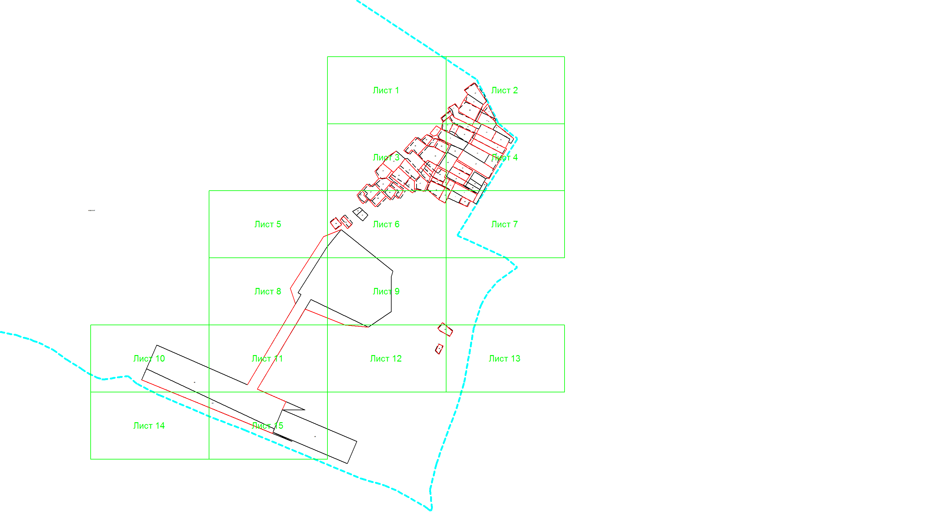
Масштаб 1: 3000
Условные обозначения:
– область выносного листа,
– номер выносного листа.
Остальные обозначения приведены на отдельной странице в конце раздела.

Выносной лист №1
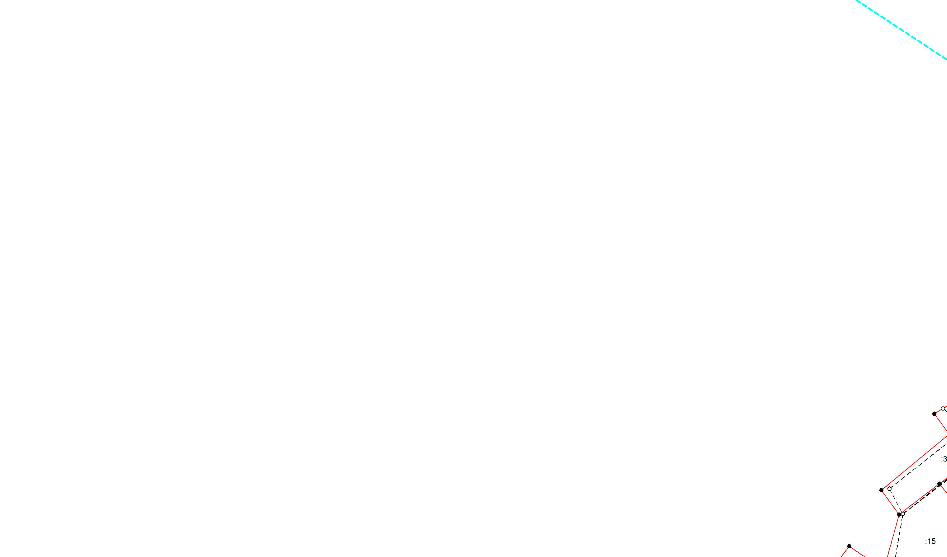
Масштаб 1:400
Условные обозначения приведены на отдельной странице в конце раздела.

Выносной лист №2
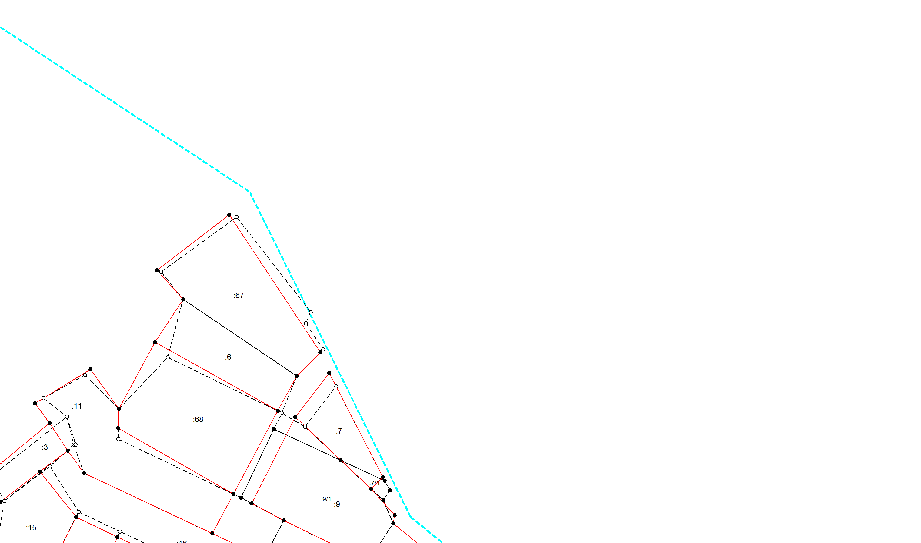
Масштаб 1:400
Условные обозначения приведены на отдельной странице в конце раздела.

Выносной лист №3
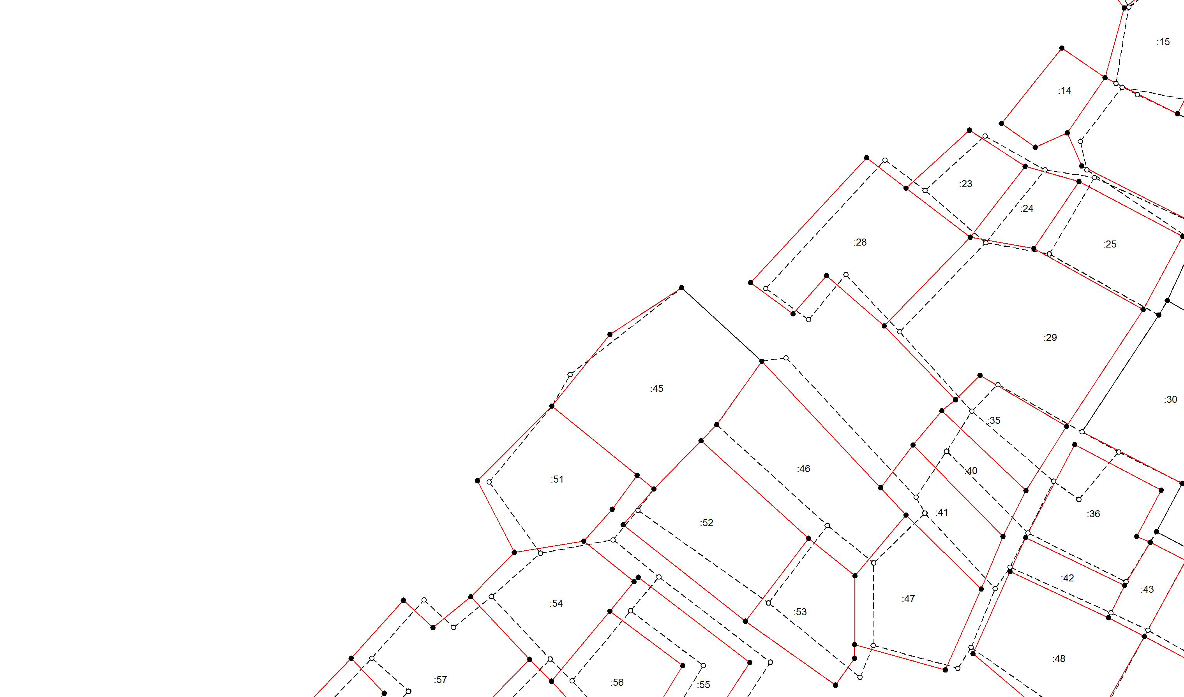
Масштаб 1:400
Условные обозначения приведены на отдельной странице в конце раздела.

Выносной лист №4
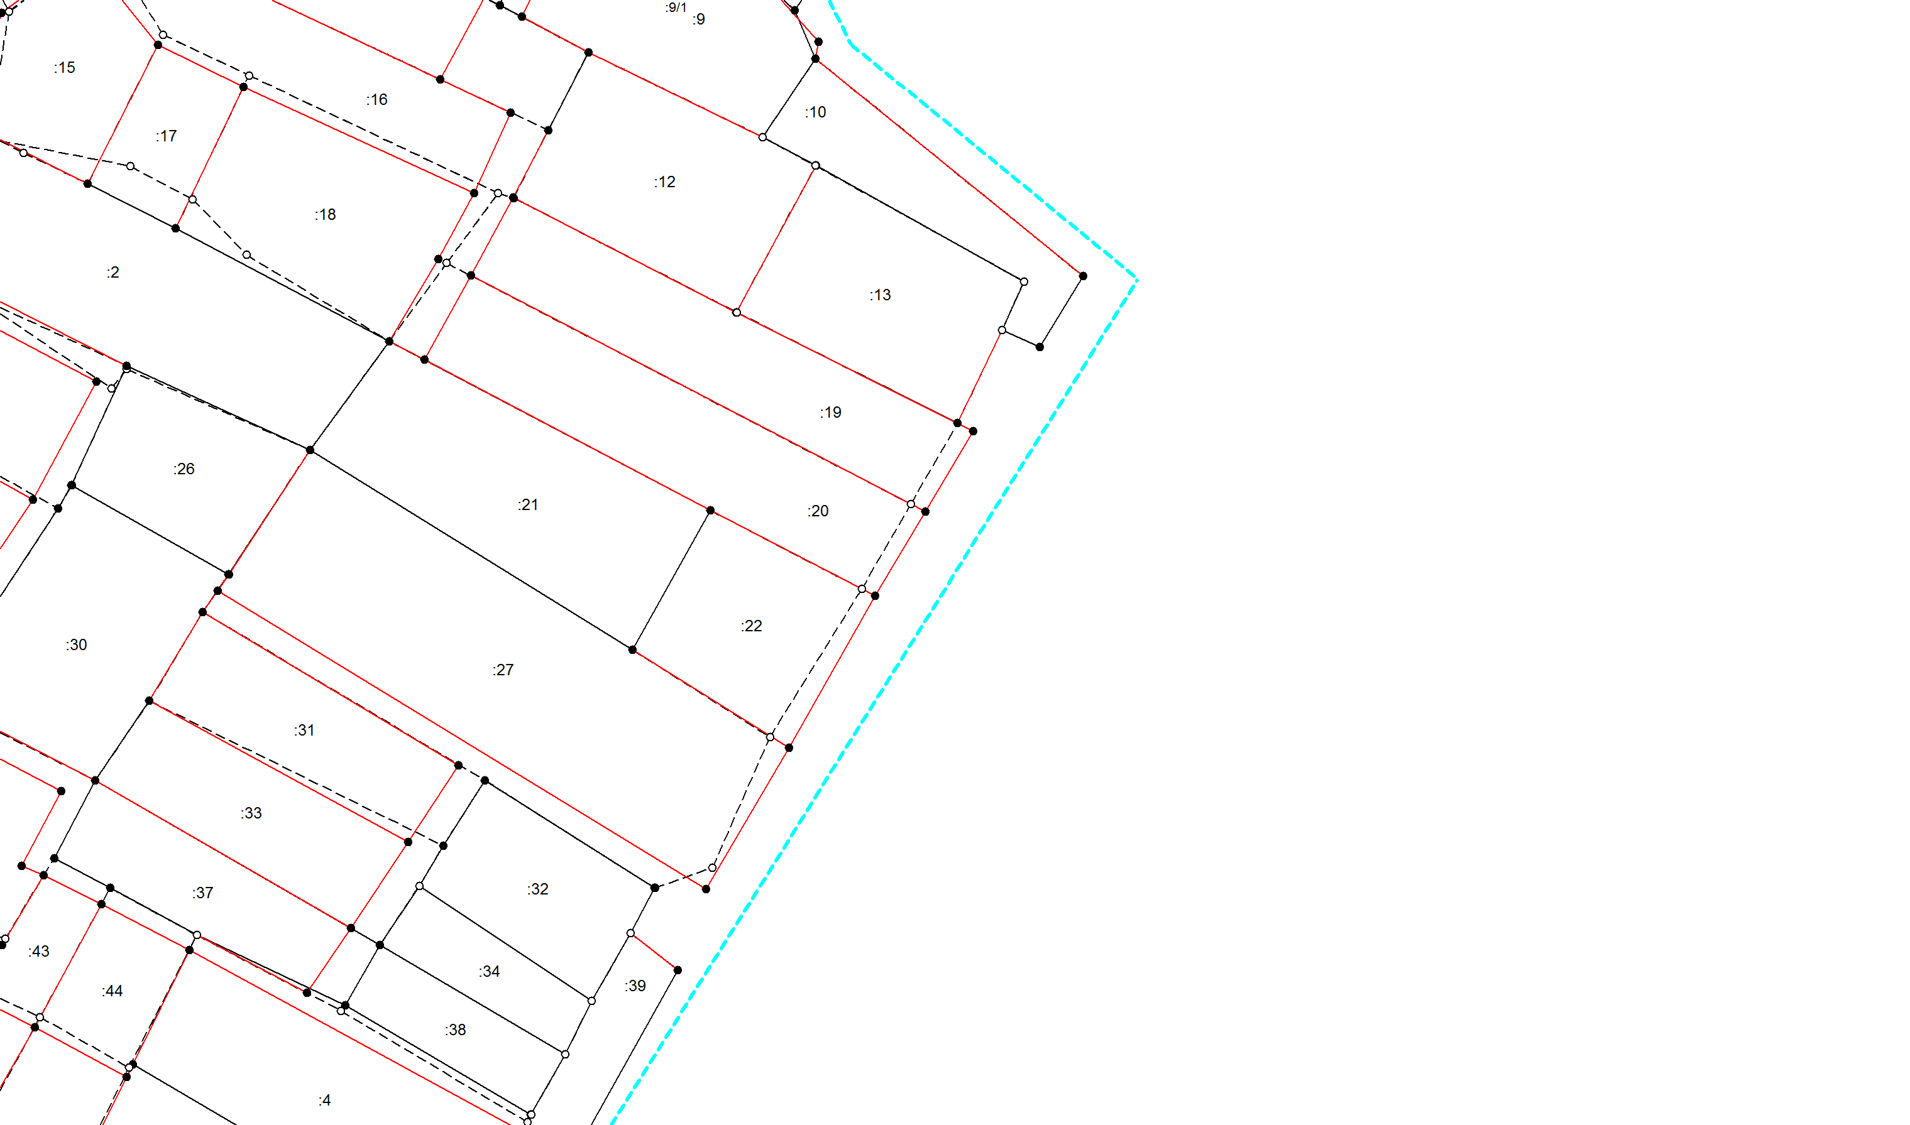
Масштаб 1:400
Условные обозначения приведены на отдельной странице в конце раздела.

Выносной лист №5
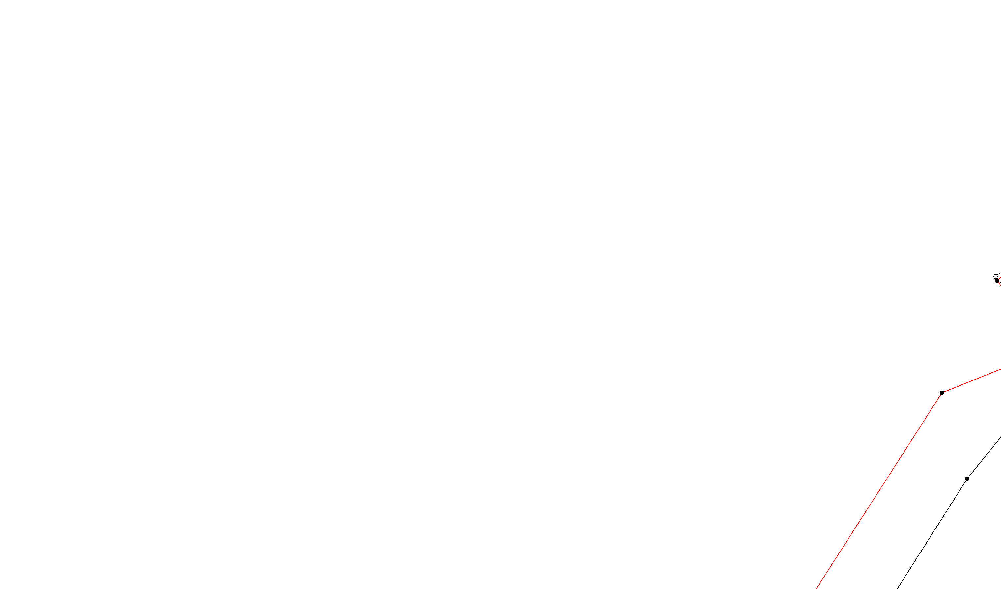
Масштаб 1:400
Условные обозначения приведены на отдельной странице в конце раздела.

Выносной лист №6
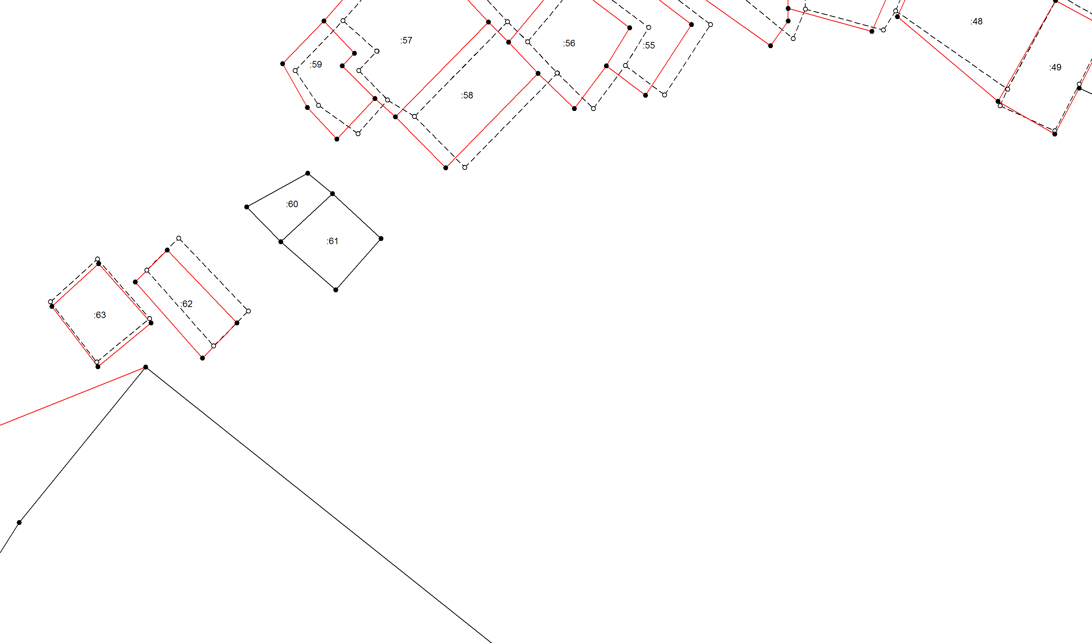
Масштаб 1:400
Условные обозначения приведены на отдельной странице в конце раздела.

Выносной лист №7
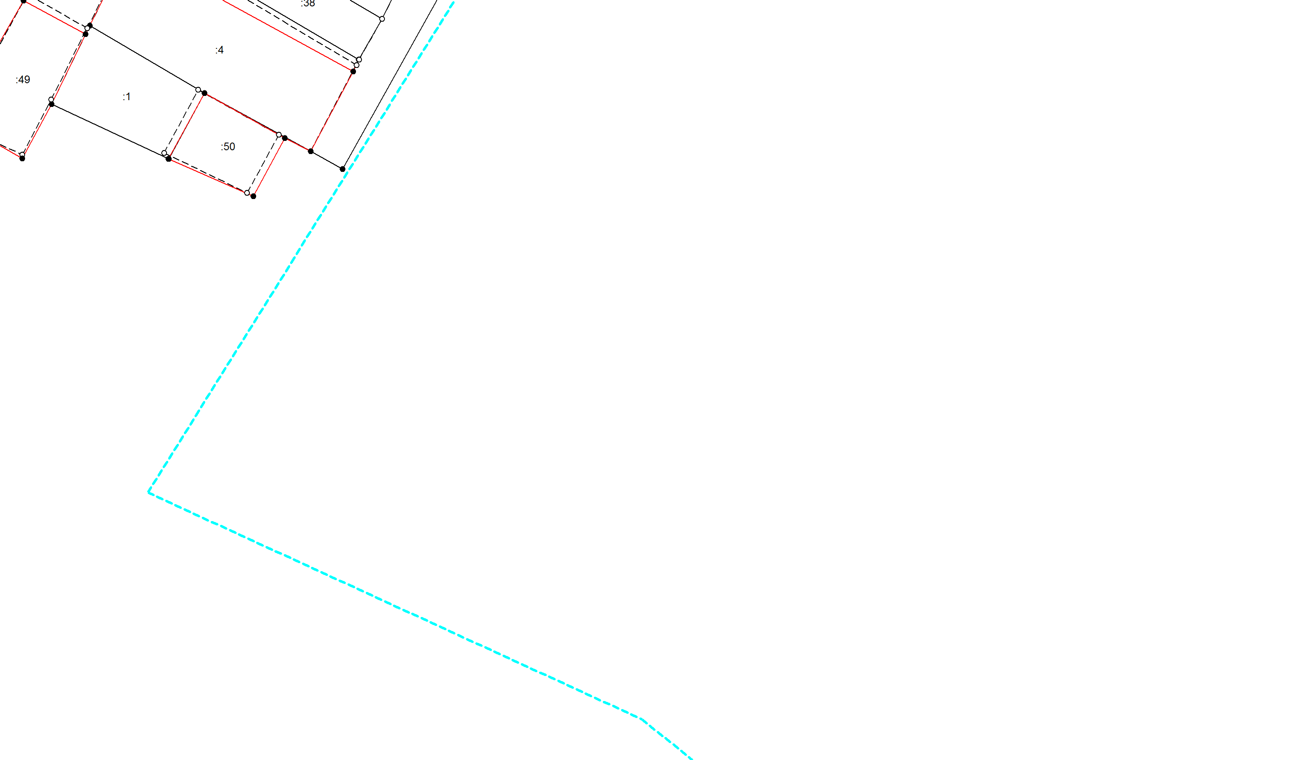
Масштаб 1:400
Условные обозначения приведены на отдельной странице в конце раздела.

Выносной лист №8
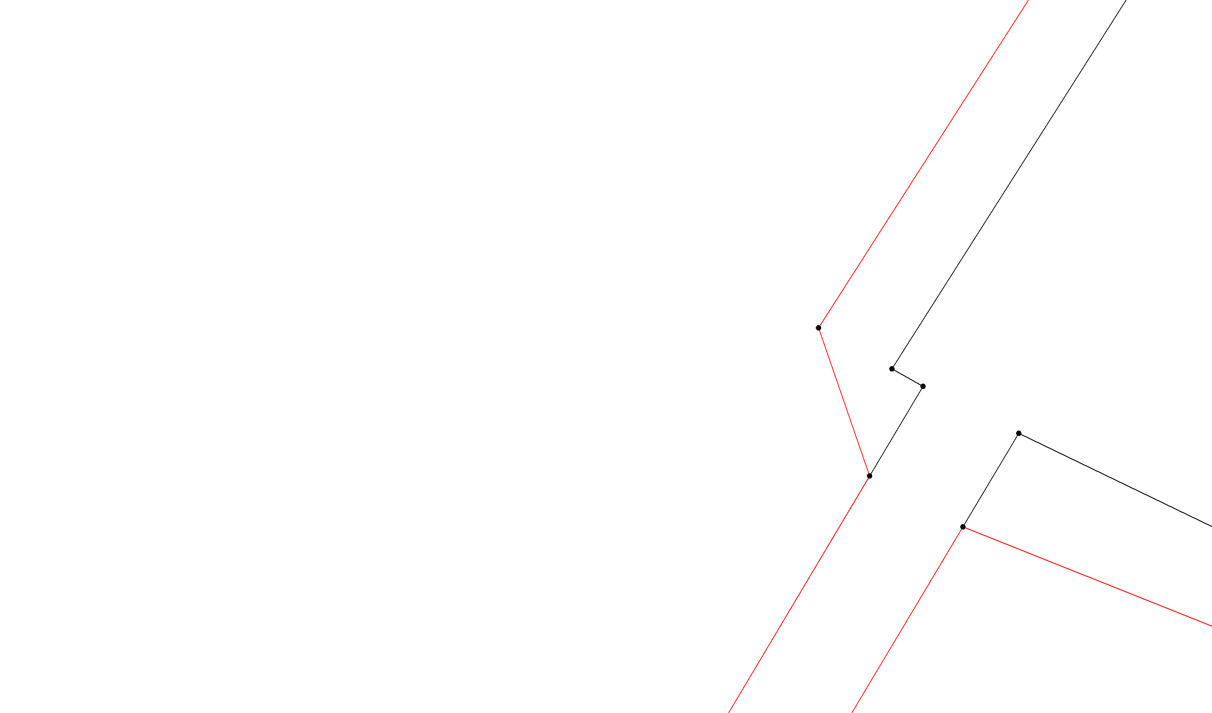
Масштаб 1:400
Условные обозначения приведены на отдельной странице в конце раздела.

Выносной лист №9
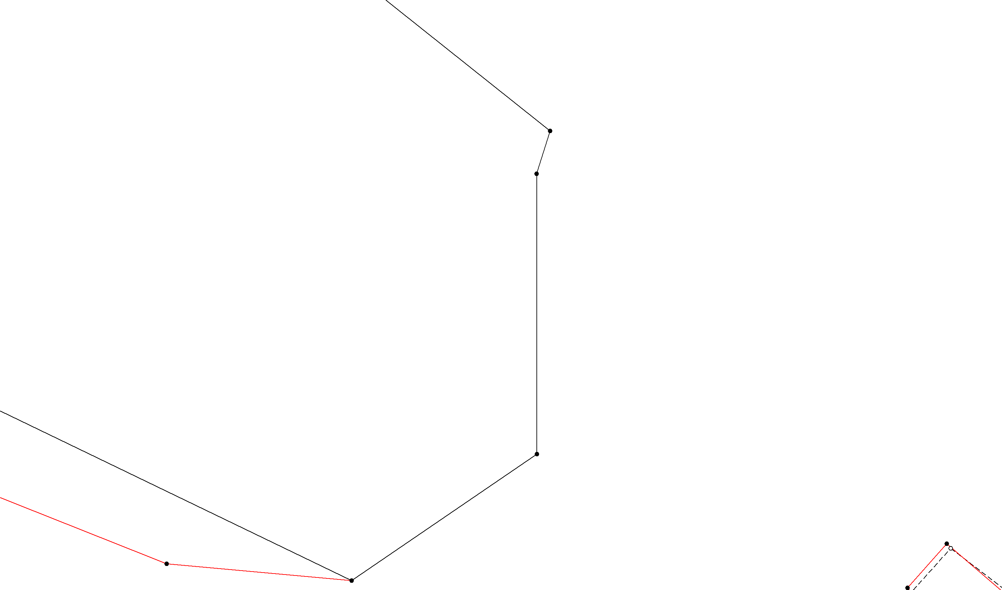
Масштаб 1:400
Условные обозначения приведены на отдельной странице в конце раздела.

Выносной лист №10
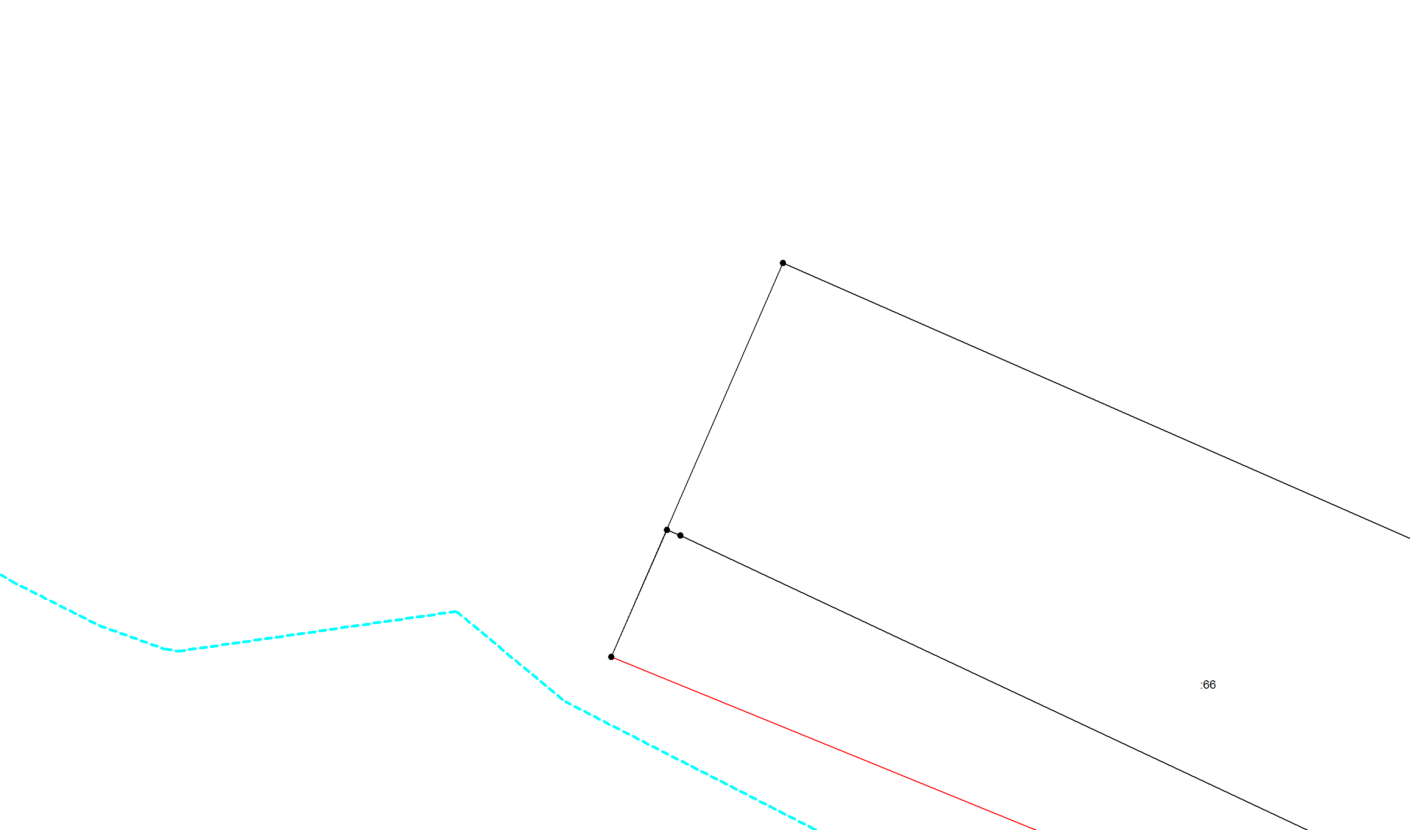
Масштаб 1:400
Условные обозначения приведены на отдельной странице в конце раздела.

Выносной лист №11

Масштаб 1:400
Условные обозначения приведены на отдельной странице в конце раздела.

Выносной лист №12
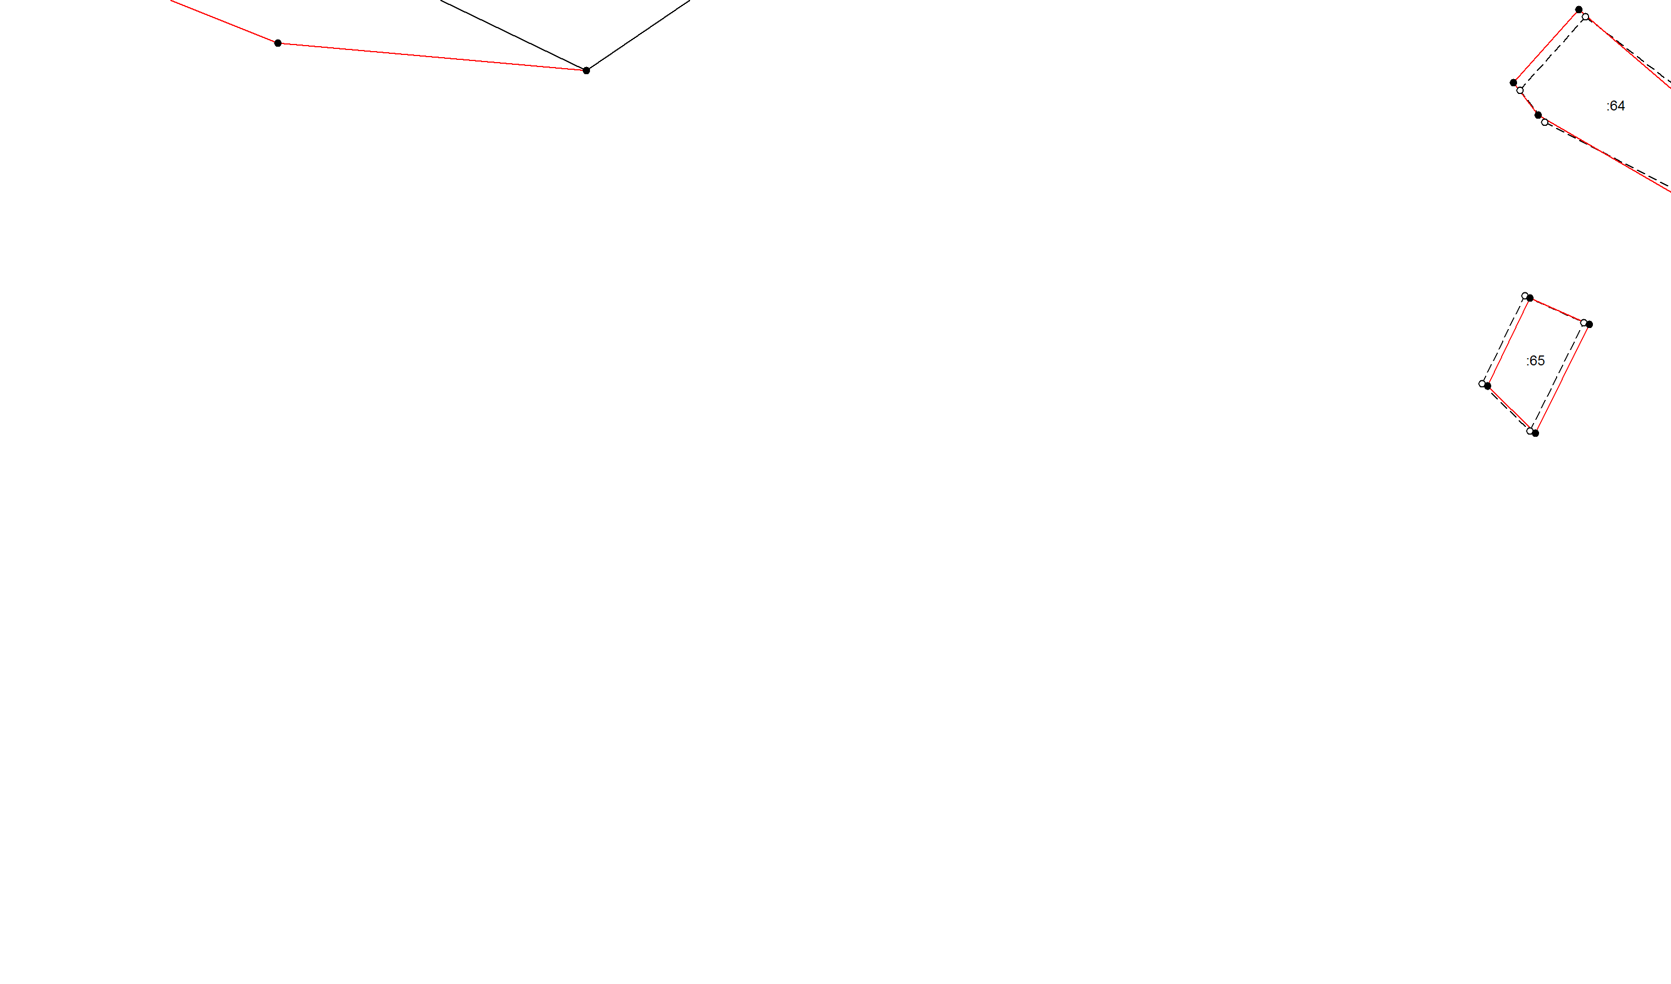
Масштаб 1:400
Условные обозначения приведены на отдельной странице в конце раздела.

Выносной лист №13
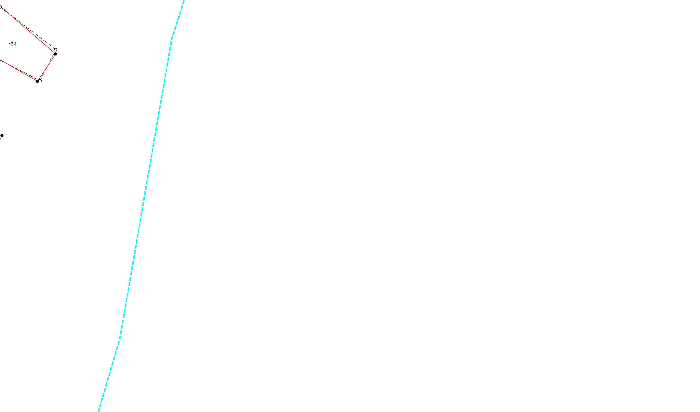
Масштаб 1:400
Условные обозначения приведены на отдельной странице в конце раздела.

Выносной лист №14
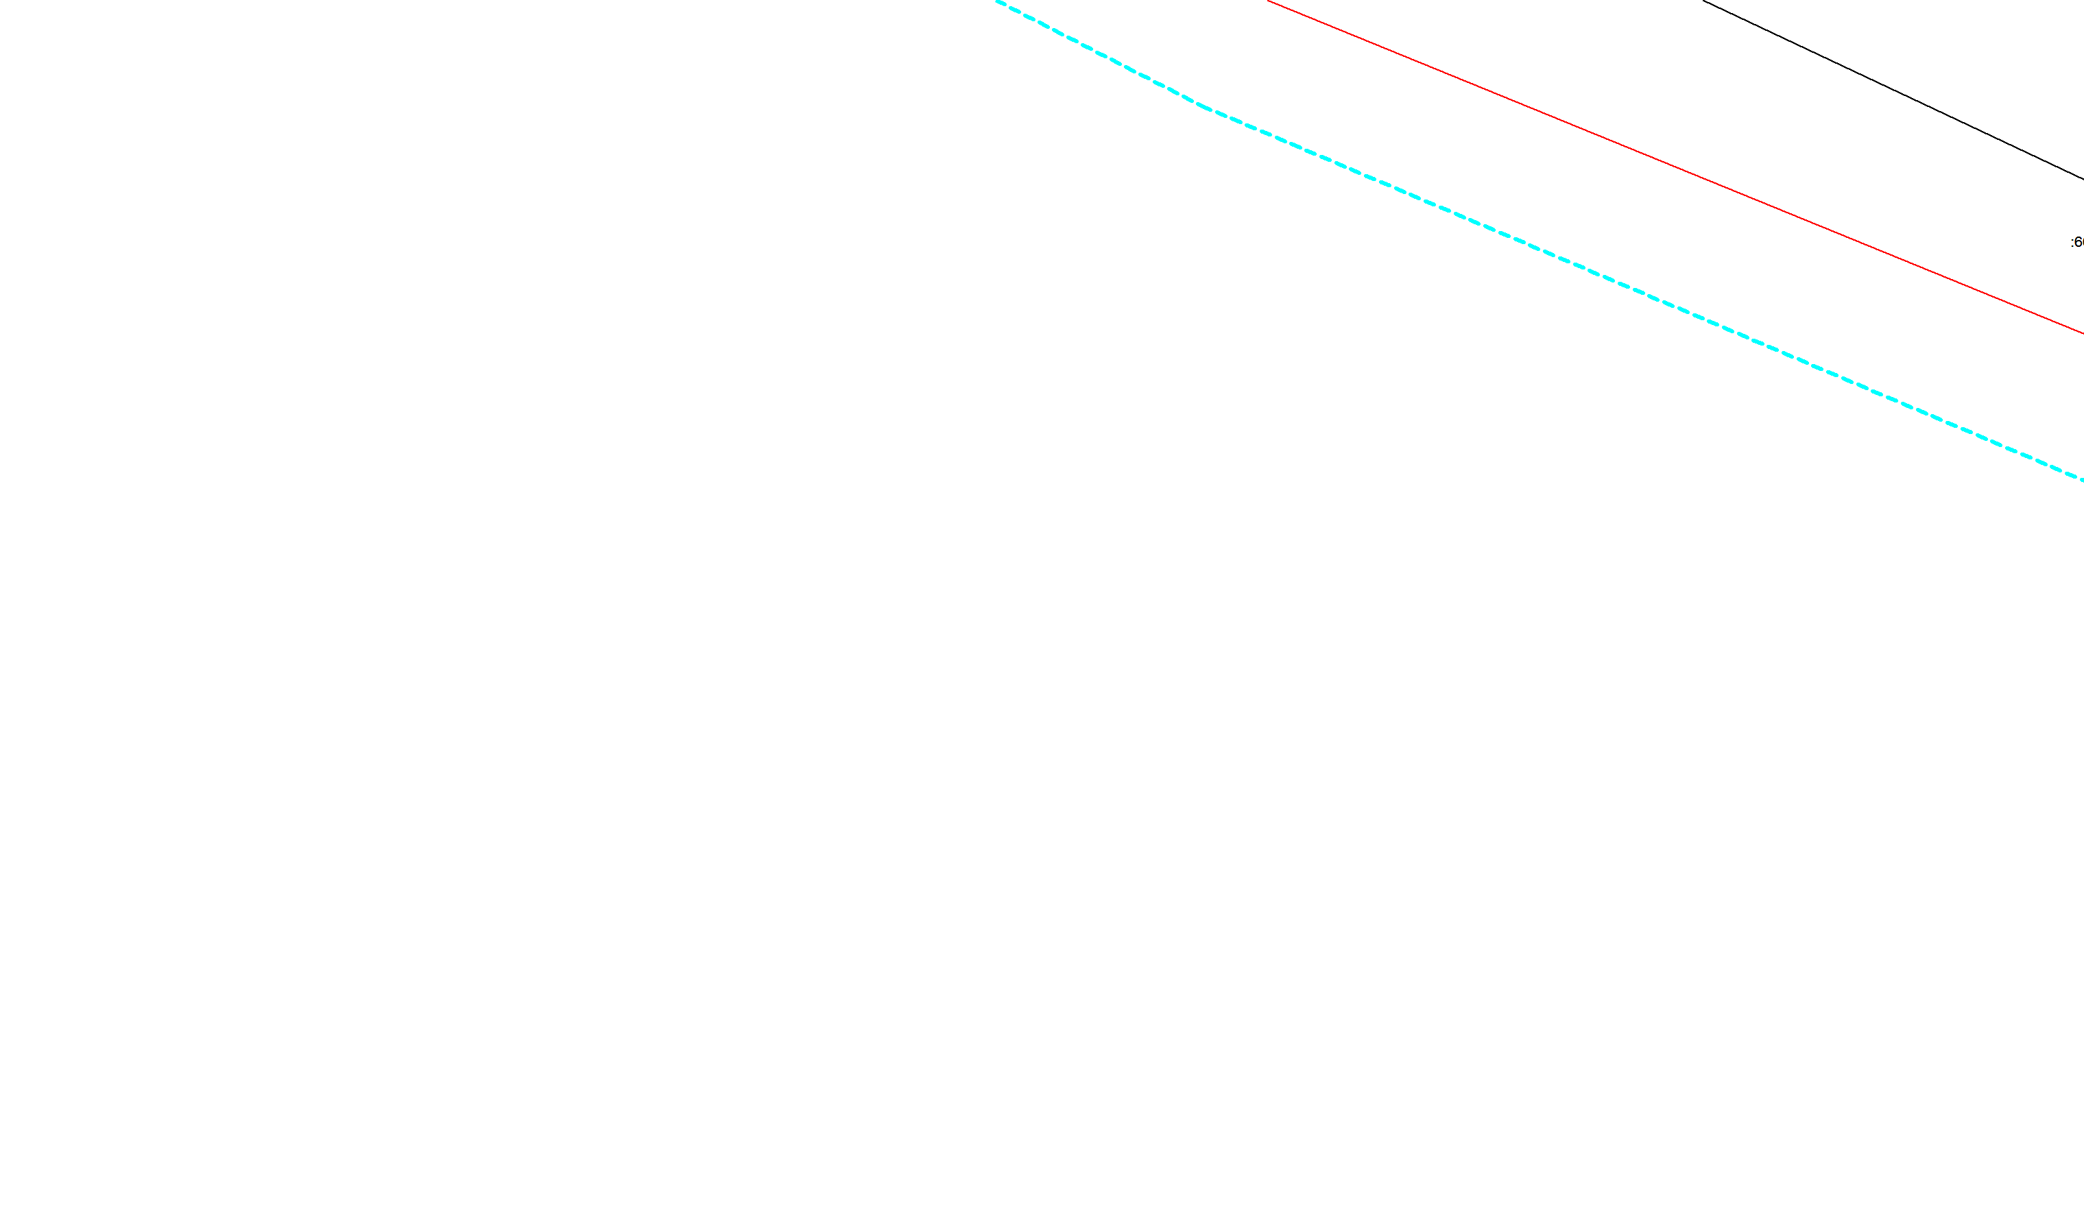
Масштаб 1:400
Условные обозначения приведены на отдельной странице в конце раздела.

Выносной лист №15
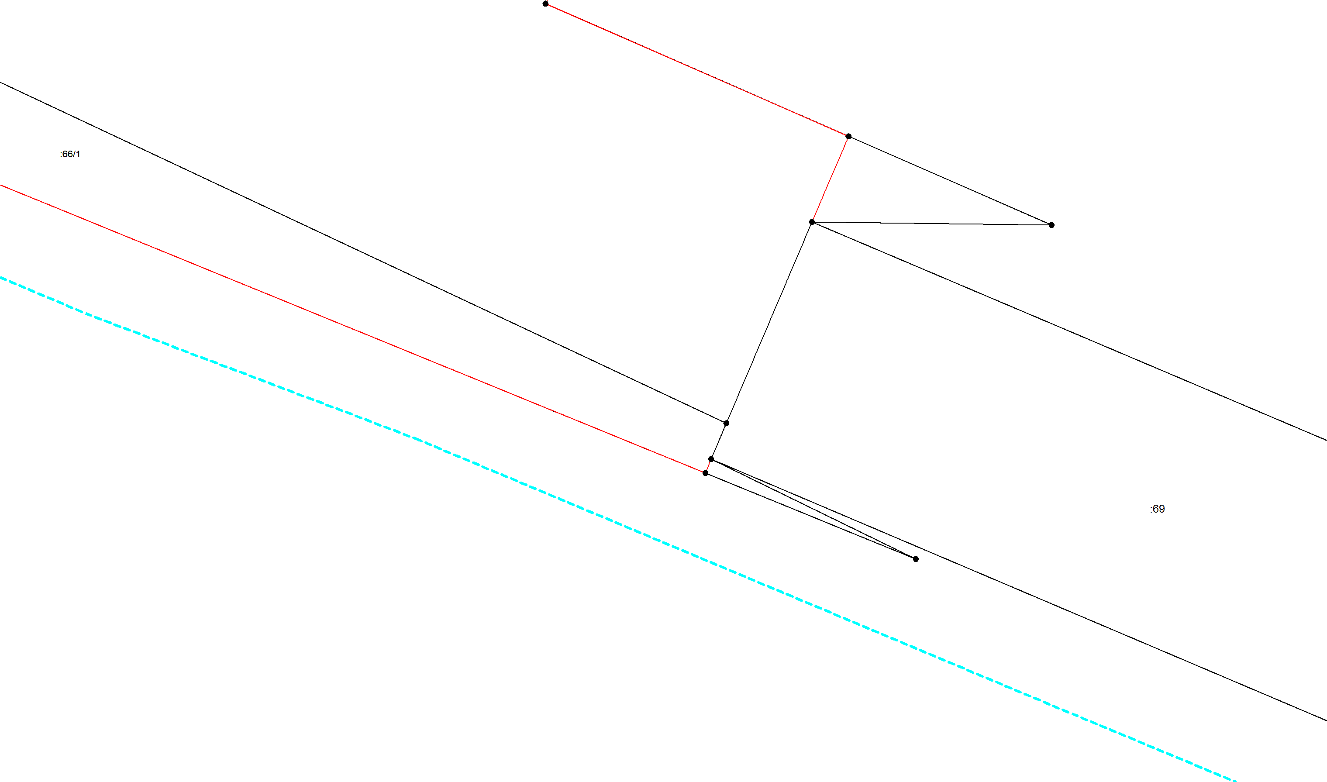
Масштаб 1:400
Условные обозначения приведены на отдельной странице в конце раздела.

Условные обозначения:

 | – существующая часть границы земельного участка,
 | – вновь образованная или уточненная часть границы земельного участка,
 | – характерная точка границы земельного участка,
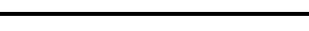 | – часть контура здания, сооружения, объекта незавершенного строительства, образованного проекцией существующего наземного конструктивного элемента здания, сооружения, объекта незавершенного строительства,
 | – часть контура здания, сооружения, объекта незавершенного строительства, образованного проекцией вновь образованного наземного конструктивного элемента здания, сооружения, объекта незавершенного строительства,
 | – часть контура здания, сооружения, объекта незавершенного строительства, образованного проекцией существующего надземного конструктивного элемента здания, сооружения, объекта незавершенного строительства,
 | – часть контура здания, сооружения, объекта незавершенного строительства, образованного проекцией вновь образованного надземного конструктивного элемента здания, сооружения, объекта незавершенного строительства,
 | – часть контура здания, сооружения, объекта незавершенного строительства, образованного проекцией существующего подземного конструктивного элемента здания, сооружения, объекта незавершенного строительства,
 | – часть контура здания, сооружения, объекта незавершенного строительства, образованного проекцией вновь образованного подземного конструктивного элемента здания, сооружения, объекта незавершенного строительства,
 | – характерная точка контура здания,
`

Схема геодезических построений

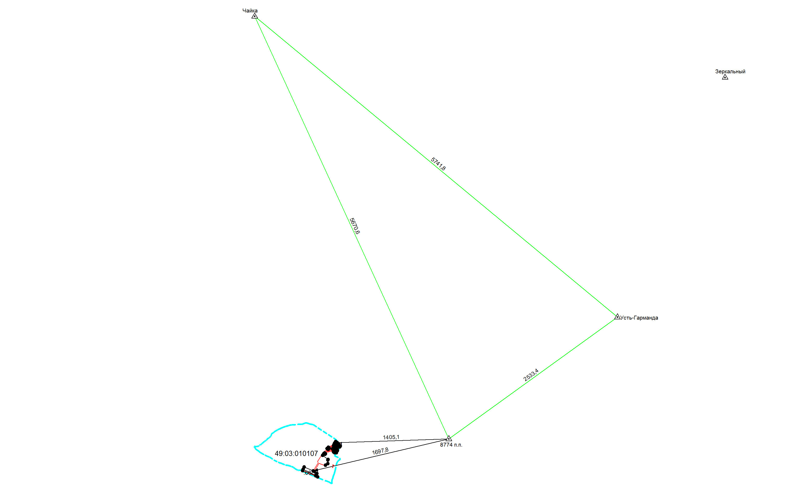
Условные обозначения приведены на отдельной странице в конце раздела.

Условные обозначения:

 | – существующая часть границы земельного участка, |  |  | – вновь образованная или уточненная часть границы земельного участка,
 | – характерная точка границы земельного участка, |  |  | – характерная точка контура здания,
 | – часть контура здания, сооружения, объекта незавершенного строительства, образованного проекцией существующего наземного конструктивного элемента здания, сооружения, объекта незавершенного строительства, |  |  | – часть контура здания, сооружения, объекта незавершенного строительства, образованного проекцией вновь образованного наземного конструктивного элемента здания, сооружения, объекта незавершенного строительства,
 | – часть контура здания, сооружения, объекта незавершенного строительства, образованного проекцией существующего надземного конструктивного элемента здания, сооружения, объекта незавершенного строительства, |  |  | – часть контура здания, сооружения, объекта незавершенного строительства, образованного проекцией вновь образованного надземного конструктивного элемента здания, сооружения, объекта незавершенного строительства,
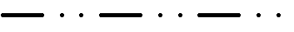 | – часть контура здания, сооружения, объекта незавершенного строительства, образованного проекцией существующего подземного конструктивного элемента здания, сооружения, объекта незавершенного строительства, |  |  | – часть контура здания, сооружения, объекта незавершенного строительства, образованного проекцией вновь образованного подземного конструктивного элемента здания, сооружения, объекта незавершенного строительства,
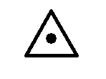 | – пункт государственной геодезической сети, |  |  | – пункт опорной межевой сети,
 | – направления геодезических построений при создании съемочного обоснования, |  | 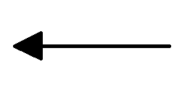 | – направления геодезических построений при определении координат характерных точек границ земельного участка,
 | контур здания, сооружения, объекта незавершенного строительства, размеры которого не могут быть переданы в масштабе графической части |  |  | контур сооружения, объекта незавершенного строительства, представляющий собой окружность, размеры которой не могут быть переданы в масштабе графической части

